CLUB BALONCESTO PALENCIA
Playbook CBP
Informe de cambios
para la versión 3
Documento de recogida de requisitos. Recorre todos los apartados de la aplicación tal y como está hoy y recoge, apartado por apartado, qué se mantiene, qué se cambia y qué se añade en la próxima versión.
Producto | Playbook CBP — biblioteca de ejercicios, taller de animación y gestión de equipos, sesiones y partidos.
Versión actual | v2 · en producción
Versión objetivo | V2.1
Rellena
Fecha
Estado | ☐ Borrador ☐ En revisión ☐ Cerrado

Cómo se usa: léelo de arriba abajo. En cada apartado hay una línea de decisión; si marcas «Se queda igual», pasa al siguiente sin escribir nada más. Solo se rellena el detalle de los apartados que quieras cambiar.

Índice
Si el índice aparece vacío o desactualizado, pulsa sobre él con el botón derecho y elige «Actualizar campos».
Cómo rellenar este informe 1
Resumen de la v3 1
0 Decisiones globales de la v3 1
0.1 Alcance y ambición de la v3 1
0.2 Identidad visual, colores y tema 1
0.3 Tipografía y densidad de información 1
0.4 Navegación general y estructura 1
0.5 Móvil, tablet y uso real en el pabellón 1
0.6 Textos, tono y ayuda al usuario 1
0.7 Velocidad y tiempos de espera 1
0.8 Accesibilidad 1
0.9 Uso sin conexión 1
0.10 Uso de inteligencia artificial y su coste 1
0.11 Usuarios, roles y permisos 1
0.12 Lo que NO se debe tocar en la v3 1
1 Acceso y cuenta 1
1.1 Pantalla de acceso 1
1.2 Alta de entrenadores e invitaciones 1
1.3 Contraseñas 1
1.4 Perfil del entrenador 1
1.5 Sesión abierta y cierre 1
2 Biblioteca de ejercicios 1
2.1 Portada de la biblioteca 1
2.2 Tarjeta del ejercicio y miniatura 1
2.3 Buscador 1
2.4 Filtros 1
2.5 Orden, agrupación y forma de ver la lista 1
2.6 Favoritos y colecciones 1
2.7 Ficha de detalle del ejercicio 1
2.8 Proyector (pantalla del pabellón) 1
2.9 Imprimir, exportar y compartir un ejercicio 1
3 Taller · crear y editar ejercicios 1
3.1 Flujo general del asistente 1
3.2 Paso 0 · Nombre, tipo y pista 1
3.3 Paso 1 · Pizarra: colocar los elementos 1
3.4 Paso 1 · Filas, dorsales y equipos 1
3.5 Paso 2 · Describir la jugada con palabras 1
3.6 Paso 2 · Generar la animación con IA 1
3.7 Paso 2 · Retocar la animación a mano 1
3.8 Paso 3 · Datos y clasificación del ejercicio 1
3.9 Guardar, borradores y recuperación 1
3.10 Editor a pantalla completa 1
3.11 Duplicar, versionar y borrar 1
4 Motor de animación 1
4.1 Cómo se dibuja la pista y los jugadores 1
4.2 Vocabulario de acciones que entiende 1
4.3 Posiciones con nombre 1
4.4 Escala y distancias reales 1
4.5 Defensa simulada 1
4.6 Reproducción de la animación 1
4.7 Guion escrito en castellano 1
4.8 Miniaturas de los ejercicios 1
5 Equipos y plantilla 1
5.1 Lista de equipos 1
5.2 Alta de equipo 1
5.3 Plantilla de jugadores 1
5.4 Ficha del jugador 1
5.5 Horarios semanales 1
5.6 Periodos sin entrenamiento 1
5.7 Ajustes del equipo 1
5.8 Cuerpo técnico y accesos 1
6 Temporada y programación automática 1
6.1 Temporadas 1
6.2 Generación automática de sesiones 1
6.3 Vista previa y no pisar el trabajo hecho 1
7 Calendario 1
7.1 Vista de mes 1
7.2 Vista de semana 1
7.3 Estados de la sesión 1
7.4 Color por equipo y filtros 1
7.5 Panel del día y acciones rápidas 1
7.6 Alta manual y cancelaciones 1
8 Planificador de sesión 1
8.1 Estructura de la pantalla 1
8.2 Bloques del entrenamiento 1
8.3 Elegir el ejercicio del bloque 1
8.4 Curva de carga 1
8.5 Visor del ejercicio dentro de la sesión 1
8.6 Objetivos de la sesión 1
8.7 Título, lugar, material y notas 1
8.8 Llevarse la sesión al pabellón 1
8.9 Plantillas de sesión y reutilización 1
9 Después de entrenar 1
9.1 Pasar lista 1
9.2 Reflexión de la sesión 1
9.3 Plantilla de preguntas del equipo 1
9.4 Cerrar la sesión 1
9.5 Asistencia acumulada y estadísticas 1
10 Partidos 1
10.1 Alta y calendario de partidos 1
10.2 Marcador y resultado 1
10.3 Valoración del partido 1
10.4 Claves del partido 1
10.5 Acta del partido 1
10.6 Convocatoria 1
10.7 Estadísticas del partido 1
11 Objetivos 1
11.1 Objetivos del equipo 1
11.2 Categorías de objetivo 1
11.3 Sugerencias de ejercicios 1
11.4 Seguimiento del cumplimiento 1
12 Dossier del equipo 1
12.1 Qué contiene el dossier 1
12.2 Formato y salida 1
12.3 Notas del cuerpo técnico 1
12.4 Otros informes que hoy no existen 1
13 Contenido de la biblioteca (los 204 ejercicios) 1
13.1 Cobertura de contenidos 1
13.2 Criterios de calidad 1
13.3 Cómo están clasificados 1
13.4 Mantenimiento y crecimiento 1
13.5 Ejercicios propios del club 1
14 Datos, seguridad e infraestructura 1
14.1 Base de datos y permisos 1
14.2 Copias de seguridad y exportación 1
14.3 Fotos y archivos 1
14.4 Publicación y entornos 1
14.5 Funcionamiento sin conexión 1
14.6 Claves y configuración del servidor 1
14.7 Errores, avisos y soporte 1
15 Ideas nuevas: lo que hoy no existe 1
15.1 Acceso para jugadores y familias 1
15.2 Seguimiento de carga y lesiones por jugador 1
15.3 Vídeo 1
15.4 Estadísticas de partido en directo 1
15.5 IA que propone la sesión entera 1
15.6 Avisos y recordatorios 1
15.7 Otras ideas 1
A Tabla maestra de peticiones 1
B Fichas de petición en profundidad 1
C Inventario de lo que existe hoy 1
D Pendientes ya conocidos 1
E Glosario 1

Cómo rellenar este informe
Este documento tiene un solo objetivo: que al terminar de leerlo se sepa exactamente qué hay que construir, sin tener que adivinar nada. Está pensado para rellenarse en dos velocidades.
Primera pasada — rápida
Recórrelo entero marcando solo la línea de Decisión de cada apartado. En los que marques «Se queda igual» no escribas nada más. Esta pasada debería llevarte menos de una hora y ya deja el mapa hecho.
Segunda pasada — a fondo
Vuelve solo a los apartados marcados como cambio y rellena las tres filas de texto. Cuanto más concreto, menos preguntas después. Los cambios grandes se detallan además en una ficha del Anexo B.
Las filas de cada apartado
Qué hay hoy | Ya está escrito. Es la descripción de lo que la aplicación hace hoy en ese apartado. No se rellena: sirve para que decidas sobre lo que hay de verdad y no sobre lo que recuerdas.
Piezas concretas | Casillas con los elementos sueltos de ese apartado. Marca solo los que quieras tocar. Es la forma más rápida de señalar con precisión sin escribir un párrafo. Subrayo las decisiones
Decisión | Obligatoria en TODOS los apartados. Es la única fila que hay que rellenar sí o sí.
Qué falla o qué falta | El problema, no la solución. Qué te molesta, qué te hace perder tiempo, qué te obliga a salirte de la aplicación.
Qué quiero exactamente | La solución tal y como la imaginas. Vale describir la pantalla, poner un ejemplo de otra aplicación o dibujarlo en una servilleta y adjuntar la foto.
Lo daré por bueno cuando… | La prueba de que está terminado. Una frase que se pueda comprobar: «cuando pueda imprimir la sesión del martes en una hoja y llevármela».
La escala de prioridad
Nivel | Significado
P0 · Crítica | Sin esto la v3 no sale. Hoy me está costando trabajo de verdad o me impide usar la aplicación.
P1 · Alta | Lo quiero en la v3. Si al final no entra, quiero enterarme y decidirlo yo.
P2 · Media | Mejoraría bastante, pero puede esperar a una v3.1.
P3 · Baja | Me gustaría algún día. Que quede escrito para no olvidarlo.
Un ejemplo bien rellenado
Así se ve un apartado que pide un cambio. Fíjate en que el «qué quiero» describe la pantalla y el «lo daré por bueno» se puede comprobar con el cronómetro en la mano.
Apartado | 9.1 · Pasar lista
Decisión | ☒ Retoque Prioridad: ☒ P1 · Alta
Qué falla hoy | Paso lista de pie, con el móvil en una mano y el balón en la otra. Los nombres son pequeños y toco al de al lado. Y si un jugador está lesionado, tengo que acordarme de marcarlo cada día.
Qué quiero exactamente | La misma lista, pero con filas del alto de un dedo y el nombre en grande. Un toque en la fila entera marca presente. Los que están lesionados salen ya marcados en gris con su motivo, y no cuentan como falta. Arriba, un contador de «12 de 14» que se actualiza solo.
Lo daré por bueno cuando… | Pueda pasar lista a catorce jugadores en menos de veinte segundos, de pie, sin equivocarme de fila.
Y si algo no cabe en ninguna casilla
Está el apartado 15.7 para ideas sueltas y el Anexo B para las peticiones grandes. Nada de lo que escribas se pierde: si no cabe, va al anexo.

Resumen de la v3
Rellena esta página LA ÚLTIMA, cuando ya hayas recorrido todo el documento. Es la que se lee primero y la que decide el rumbo si hay que elegir.
La v2.1 en una frase | Que planificar, dar y revisar un entrenamiento se haga entero dentro de la app, con animaciones que siempre salen bien y un seguimiento real de cada jugador.
Los tres objetivos | 1. Un motor de animación por acciones que genere siempre la jugada correcta, sin depender de la IA.  2. Un planificador de sesión completo, con estados de sesión, notificaciones y curva de carga útil.  3. Un panel de administrador y una generación automática de sesiones que funcione desde los horarios semanales.
Qué me duele más hoy | Que las animaciones no salgan como las describo y tenga que rehacerlas; que los horarios semanales no creen los entrenamientos y haya que darlos de alta a mano; y no tener un sitio donde llevar la progresión de cada jugador ni administrar equipos y entrenadores sin salir de la app.
Qué NO se toca | La biblioteca de ejercicios y sus 204 fichas, el guardado con borradores y recuperación del taller, el coste cero de IA, la identidad visual con papaya como único color de acción, y la estructura de la base de datos. Cada cambio se comprueba antes de darlo por bueno para no arruinar lo que ya funciona.
Quién la va a usar | ☒ Todos los entrenadores — de momento el administrador y dos entrenadores más, con equipos que llevan varios entrenadores a la vez.
Para cuándo
Qué prefiero si hay que elegir | ☒ Menos cosas, mejor acabadas ☐ Más cosas, aunque queden más justas

BLOQUE

0 Decisiones globales de la v3
Antes de bajar a cada pantalla: las decisiones que afectan a TODA la aplicación. Lo que se marque aquí manda sobre lo que se marque después.

0.1 Alcance y ambición de la v3
Qué hay hoy | La v2 está en producción con tres áreas: Biblioteca + Taller de ejercicios, Equipos/Sesiones (calendario, planificador, post-sesión, partidos) y Dossier. 204 ejercicios en la biblioteca. Sin proceso de compilación: HTML, CSS y JavaScript directos sobre Netlify, con Supabase de base de datos.
Piezas concretas | Marca solo las que quieras tocar:  ☐ Retoques sobre lo que ya hay ☐ Rediseño completo de alguna área ☐ Reescritura técnica por dentro ☐ Corregir errores conocidos
Decisión | ☐ No lo tengo claro  Prioridad:  ☐ P0 · Crítica
Qué falla o qué falta hoy
Qué quiero exactamente | Descríbelo como si se lo contaras a un ayudante nuevo: qué veo en pantalla, qué pulso, qué pasa después.
Lo daré por bueno cuando…

0.2 Identidad visual, colores y tema
Qué hay hoy | Estilo inspirado en McLaren Racing: papaya (#FF6A00) reservado SIEMPRE para la acción, nunca para decorar. Tema claro en Equipos/Sesiones y oscuro en el acceso y la topbar. Cada equipo tiene su color de identidad de una paleta cerrada de ocho, que se usa en bandas y puntos, nunca como color de acción.
Piezas concretas | Marca solo las que quieras tocar:  ☐ Paleta general ☐ Papaya como único color de acción ☐ Tema claro / oscuro / ambos ☐ Colores de equipo ☐ Logo y escudo del club ☐ Iconos ☐ Fondo de la pantalla de acceso ☐ Sombras, bordes y esquinas
Decisión | ☐ P2 · Media
Qué falla o qué falta hoy | Ciertas pantallas no se adaptan del todo o no encajan visualmente
Qué quiero exactamente | Lograr una app limpia y profesional con un estilo marcada y mucha practicidad
Lo daré por bueno cuando… | Encaje con las pretensiones

0.3 Tipografía y densidad de información
Qué hay hoy | Tres tipografías con papel fijo: Saira Condensed en titulares, Archivo en el cuerpo y JetBrains Mono en los datos y cifras. Las pantallas son más bien espaciadas: se ve poco por pantalla pero se lee cómodo.
Piezas concretas | Marca solo las que quieras tocar:  ☐ Tipografías ☐ Tamaño de letra general ☐ Más información por pantalla (más densa) ☐ Menos información por pantalla (más aireada) ☐ Tamaño de los números y datos
Decisión | ☐ Se queda igual ☐ Retoque ☐ Rediseño ☐ Añadir algo nuevo ☐ Eliminar ☐ No lo tengo claro  Prioridad:  ☐ P0 · Crítica ☐ P1 · Alta ☐ P2 · Media ☐ P3 · Baja
Qué falla o qué falta hoy
Qué quiero exactamente | Descríbelo como si se lo contaras a un ayudante nuevo: qué veo en pantalla, qué pulso, qué pasa después.
Lo daré por bueno cuando…

0.4 Navegación general y estructura
Qué hay hoy | Barra superior con tres destinos: Ejercicios, Equipos y Calendario. Por dentro son tres aplicaciones distintas que comparten dominio y sesión. No hay buscador global, ni migas de pan, ni un acceso directo a «la sesión de hoy».
Piezas concretas | Marca solo las que quieras tocar:  ☐ Menú principal ☐ Migas de pan / saber dónde estoy ☐ Acceso directo a la sesión de hoy ☐ Menú lateral fijo ☐ Pantalla de inicio con resumen ☐ Atajos de teclado
Decisión | ☐ Se queda igual ☐ Retoque ☐ Rediseño ☐ Añadir algo nuevo ☐ Eliminar ☐ No lo tengo claro  Prioridad:  ☐ P0 · Crítica ☐ P1 · Alta ☐ P2 · Media ☐ P3 · Baja
Qué falla o qué falta hoy
Qué quiero exactamente | Quiero una barra de navegación fija de este estilo; en ordenador en la parte superior (algo más grande de la que hay hoy) y en móvil en la parte inferior  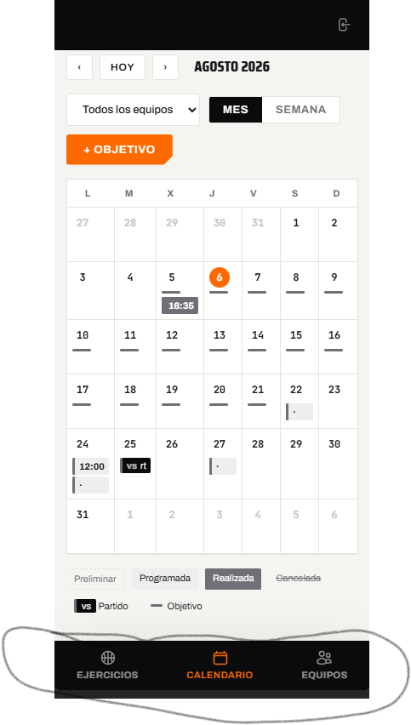  Quiero añadir una pantalla de inicio que se muestre al abrir la app donde; hay 3 secciones: entrenamientos sin programar/ programados / realizados de los últimos/siguiente semana
Lo daré por bueno cuando… | Se cumpla lo que quiero

0.5 Móvil, tablet y uso real en el pabellón
Qué hay hoy | Todo se adapta al móvil. En pantalla pequeña el visor del ejercicio se abre en ventana emergente en vez de en columna. El proyector va a pantalla completa. No hay nada pensado específicamente para usarlo de pie, con frío o con el móvil en una mano.
Piezas concretas | Marca solo las que quieras tocar:  ☐ Tamaño de los botones ☐ Uso con una sola mano ☐ Uso con guantes o con frío ☐ Legibilidad con sol o luz mala ☐ Modo tablet en el banquillo ☐ Instalar como aplicación en el móvil ☐ Girar la pantalla
Decisión | ☐ Se queda igual ☐ Retoque ☐ Rediseño ☐ Añadir algo nuevo ☐ Eliminar ☐ No lo tengo claro  Prioridad:  ☐ P0 · Crítica ☐ P1 · Alta ☐ P2 · Media ☐ P3 · Baja
Qué falla o qué falta hoy | Está bastante correcto
Qué quiero exactamente | Mejorar la accesibilidad en móvil
Lo daré por bueno cuando… | Sea totalmente profesional y la app se pueda descargar en el dispositivo

0.6 Textos, tono y ayuda al usuario
Qué hay hoy | Todo en castellano, con vocabulario de entrenador. Los mensajes de error explican qué ha pasado. No hay ayuda contextual, ni tutorial inicial, ni manual.
Piezas concretas | Marca solo las que quieras tocar:  ☐ Tono de los textos ☐ Ayuda contextual (¿qué es esto?) ☐ Tutorial la primera vez ☐ Manual o guía ☐ Mensajes de error ☐ Textos de las pantallas vacías
Decisión | ☐ Se queda igual ☐ Retoque ☐ Rediseño ☐ Añadir algo nuevo ☐ Eliminar ☐ No lo tengo claro  Prioridad:  ☐ P0 · Crítica ☐ P1 · Alta ☐ P2 · Media ☐ P3 · Baja
Qué falla o qué falta hoy | Completar un poco algunos mensajes y adecuarlos mejor
Qué quiero exactamente | Completar un poco algunos mensajes y adecuarlos mejor
Lo daré por bueno cuando… | Esté completo

0.7 Velocidad y tiempos de espera
Qué hay hoy | Carga directa sin compilar, con esqueletos de carga mientras llegan los datos. La biblioteca trae los 204 ejercicios de una vez. Las animaciones se dibujan en el navegador en tiempo real.
Piezas concretas | Marca solo las que quieras tocar:  ☐ Tiempo de arranque ☐ Carga de la biblioteca ☐ Fluidez de las animaciones ☐ Esperas al guardar ☐ Consumo de datos móviles ☐ Consumo de batería
Decisión | ☐ Se queda igual ☐ Retoque ☐ Rediseño ☐ Añadir algo nuevo ☐ Eliminar ☐ No lo tengo claro  Prioridad:  ☐ P0 · Crítica ☐ P1 · Alta ☐ P2 · Media ☐ P3 · Baja
Qué falla o qué falta hoy
Qué quiero exactamente | Mejorar todas estas cosas en la medida de lo posible
Lo daré por bueno cuando…

0.8 Accesibilidad
Qué hay hoy | Contraste cuidado (AA) en la paleta de equipos, textos alternativos en imágenes, avisos anunciados a lectores de pantalla y reordenación de bloques con teclado además de con el ratón. No se ha auditado formalmente.
Piezas concretas | Marca solo las que quieras tocar:  ☐ Contraste de color ☐ Tamaño mínimo de texto ☐ Navegación completa con teclado ☐ Lectores de pantalla ☐ Reducir animaciones ☐ Daltonismo
Decisión | ☐ Se queda igual ☐ Retoque ☐ Rediseño ☐ Añadir algo nuevo ☐ Eliminar ☐ No lo tengo claro  Prioridad:  ☐ P0 · Crítica ☐ P1 · Alta ☐ P2 · Media ☐ P3 · Baja
Qué falla o qué falta hoy
Qué quiero exactamente | Descríbelo como si se lo contaras a un ayudante nuevo: qué veo en pantalla, qué pulso, qué pasa después.
Lo daré por bueno cuando…

0.9 Uso sin conexión
Qué hay hoy | Hay un service worker que pide siempre la red primero y solo tira de la copia guardada si falla. Eso mantiene el código fresco, pero significa que sin cobertura solo funciona lo que ya se había visitado, y no se puede guardar nada.
Piezas concretas | Marca solo las que quieras tocar:  ☐ Ver la sesión del día sin cobertura ☐ Ver los ejercicios sin cobertura ☐ Pasar lista sin cobertura y sincronizar después ☐ Descargar un equipo entero para llevárselo ☐ Aviso claro de «estás sin conexión»
Decisión | ☐ Se queda igual ☐ Retoque ☐ Rediseño ☐ Añadir algo nuevo ☐ Eliminar ☐ No lo tengo claro  Prioridad:  ☐ P0 · Crítica ☐ P1 · Alta ☐ P2 · Media ☐ P3 · Baja
Qué falla o qué falta hoy | ver y abrir las sesiones/partidos programados y finalizados sin cobertura
Qué quiero exactamente | Quiero que se puedan ver y abrir las sesiones/partidos programados y finalizados sin cobertura
Lo daré por bueno cuando… | Se logre

0.10 Uso de inteligencia artificial y su coste
Qué hay hoy | Decisión congelada en v2: coste de API casi cero. Solo hay UNA llamada a un modelo en toda la aplicación — generar la animación desde el texto del ejercicio. Todo lo demás (guion en castellano, sugerencias de ejercicios, dossier) son motores deterministas que no llaman a nada. El dossier se copia y se pega en un chat aparte a mano, a propósito.
Piezas concretas | Marca solo las que quieras tocar:  ☐ Mantener el coste cero ☐ Aceptar coste por uso ☐ Chat integrado con la app ☐ IA que propone la sesión entera ☐ IA que analiza el dossier ☐ IA que redacta el ejercicio desde una foto o vídeo ☐ Quitar la IA del todo
Decisión | ☐ Se queda igual ☐ Retoque ☐ Rediseño ☐ Añadir algo nuevo ☐ Eliminar ☐ No lo tengo claro  Prioridad:  ☐ P0 · Crítica ☐ P1 · Alta ☐ P2 · Media ☐ P3 · Baja
Qué falla o qué falta hoy | La ia no funciona correctamente o no está lo suficientemente bien adaptada en el creador de ejercicios
Qué quiero exactamente | Quiero que valoremos todas las posibles soluciones con el objetivo de que las animaciones que se generan en el paso 3 a partir del texto sean siempre las correctas. En el resto de campos de la app está bastante correcto
Lo daré por bueno cuando… | Se generen siempre las animaciones correctas

0.11 Usuarios, roles y permisos
Qué hay hoy | Dos roles: administrador y entrenador. El entrenador ve y gestiona sus equipos; el administrador crea temporadas, asigna entrenadores a equipos y define los periodos sin entrenamiento del club. El rol está blindado en la base de datos: nadie puede ascenderse a sí mismo. No existe ningún acceso para jugadores ni familias.
Piezas concretas | Marca solo las que quieras tocar:  ☐ Roles actuales (admin / entrenador) ☐ Rol de segundo entrenador o ayudante ☐ Rol de coordinador de categoría ☐ Acceso para jugadores ☐ Acceso para familias ☐ Quién ve los equipos de los demás ☐ Compartir un ejercicio fuera del club
Decisión | ☐ Se queda igual ☐ Retoque ☐ Rediseño ☐ Añadir algo nuevo ☐ Eliminar ☐ No lo tengo claro  Prioridad:  ☐ P0 · Crítica ☐ P1 · Alta ☐ P2 · Media ☐ P3 · Baja
Qué falla o qué falta hoy | Añadir una ventana en la que yo como admin pueda gestionar y ver todos los equipos/temporadas/sesiones, definir los periodos sin entrenamientos y asignar nuevos entrenadores con un correo y contraseña a ciertos equipos ( hay equipos que van a ser controlados por varios entrenadores)
Qué quiero exactamente | Poder administrar todo y corregir peticiones de forma rápida desde un panel ( yo como administrador)
Lo daré por bueno cuando… | Debe ser un panel muy completo para poder administrar todo, pero de forma rápida y simple

0.12 Lo que NO se debe tocar en la v3
Qué hay hoy | Este apartado no describe nada: es para que dejes por escrito qué funciona bien y no quieres que nadie mueva. Ahorra discusiones más adelante.
Piezas concretas | Marca solo las que quieras tocar:  ☐ El motor de animación ☐ La biblioteca de ejercicios ☐ El calendario ☐ El planificador ☐ La identidad visual ☐ La estructura de la base de datos ☐ El coste cero de IA
Decisión | ☐ Se queda igual ☐ Retoque ☐ Rediseño ☐ Añadir algo nuevo ☐ Eliminar ☐ No lo tengo claro  Prioridad:  ☐ P0 · Crítica ☐ P1 · Alta ☐ P2 · Media ☐ P3 · Baja
Qué falla o qué falta hoy
Qué quiero exactamente | Quiero que cada cambio se compruebe para que no arruine la app actual
Lo daré por bueno cuando… | Todos los cambios funcionen correctamente

BLOQUE

1 Acceso y cuenta
La puerta de entrada y todo lo que rodea a la identidad del entrenador.

1.1 Pantalla de acceso
Qué hay hoy | Fondo oscuro con el escudo del club, correo y contraseña, y un mensaje de error en rojo cuando falla. No hay registro público: las cuentas se crean por dentro.
Piezas concretas | Marca solo las que quieras tocar:  ☐ Diseño de la pantalla ☐ Recordar sesión ☐ Entrar con Google ☐ Mensajes de error ☐ Textos de bienvenida
Decisión | ☐ Se queda igual ☐ Retoque ☐ Rediseño ☐ Añadir algo nuevo ☐ Eliminar ☐ No lo tengo claro  Prioridad:  ☐ P0 · Crítica ☐ P1 · Alta ☐ P2 · Media ☐ P3 · Baja
Qué falla o qué falta hoy | Poder acceder con Google, mensaje dependiendo del fallo al iniciar sesión, que el admin lleve el registro, que cada usuario pueda cambiar contraseña
Qué quiero exactamente | Una pantalla de acceso completa y profesional y segura
Lo daré por bueno cuando… | Se cumpla lo que quiero

1.2 Alta de entrenadores e invitaciones
Qué hay hoy | No se puede dar de alta a nadie desde la aplicación. Las cuentas las crea el administrador directamente en el panel de Supabase, y después asigna el entrenador a sus equipos.
Piezas concretas | Marca solo las que quieras tocar:  ☐ Invitar por correo desde la app ☐ Pantalla de gestión de usuarios ☐ Dar de baja a un entrenador ☐ Ver quién ha entrado y cuándo
Decisión | ☐ Se queda igual ☐ Retoque ☐ Rediseño ☐ Añadir algo nuevo ☐ Eliminar ☐ No lo tengo claro  Prioridad:  ☐ P0 · Crítica ☐ P1 · Alta ☐ P2 · Media ☐ P3 · Baja
Qué falla o qué falta hoy | No existe este panel de administrador en la propia app
Qué quiero exactamente | Poder controlar los equipos y asignar entrenadores a los equipos
Lo daré por bueno cuando…

1.3 Contraseñas
Qué hay hoy | No hay «he olvidado mi contraseña» en la pantalla de acceso, ni forma de cambiarla desde dentro de la aplicación.
Piezas concretas | Marca solo las que quieras tocar:  ☐ Recuperar contraseña por correo ☐ Cambiar la contraseña desde el perfil ☐ Exigir contraseña fuerte ☐ Verificación en dos pasos
Decisión | ☐ Se queda igual ☐ Retoque ☐ Rediseño ☐ Añadir algo nuevo ☐ Eliminar ☐ No lo tengo claro  Prioridad:  ☐ P0 · Crítica ☐ P1 · Alta ☐ P2 · Media ☐ P3 · Baja
Qué falla o qué falta hoy | Recuperar contraseña por correo
Qué quiero exactamente
Lo daré por bueno cuando… | Se pueda recuperar contraseña por correo

1.4 Perfil del entrenador
Qué hay hoy | Solo se guarda el nombre completo, que sale en la barra superior con las iniciales. No hay página de perfil, ni foto, ni preferencias personales.
Piezas concretas | Marca solo las que quieras tocar:  ☐ Página de perfil ☐ Foto ☐ Preferencias (tema, vista por defecto) ☐ Firma en los dossieres ☐ Datos de contacto
Decisión | ☐ Se queda igual ☐ Retoque ☐ Rediseño ☐ Añadir algo nuevo ☐ Eliminar ☐ No lo tengo claro  Prioridad:  ☐ P0 · Crítica ☐ P1 · Alta ☐ P2 · Media ☐ P3 · Baja
Qué falla o qué falta hoy | Una ventana de perfil donde poder añadir algún dato
Qué quiero exactamente | Poder poner un nombre, apellidos y foto
Lo daré por bueno cuando… | Exista está ventana

1.5 Sesión abierta y cierre
Qué hay hoy | La sesión se comparte entre las tres áreas de la aplicación. Hay botón de salir en la barra superior. Cuando la sesión caduca, te devuelve a la pantalla de acceso.
Piezas concretas | Marca solo las que quieras tocar:  ☐ Cuánto dura la sesión abierta ☐ Aviso antes de caducar ☐ Cerrar sesión en todos los dispositivos
Decisión | ☐ Se queda igual ☐ Retoque ☐ Rediseño ☐ Añadir algo nuevo ☐ Eliminar ☐ No lo tengo claro  Prioridad:  ☐ P0 · Crítica ☐ P1 · Alta ☐ P2 · Media ☐ P3 · Baja
Qué falla o qué falta hoy
Qué quiero exactamente | Descríbelo como si se lo contaras a un ayudante nuevo: qué veo en pantalla, qué pulso, qué pasa después.
Lo daré por bueno cuando…

BLOQUE

2 Biblioteca de ejercicios
La pantalla donde están los 204 ejercicios del club y todo lo que se hace con ellos.

2.1 Portada de la biblioteca
Qué hay hoy | Titular «Ejercicios del club», contador de resultados, botón de nuevo ejercicio y una rejilla de tarjetas que aparecen escalonadas.
Piezas concretas | Marca solo las que quieras tocar:  ☐ Titular y presentación ☐ Contador de resultados ☐ Botón de nuevo ejercicio ☐ Rejilla de tarjetas ☐ Pantalla cuando no hay resultados
Decisión | ☐ Se queda igual ☐ Retoque ☐ Rediseño ☐ Añadir algo nuevo ☐ Eliminar ☐ No lo tengo claro  Prioridad:  ☐ P0 · Crítica ☐ P1 · Alta ☐ P2 · Media ☐ P3 · Baja
Qué falla o qué falta hoy
Qué quiero exactamente | Una pantalla que se vea profesional, ya está bastante bien
Lo daré por bueno cuando… | Se cumpla

2.2 Tarjeta del ejercicio y miniatura
Qué hay hoy | Cada tarjeta enseña la miniatura de la pista, el nombre, el tipo, la dificultad y la duración. Las miniaturas se generan con una herramienta aparte; hoy hay 107 ejercicios sin miniatura.
Piezas concretas | Marca solo las que quieras tocar:  ☐ Qué datos enseña la tarjeta ☐ Tamaño de la tarjeta ☐ Miniatura fija ☐ Miniatura animada al pasar por encima ☐ Marca de favorito visible ☐ Ver el ejercicio sin abrirlo
Decisión | ☐ Se queda igual ☐ Retoque ☐ Rediseño ☐ Añadir algo nuevo ☐ Eliminar ☐ No lo tengo claro  Prioridad:  ☐ P0 · Crítica ☐ P1 · Alta ☐ P2 · Media ☐ P3 · Baja
Qué falla o qué falta hoy | los gifs tienen muy mala calidad; además los elementos aparecen tan grandes que ni se entiende el ejercicio. 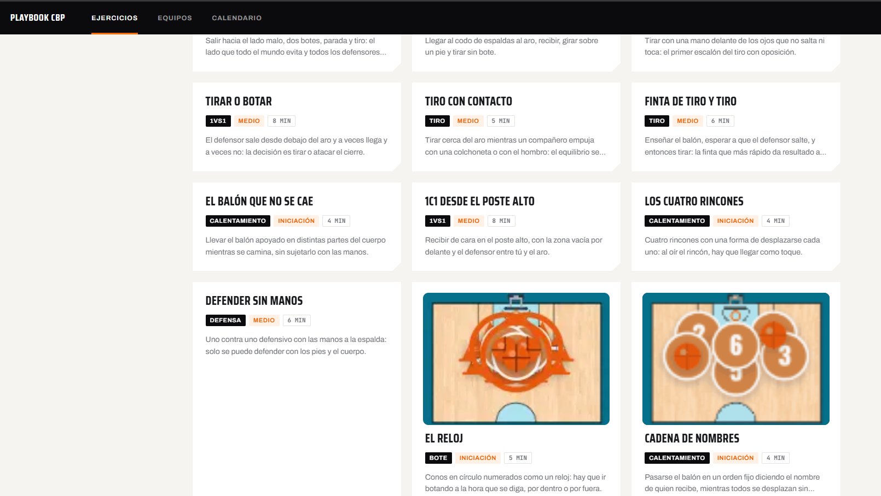
Qué quiero exactamente | mejorar la calidad de los gifs en las tarjetas y cambiar la duración al rango
Lo daré por bueno cuando…

2.3 Buscador
Qué hay hoy | Busca en cinco campos a la vez (nombre, descripción, etiquetas, objetivos y notas), ignora las tildes y espera a que dejes de escribir. Atajo con la tecla «/».
Piezas concretas | Marca solo las que quieras tocar:  ☐ Dónde busca ☐ Velocidad de respuesta ☐ Sugerencias mientras escribes ☐ Búsquedas guardadas ☐ Historial de búsquedas ☐ Buscar por lo que hace el ejercicio, no por su nombre
Decisión | ☐ Se queda igual ☐ Retoque ☐ Rediseño ☐ Añadir algo nuevo ☐ Eliminar ☐ No lo tengo claro  Prioridad:  ☐ P0 · Crítica ☐ P1 · Alta ☐ P2 · Media ☐ P3 · Baja
Qué falla o qué falta hoy
Qué quiero exactamente | Descríbelo como si se lo contaras a un ayudante nuevo: qué veo en pantalla, qué pulso, qué pasa después.
Lo daré por bueno cuando…

2.4 Filtros
Qué hay hoy | Dos desplegables — tipo de ejercicio y contenido — que se rellenan desde la propia biblioteca y enseñan cuántos ejercicios tiene cada opción. No se pueden combinar más de dos criterios.
Piezas concretas | Marca solo las que quieras tocar:  ☐ Filtrar por dificultad ☐ Filtrar por duración ☐ Filtrar por número de jugadores ☐ Filtrar por media pista / pista entera ☐ Filtrar por oposición y presión ☐ Filtrar por categoría o edad ☐ Combinar varios filtros a la vez ☐ Ver los filtros aplicados y quitarlos de uno en uno
Decisión | ☐ Se queda igual ☐ Retoque ☐ Rediseño ☐ Añadir algo nuevo ☐ Eliminar ☐ No lo tengo claro  Prioridad:  ☐ P0 · Crítica ☐ P1 · Alta ☐ P2 · Media ☐ P3 · Baja
Qué falla o qué falta hoy
Qué quiero exactamente | Descríbelo como si se lo contaras a un ayudante nuevo: qué veo en pantalla, qué pulso, qué pasa después.
Lo daré por bueno cuando…

2.5 Orden, agrupación y forma de ver la lista
Qué hay hoy | El orden es fijo y la única vista es la rejilla de tarjetas. No se puede ordenar por duración, dificultad ni por los más usados, ni ver la biblioteca como lista compacta.
Piezas concretas | Marca solo las que quieras tocar:  ☐ Ordenar por fecha, nombre, duración o dificultad ☐ Ordenar por los más usados ☐ Vista de lista compacta ☐ Agrupar por contenido ☐ Recordar cómo lo dejé la última vez
Decisión | ☐ Se queda igual ☐ Retoque ☐ Rediseño ☐ Añadir algo nuevo ☐ Eliminar ☐ No lo tengo claro  Prioridad:  ☐ P0 · Crítica ☐ P1 · Alta ☐ P2 · Media ☐ P3 · Baja
Qué falla o qué falta hoy
Qué quiero exactamente | Descríbelo como si se lo contaras a un ayudante nuevo: qué veo en pantalla, qué pulso, qué pasa después.
Lo daré por bueno cuando…

2.6 Favoritos y colecciones
Qué hay hoy | Se puede marcar un ejercicio como favorito desde su ficha, pero no hay forma de filtrar por favoritos desde la biblioteca ni de agrupar ejercicios en carpetas o colecciones propias.
Piezas concretas | Marca solo las que quieras tocar:  ☐ Filtro de favoritos ☐ Carpetas o colecciones propias ☐ Listas compartidas con el cuerpo técnico ☐ Marcar favorito desde la tarjeta
Decisión | ☐ Se queda igual ☐ Retoque ☐ Rediseño ☐ Añadir algo nuevo ☐ Eliminar ☐ No lo tengo claro  Prioridad:  ☐ P0 · Crítica ☐ P1 · Alta ☐ P2 · Media ☐ P3 · Baja
Qué falla o qué falta hoy
Qué quiero exactamente | Descríbelo como si se lo contaras a un ayudante nuevo: qué veo en pantalla, qué pulso, qué pasa después.
Lo daré por bueno cuando…

2.7 Ficha de detalle del ejercicio
Qué hay hoy | Dos columnas: a la izquierda la pista animada con sus controles, a la derecha todos los datos del ejercicio (objetivos, material, desarrollo, variantes, organización con 12, oposición, presión, densidad). Acciones: editar, duplicar, favorito, eliminar y proyector.
Piezas concretas | Marca solo las que quieras tocar:  ☐ Reparto de las dos columnas ☐ Qué datos se enseñan y en qué orden ☐ El guion escrito paso a paso ☐ Variantes y progresiones ☐ Botones de acción ☐ Ver ejercicios parecidos ☐ Ver en qué sesiones se ha usado
Decisión | ☐ Se queda igual ☐ Retoque ☐ Rediseño ☐ Añadir algo nuevo ☐ Eliminar ☐ No lo tengo claro  Prioridad:  ☐ P0 · Crítica ☐ P1 · Alta ☐ P2 · Media ☐ P3 · Baja
Qué falla o qué falta hoy
Qué quiero exactamente | Descríbelo como si se lo contaras a un ayudante nuevo: qué veo en pantalla, qué pulso, qué pasa después.
Lo daré por bueno cuando…

2.8 Proyector (pantalla del pabellón)
Qué hay hoy | Abre la pista a pantalla completa, lo más grande posible, con los controles de reproducción. Pensado para enseñárselo al equipo.
Piezas concretas | Marca solo las que quieras tocar:  ☐ Tamaño de la pista ☐ Controles de reproducción ☐ Enseñar el nombre y el objetivo ☐ Pasar de un ejercicio al siguiente sin salir ☐ Proyectar la sesión entera seguida ☐ Mando a distancia desde el móvil
Decisión | ☐ Se queda igual ☐ Retoque ☐ Rediseño ☐ Añadir algo nuevo ☐ Eliminar ☐ No lo tengo claro  Prioridad:  ☐ P0 · Crítica ☐ P1 · Alta ☐ P2 · Media ☐ P3 · Baja
Qué falla o qué falta hoy | la pausa debe poder hacerse en cualquier momento de la animación, ahora mismo solo se puede al acabarse una fase
Qué quiero exactamente | Añadir lo mencionado en el la descripción del paso 2
Lo daré por bueno cuando…

2.9 Imprimir, exportar y compartir un ejercicio
Qué hay hoy | No existe. No se puede sacar la ficha en PDF, ni imprimirla, ni mandarle un ejercicio a otro entrenador que no tenga cuenta.
Piezas concretas | Marca solo las que quieras tocar:  ☐ Ficha en PDF ☐ Imprimir en papel ☐ Enlace para compartir ☐ Mandar por WhatsApp ☐ Exportar la animación como vídeo o GIF
Decisión | ☐ Se queda igual ☐ Retoque ☐ Rediseño ☐ Añadir algo nuevo ☐ Eliminar ☐ No lo tengo claro  Prioridad:  ☐ P0 · Crítica ☐ P1 · Alta ☐ P2 · Media ☐ P3 · Baja
Qué falla o qué falta hoy | No existe esa opción
Qué quiero exactamente | Quiero que se pueda compartir un ejercicio por whatsapp y que el mensaje incluya; un link con la vista proyector y una descripción completa del ejercicio
Lo daré por bueno cuando… | Exista está opción y este correcta

BLOQUE

3 Taller · crear y editar ejercicios
El asistente de cuatro pasos con el que se dibuja y se anima un ejercicio nuevo.

3.1 Flujo general del asistente
Qué hay hoy | Cuatro pasos con barra de progreso. El borrador se guarda solo en el navegador mientras trabajas, y si te vas y vuelves te ofrece recuperarlo.
Piezas concretas | Marca solo las que quieras tocar:  ☐ Número y orden de los pasos ☐ Poder saltar de un paso a otro ☐ Barra de progreso ☐ Guardar a medias y seguir mañana ☐ Salir sin perder nada ☐ Crear un ejercicio rápido sin animación
Decisión | ☐ Se queda igual ☐ Retoque ☐ Rediseño ☐ Añadir algo nuevo ☐ Eliminar ☐ No lo tengo claro  Prioridad:  ☐ P0 · Crítica ☐ P1 · Alta ☐ P2 · Media ☐ P3 · Baja
Qué falla o qué falta hoy
Qué quiero exactamente | Descríbelo como si se lo contaras a un ayudante nuevo: qué veo en pantalla, qué pulso, qué pasa después.
Lo daré por bueno cuando…

3.2 Paso 0 · Nombre, tipo y pista
Qué hay hoy | Nombre (máximo 80 caracteres), tipo de ejercicio de una lista de catorce, y elección de pista entre cuatro: minibasket entera, minibasket media, FIBA entera y FIBA media.
Piezas concretas | Marca solo las que quieras tocar:  ☐ Lista de tipos de ejercicio ☐ Las cuatro pistas ☐ Añadir otra pista (media cancha con dos aros, pista de 3x3…) ☐ Límite del nombre ☐ Pedir la descripción ya aquí
Decisión | ☐ Se queda igual ☐ Retoque ☐ Rediseño ☐ Añadir algo nuevo ☐ Eliminar ☐ No lo tengo claro  Prioridad:  ☐ P0 · Crítica ☐ P1 · Alta ☐ P2 · Media ☐ P3 · Baja
Qué falla o qué falta hoy | añadir mas bordes a los lados de las pistas
Qué quiero exactamente | Quiero nuevas pistas con algo más de tamaño de fondo (los bordes); de tal manera que se puedan colocar las filas fuera del campo. Sin cambiar las pistas en sí
Lo daré por bueno cuando… | Esten adecuadamente

3.3 Paso 1 · Pizarra: colocar los elementos
Qué hay hoy | Paleta con jugadores del equipo A y del B, conos, balones y aros. Se colocan arrastrando sobre la pista. El contador de jugadores y material se rellena solo con lo que hay puesto.
Piezas concretas | Marca solo las que quieras tocar:  ☐ Elementos de la paleta ☐ Añadir elementos nuevos (escaleras, picas, colchonetas, sillas…) ☐ Colocación con rejilla o imán ☐ Duplicar y alinear elementos ☐ Colocaciones típicas guardadas ☐ Contador automático de material
Decisión | ☐ Se queda igual ☐ Retoque ☐ Rediseño ☐ Añadir algo nuevo ☐ Eliminar ☐ No lo tengo claro  Prioridad:  ☐ P0 · Crítica ☐ P1 · Alta ☐ P2 · Media ☐ P3 · Baja
Qué falla o qué falta hoy | Los elementos son demasiado grandes en proporción a la pista; además no siempre mantienen el mismo tamaño (es distinto en el proyector, en el gif y en la pizarra = error)  Quiero nuevos elementos; escaleras 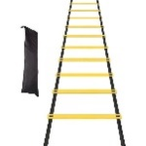 , pelotas de tenis, y poder añadir zonas
Qué quiero exactamente | Los elementos deben ser más pequeños 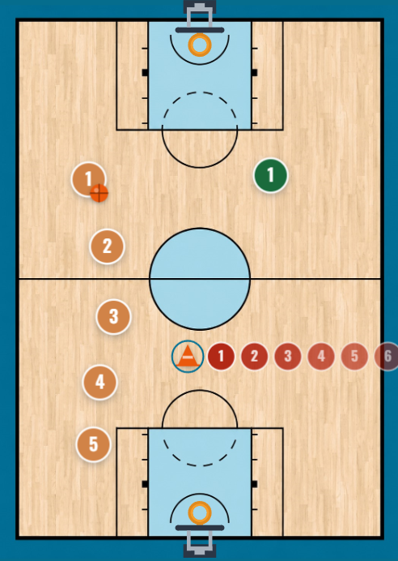 algo así como los jugadores rojos en está pista; está proporción se debe mantener en todas las pistas; en las medias canchas deben ser algo más pequeños (no mucho más)  Deben aparecer todos los elementos en este paso con su respectivo símbolo 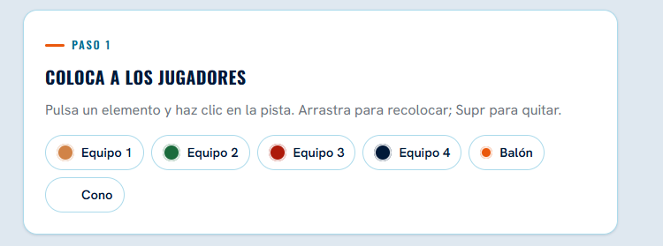  Debe haber atajos como que cuando se pulse shift se coloquen los jugadores con una rejilla o imán en unas determinadas posiciones básicas (45º, taco, esquinas, centro del campo, etc.) Así como cuando se le asigna un balón a un jugador debe ir automáticamente al lado suyo  Con doble clic quiero que se duplique un elemento, además quiero que pueda haber más de 5 jugadores de un mismo equipo  El contador del material no cuenta los jugadores de las filas  Las zonas; tienen que poder crearse líneas, rectángulos y círculos; estas zonas pueden ser especificadas luego al describir un ejercicio (ej: que los jugadores no puedan salirse de dicha zona o traspasar dicha línea) Las zonas deben ir rellenas y bien difuminadas dentro del campo(con el shift pulsado deben poder colocarse rectas o en diagonal); en el centro debe aparecer el nombre de la zona también difuminado; por defecto zona X (letras mayúsculas)- El objetivo de estás zonas es práctico a la hora de crear ejercicios  Las esquinas de dichas zonas o la línea entera deben añadirse automáticamente como lugares a los que puedan referirse y que con el shift pulsado puedas agregar conos justo encima de ellos; Ej: de esta manera si primero agrego una línea recta luego debo poder ir agregando conos para hacer zigzags justo encima de ella y a la misma distancia. Debe haber además una opción para volver invisible una zona
Lo daré por bueno cuando… | Todo funcione correctamente

3.4 Paso 1 · Filas, dorsales y equipos
Qué hay hoy | Un cono puede ser una fila de jugadores: se indica cuántos son y hacia dónde miran, en ocho direcciones. Cada jugador puede llevar dorsal, y hay dos equipos (A y B) con colores distintos.
Piezas concretas | Marca solo las que quieras tocar:  ☐ Filas de jugadores ☐ Dorsales ☐ Los dos equipos ☐ Un tercer equipo o color ☐ Distinguir entrenador o ayudante ☐ Marcar quién lleva el balón
Decisión | ☐ Se queda igual ☐ Retoque ☐ Rediseño ☐ Añadir algo nuevo ☐ Eliminar ☐ No lo tengo claro  Prioridad:  ☐ P0 · Crítica ☐ P1 · Alta ☐ P2 · Media ☐ P3 · Baja
Qué falla o qué falta hoy | Las filas no crean nuevos jugadores; un ejercicio en el que van saliendo los jugadores de una fila debe repetirse hasta que lo hayan hecho todos los jugadores de dicha fila  Realmente hay hasta 4 equipos. La orientación de las filas no se guarda; por ejemplo los gifs generan filas orientadas hacia otros lados.
Qué quiero exactamente | Las filas deben generar jugadores que hagan el ejercicio y o bien vuelvan a la misma fila o bien pasen a otra fila (según lo que se indique en el ejercicio)  en cuanto se gira una pista la fila debe mantener la orientación en la que se ha creado  Cuando se le asigne un balón a un jugador debe cambiar a jugador con balón. Y una fila debe poder ser asignada como fila de defensores y que los jugadores de dicha fila se vuelvan defensores cuando estén en esa fila  Además, quiero que si pulsas control después de seleccionar el balón y luego con el control pulsado pulsas un jugador cualquiera de una fila; entonces se le asigne un balón a cada jugador de la fila.
Lo daré por bueno cuando… | Se cumpla correctamente sin errores

3.5 Paso 2 · Describir la jugada con palabras
Qué hay hoy | Un cuadro de texto plegable donde se escribe en castellano lo que pasa: «el 3 bota hasta el codo, pasa al 5 y corta a canasta».
Piezas concretas | Marca solo las que quieras tocar:  ☐ Tamaño y sitio del cuadro de texto ☐ Ejemplos de cómo escribirlo ☐ Dictar con la voz ☐ Escribir fase a fase en vez de todo seguido ☐ Vocabulario que entiende
Decisión | ☐ Se queda igual ☐ Retoque ☐ Rediseño ☐ Añadir algo nuevo ☐ Eliminar ☐ No lo tengo claro  Prioridad:  ☐ P0 · Crítica ☐ P1 · Alta ☐ P2 · Media ☐ P3 · Baja
Qué falla o qué falta hoy | Quiero cambiar totalmente la manera de describir un ejercicio
Qué quiero exactamente | En este paso TODAS las zonas y elementos son visibles  El ejemplo quiero que sea únicamente de las acciones de ejercicio, nada de detalles sobre la técnica ni nada en está ventana (eso para el paso 4)  Quiero que funcione de la siguiente manera: botón de agregar fase  Dos filas por fase: X fase arriba y luego agregar descripción  Para la descripción; selecciono un elemento ya colocado haciendo clic en él(teniendo en cuenta que todo se debe poder escribir a mano y que automáticamente la app lo interprete como una acción o una posición o un elemento) (para las filas seleccionar el cono. Si seleccionas un jugador independiente de la fila; significa que este va a hacer algo distinto del siguiente de la fila) se añade automáticamente a la descripción después de seleccionar cualquier elemento el nombre de ese elemento o cualquier posición X en la pista (al seleccionar una posición X de la pista debes poder nombrarla y que se guarde con ese nombre para ese entrenador en concreto, de tal manera que en el paso 2 te aparezcan los puntos con las posiciones guardadas, únicamente son visibles en este paso), se destaca, y luego se continua con la descripción; se dice con palabras que hace ese jugador. Ej: (con un diseño muchísimo más profesional pero para que te hagas una idea)  FASE 1 ajustes de la fase (duración/pausa)  Jugador 1 rodea cono 1 cono 2 y cono 3 hace una entrada y se mueve a la fila 2  . Quiero que haya unas determinadas acciones arriba de la descripción, al lado de agregar nueva fase y que cuando las pinches se añadan automáticamente al texto: algunas de ellas pueden ser; rodea (zigzag si hay más de un cono) / se mueve (a una posición X de la pista o fila) / entrada / tiro / defiende / ataca / pasa / sprint / bloqueo / corte /pasos laterales / 3vs2 / 2vs1 / 1vs1 / 2vs2 / salta / eurostep / suelta el balón (en el sitio) y cualquier otra acción susceptible de poder salir en un ejercicio, debes pensar bien en esto porque es muy importante; hay que generar una animación clara para cada acción distinguible de las otras. Además quiero poder asignar un video, normalmente de YouTube y TikTok, (del segundo x de un video al segundo x) a cada acción. De tal manera que en el proyector cuando se este haciendo la acción X aparezca un video al lado de como se hace correctamente, durante el tiempo que dura el video se debe pausar la animación en dicha acción y una vez que acabe la animación debe continuar automáticamente.  Una vez que le das intro o dejas de escribir una fase y pasas a otra; la animación de esa fase se genera automáticamente.  Quiero además añadir otro desplegable donde pueda añadir/editar manualmente cualquier acción. Además, quiero que cuando toque una flecha de acción a mano se guarde y se continue desde donde acaba ese jugador para las siguientes o esa misma fase
Lo daré por bueno cuando… | Se cumpla en su totalidad y con mucha profesionalidad y personalidad. Es crucial

3.6 Paso 2 · Generar la animación con IA
Qué hay hoy | El botón «Generar animación» manda el texto a un modelo de Claude a través de una función del servidor. Si algo es ambiguo hace preguntas (a qué canasta, qué opción), y avisa de cómo ha interpretado cada cosa. Si el servidor no tiene la clave configurada, cae automáticamente a un lector local más basto y lo advierte en ámbar. Hoy la clave está SIN configurar en producción.
Piezas concretas | Marca solo las que quieras tocar:  ☐ Calidad de la interpretación ☐ Las preguntas que hace ☐ Los avisos de interpretación ☐ Velocidad de generación ☐ Reintentar o pedir otra versión ☐ Aviso cuando el servidor no tiene IA ☐ Corregir hablando («no, el 5 va al otro lado»)
Decisión | ☐ Se queda igual ☐ Retoque ☐ Rediseño ☐ Añadir algo nuevo ☐ Eliminar ☐ No lo tengo claro  Prioridad:  ☐ P0 · Crítica ☐ P1 · Alta ☐ P2 · Media ☐ P3 · Baja
Qué falla o qué falta hoy | El modelo actual no genera las animaciones correctas con la nueva manera de describir creo que hasta se podría eliminar la ia en este paso, pero es algo que me tienes que ayudar a decidir
Qué quiero exactamente
Lo daré por bueno cuando…

3.7 Paso 2 · Retocar la animación a mano
Qué hay hoy | Se pueden mover los jugadores y ajustar las fases sin volver a generar nada, con deshacer y rehacer.
Piezas concretas | Marca solo las que quieras tocar:  ☐ Mover jugadores ☐ Cambiar los tiempos de cada fase ☐ Añadir o quitar una fase ☐ Cambiar el recorrido de una flecha ☐ Deshacer y rehacer ☐ Volver a la versión generada
Decisión | ☐ Se queda igual ☐ Retoque ☐ Rediseño ☐ Añadir algo nuevo ☐ Eliminar ☐ No lo tengo claro  Prioridad:  ☐ P0 · Crítica ☐ P1 · Alta ☐ P2 · Media ☐ P3 · Baja
Qué falla o qué falta hoy | Falta el desplegable donde pueda añadir/editar manualmente cualquier acción; donde selecciono una fase ya generada o agrego otra nueva y luego puedo editar lo que quiera de ella (cualquier acción tiene que poder ser editada a mano)  Son por tanto dos maneras distintas que se complementan de generar animaciones: por descripción o manualmente
Qué quiero exactamente | En el paso dos no quiero que se puedan mover los elementos de su posición inicial, para eso está la fase anterior, quiero que si vuelves atrás no se pierda nada de lo que hayas escrito o cambiado en el paso 2 y si mueves un elemento de su posición inicial que se rehaga la animación (si la hay generada sino no) de la fase 1 (al cambiar las posiciones iniciales cambian las flechas de acción)  El desplegable Manualmente debe estar muy completo con todo tipo de herramientas para poder corregir o crear el ejercicio que quiera
Lo daré por bueno cuando… | Se cumpla lo que quiero

3.8 Paso 3 · Datos y clasificación del ejercicio
Qué hay hoy | Categoría (Minibasket o Basket, con su nivel), etiquetas, dificultad de 1 a 6 que la IA propone, duración con rango de minutos, objetivos de temporada, cómo montarlo con doce jugadores, y los dos ejes de exigencia: oposición y presión.
Piezas concretas | Marca solo las que quieras tocar:  ☐ Qué campos se piden ☐ Cuáles son obligatorios ☐ Etiquetas sugeridas ☐ La escala de dificultad ☐ El rango de duración ☐ Objetivos de temporada ☐ Los ejes de oposición y presión ☐ Material necesario ☐ Variantes y progresiones
Decisión | ☐ Se queda igual ☐ Retoque ☐ Rediseño ☐ Añadir algo nuevo ☐ Eliminar ☐ No lo tengo claro  Prioridad:  ☐ P0 · Crítica ☐ P1 · Alta ☐ P2 · Media ☐ P3 · Baja
Qué falla o qué falta hoy | 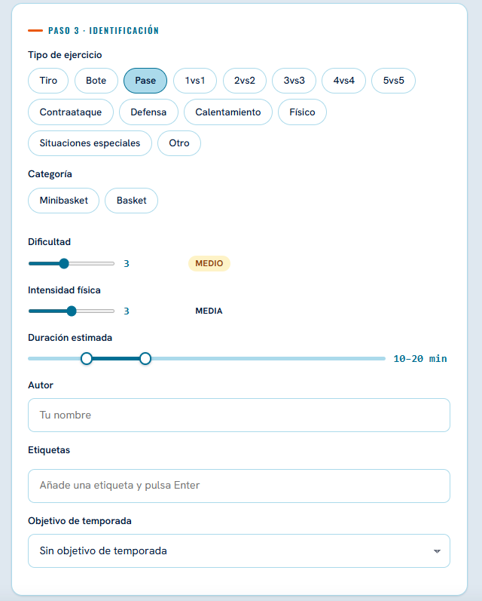El tipo de ejercicio ya se ha escogido en el paso 0, ahora debe escogerse el contenido del ejercicio. El autor debe auto rellenarse con el nombre del entrenador que lo ha creado. La etiqueta (las etiquetas deben crearse automáticamente cuando una acción determinada aparezca en el ejercicio y estás deben usarse a la hora de sugerir ejercicios en el creador de sesiones de forma que estén mucho más personalizados a los objetivos, quiero poder destacar en esta parte una o varias acciones en las que se focaliza el ejercicio) debo poder eliminar etiquetas en este paso; que considere acciones secundarias o que no son el objetivo del ejercicio ni lo que se está trabajando  Los objetivos de la temporada nada tienen que ver al crear un ejercicio, elimínalos.  Categoría deben poder escogerse más de una.
Qué quiero exactamente | Aquí es donde quiero implementar la ia, aunque quiero debatirlo contigo primero. El objetivo es que se rellenen una serie de formularios (cajetillas) automáticamente con la ia y yo pueda editarlos. Me tienes que ayudar a pensarlos; aquí es donde entra el detalle técnico, las observaciones, cuando ese ejercicio en concreto está bien realizado, que correcciones son típicas, variantes, etc.: y todo esto debes hacerlo sabiendo únicamente el funcionamiento del ejercicio. Quiero un nivel muy profesional, pero que pueda aplicarse realmente en los entrenamientos. Esta debe ser la ficha que un entrenador se lea para que dicho ejercicio salga a la perfección en un entrenamiento real, no quiero información de más, quiero cosas concretas y que sirvan al entrenador en la práctica de ese ejercicio en concreto. Todo esto debe crearse únicamente a partir de los datos anteriores pasos 0, 1 y 2; para ello necesitaría seguramente que el motor entienda el ejercicio, lo busque y reflexione sobre él.  La primera de ellas es algo así como lo que hay actualmente en la vista previa a editar un ejercicio; Lo que hay ahora: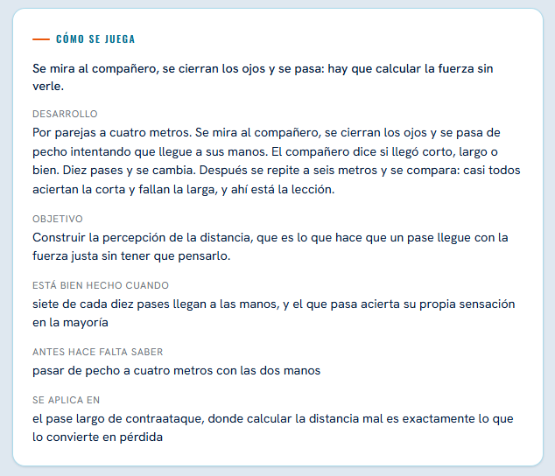 y 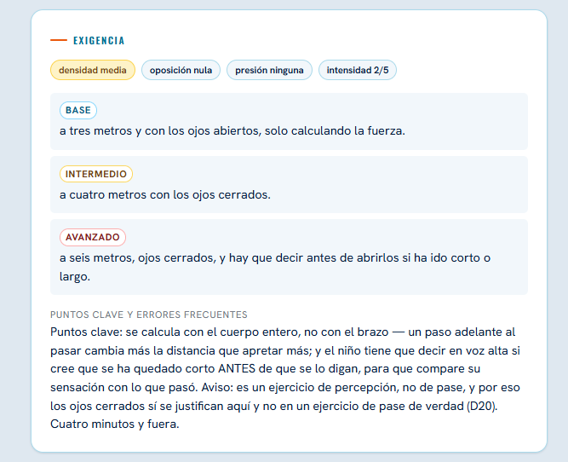  Toda la información del paso 3 pero sin poder editar y con el proyector al lado quiero que sea lo que aparezca en 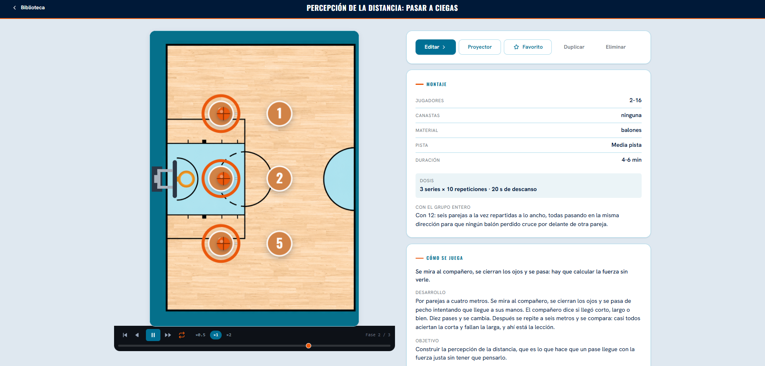 la ventana que aparece ahora al hacer clic en un ejercicio desde la biblioteca
Lo daré por bueno cuando… | Este como lo he pedido

3.9 Guardar, borradores y recuperación
Qué hay hoy | El borrador vive en el navegador hasta que se guarda. Al guardar, el ejercicio pasa a la biblioteca del club y lo ve todo el cuerpo técnico.
Piezas concretas | Marca solo las que quieras tocar:  ☐ Aviso al salir con cambios sin guardar ☐ Recuperar el borrador ☐ Varios borradores a la vez ☐ Guardar como privado hasta terminarlo ☐ Quién puede ver lo que creo
Decisión | ☐ Se queda igual ☐ Retoque ☐ Rediseño ☐ Añadir algo nuevo ☐ Eliminar ☐ No lo tengo claro  Prioridad:  ☐ P0 · Crítica ☐ P1 · Alta ☐ P2 · Media ☐ P3 · Baja
Qué falla o qué falta hoy | Me gusta como funciona
Qué quiero exactamente | Quiero aplicar esto mismo a la hora de planificar/editar o completar una sesión y a la hora de editar ejercicios ya creados
Lo daré por bueno cuando… | Exista igual para ejercicios y sesiones

3.10 Editor a pantalla completa
Qué hay hoy | Para retocar un ejercicio ya guardado: pista grande editable, secuencia de fases que se reordena, nodos para curvar las flechas, panel de la fase seleccionada, deshacer/rehacer y atajos de teclado.
Piezas concretas | Marca solo las que quieras tocar:  ☐ Tamaño de la pista ☐ La tira de fases ☐ Editar las flechas ☐ Panel de la fase ☐ Atajos de teclado ☐ Vista previa mientras editas ☐ Comparar con la versión anterior
Decisión | ☐ Se queda igual ☐ Retoque ☐ Rediseño ☐ Añadir algo nuevo ☐ Eliminar ☐ No lo tengo claro  Prioridad:  ☐ P0 · Crítica ☐ P1 · Alta ☐ P2 · Media ☐ P3 · Baja
Qué falla o qué falta hoy | No me gusta; quiero que sea como crear un ejercicio nuevo pero con toda la información guardada del ejercicio
Qué quiero exactamente | Los nodos de las flechas de acción no me gusta como se editan; al hacer doble clic salen siempre perpendiculares a la flecha y la modifican cuando deberían de salir en la misma dirección en la que está la flecha en ese momento y luego ya poder moverles yo; tal y como se aprecia en la siguiente imagen es como debería ser: 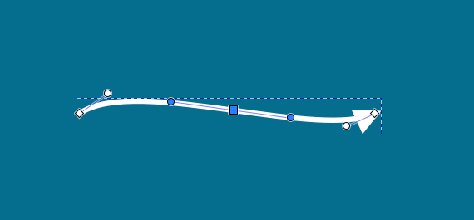
Lo daré por bueno cuando… | Al pulsar en editar un ejercicio me salga paso 0, paso 1, luego paso 2 y luego 3

3.11 Duplicar, versionar y borrar
Qué hay hoy | Se puede duplicar un ejercicio para hacer una variante y se puede eliminar. No hay historial de versiones ni papelera: lo borrado se pierde.
Piezas concretas | Marca solo las que quieras tocar:  ☐ Duplicar para hacer variantes ☐ Historial de versiones ☐ Papelera y recuperar lo borrado ☐ Ver quién lo creó y cuándo se cambió ☐ Enlazar variantes con el ejercicio original
Decisión | ☐ Se queda igual ☐ Retoque ☐ Rediseño ☐ Añadir algo nuevo ☐ Eliminar ☐ No lo tengo claro  Prioridad:  ☐ P0 · Crítica ☐ P1 · Alta ☐ P2 · Media ☐ P3 · Baja
Qué falla o qué falta hoy | Quiero que en la ventana al clicar un ejercicio te salgan ejercicios similares en la parte de abajo, el diseño tiene que ser limpio y quiero los boxes de ejercicios como los que se ven en la biblioteca pero con una flecha poder pasar hacia la derecha, no ir más abajo
Qué quiero exactamente | Al duplicar un ejercicio se te debe abrir el nuevo ejercicio como si fueras a crear uno nuevo desde el paso 0, como si fuera editar un ejercicio pero con todos los pasos siguientes tal cual el ejercicio original: no puede haber dos ejercicios con el mismo nombre por lo que no podrás guardarlo exactamente igual, el nombre por defecto de un ejercicio duplicado debe de ser: X-variante de …
Lo daré por bueno cuando… | Cuando se cumpla lo esperado

BLOQUE

4 Motor de animación
Lo que hace que el ejercicio se mueva. No es una pantalla: es la maquinaria que alimenta la ficha, el visor del planificador y el proyector.

4.1 Cómo se dibuja la pista y los jugadores
Qué hay hoy | Simbología de entrenador: círculos con dorsal para los jugadores, triángulos para los conos, línea continua para el desplazamiento, discontinua para el pase, ondulada para el bote y línea con remate para el tiro. El balón se dibuja pegado a quien lo lleva.
Piezas concretas | Marca solo las que quieras tocar:  ☐ Símbolos de jugador ☐ Tipos de flecha ☐ El balón ☐ Colores de ataque y defensa ☐ Grosor de las líneas ☐ Rastro del recorrido ☐ Números y etiquetas sobre la pista
Decisión | ☐ Se queda igual ☐ Retoque ☐ Rediseño ☐ Añadir algo nuevo ☐ Eliminar ☐ No lo tengo claro  Prioridad:  ☐ P0 · Crítica ☐ P1 · Alta ☐ P2 · Media ☐ P3 · Baja
Qué falla o qué falta hoy | Hay símbolos que no están de nuevos elementos como la escalera o otros que están mal como los defensores; deben ser así pero con un pequeño borde blanco alrededor  y las escaleras son estás: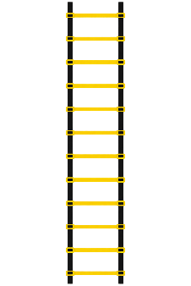ambos svgs están en la carpeta de titulo web
Qué quiero exactamente | Quiero que mejores ligeramente la estética de todos los elementos; en general ya están bien pero pueden hacerse algo más profesionales, entonces retócalas un poco si lo ves necesario
Lo daré por bueno cuando… | Los diseños sean profesionales, limpios y se ajusten a la pista y el resto de elementos

4.2 Vocabulario de acciones que entiende
Qué hay hoy | Nueve acciones: botar, cortar, pasar, tirar, bloquear, defender, rodear un cono, volver a la fila y recoger el rebote. Todo lo que se escriba tiene que caber en esas nueve.
Piezas concretas | Marca solo las que quieras tocar:  ☐ Rebote ofensivo y defensivo ☐ Fintas y cambios de dirección ☐ Bloqueo directo y continuación ☐ Puerta atrás ☐ Aclarado ☐ Cambio defensivo ☐ Trampa o 2x1 ☐ Falta
Decisión | ☐ Se queda igual ☐ Retoque ☐ Rediseño ☐ Añadir algo nuevo ☐ Eliminar ☐ No lo tengo claro  Prioridad:  ☐ P0 · Crítica ☐ P1 · Alta ☐ P2 · Media ☐ P3 · Baja
Qué falla o qué falta hoy | En la nueva versión cada acción debe ser una animación concreta que el motor de animación debe adaptar y adecuar al ejercicio en concreto
Qué quiero exactamente | Quiero que el motor entienda lo que significa dicha acción y tenga una animación para esa determinada y que luego si hace falta la adapte a un ejercicio en concreto.  Ejemplo: bloqueo directo se debería ver algo parecido (bastante mejorado) a esto: 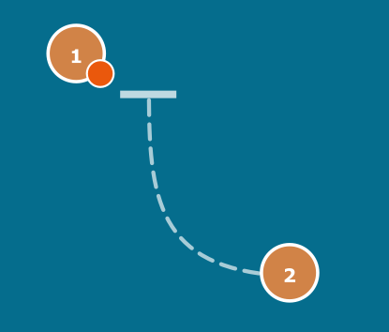 y así con todas las animaciones  Las acciones deben poder crearse desde la biblioteca de ejercicios; nuevo botón de crear acción, o bien desde el paso 2 al crear/ editar un ejercicio  Las animaciones que crea un entrenador se guardan para todos.  Quiero que aparezca en pantalla el nombre de la acción que está sucediendo en un sitio siempre donde no quite visión del ejercicio pero dentro de la cancha
Lo daré por bueno cuando… | Haya suficientes acciones, estén todas correctamente animadas, descritas y se adapten adecuadamente en cada ejercicio

4.3 Posiciones con nombre
Qué hay hoy | La pista tiene puntos con nombre medidos de verdad (el codo, el poste bajo, la punta, la esquina, el tiro libre), y el sistema los usa tanto para animar como para escribir el guion.
Piezas concretas | Marca solo las que quieras tocar:  ☐ Los nombres de las zonas ☐ Añadir posiciones nuevas ☐ Guardar posiciones propias del club ☐ Que reconozca cómo hablo yo
Decisión | ☐ Se queda igual ☐ Retoque ☐ Rediseño ☐ Añadir algo nuevo ☐ Eliminar ☐ No lo tengo claro  Prioridad:  ☐ P0 · Crítica ☐ P1 · Alta ☐ P2 · Media ☐ P3 · Baja
Qué falla o qué falta hoy | Ya he explicado las posiciones en el paso 2.
Qué quiero exactamente | Básicamente quiero que al estar describiendo una fase si pincho en cualquier posición de la pista se añada como al texto Posición X y luego haciendo clic en este nombre pueda cambiarla de nombre, decidir si guardar la posición para otros ejercicios o no. No quiero posiciones por defecto ya las iré añadiendo yo, cada pista tiene unas posiciones diferentes independientes. Estás posiciones se deben guardar si se desea y deben aparecerle al entrenador que la haya agregado en el paso 2 siempre, el resto del tiempo invisibles. Tienen un uso práctico. Hay ciertas posiciones que yo como administrador puedo agregar para todos
Lo daré por bueno cuando… | Se cumpla

4.4 Escala y distancias reales
Qué hay hoy | Las distancias son fiables cerca del aro, pero se estiran cuando te alejas: una esquina de media pista mide unos 8,4 metros cuando en realidad son 6,6. Afecta a los avisos de «este tiro está demasiado lejos».
Piezas concretas | Marca solo las que quieras tocar:  ☐ Precisión de las distancias ☐ Avisos de tiro demasiado lejos ☐ Enseñar los metros en pantalla ☐ Medir con una regla sobre la pista
Decisión | ☐ Se queda igual ☐ Retoque ☐ Rediseño ☐ Añadir algo nuevo ☐ Eliminar ☐ No lo tengo claro  Prioridad:  ☐ P0 · Crítica ☐ P1 · Alta ☐ P2 · Media ☐ P3 · Baja
Qué falla o qué falta hoy | No todas las medidas son correctas
Qué quiero exactamente | Te dejo las medidas:  Minibasket: 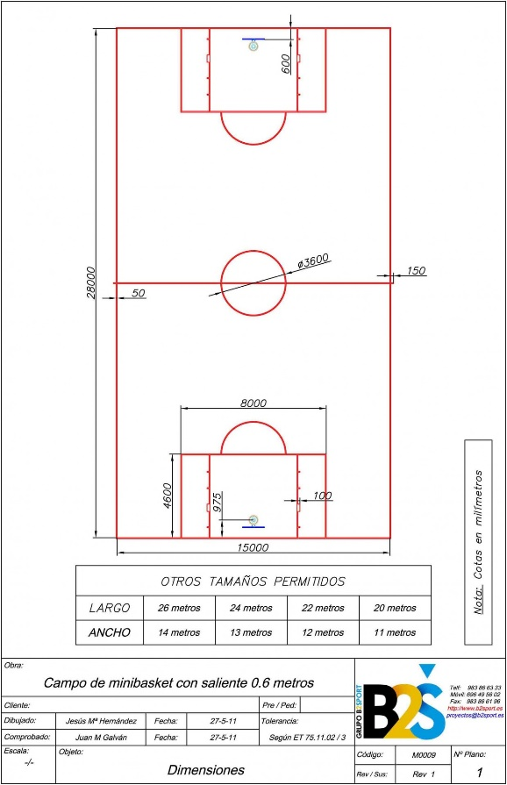  Baloncesto FIBA: 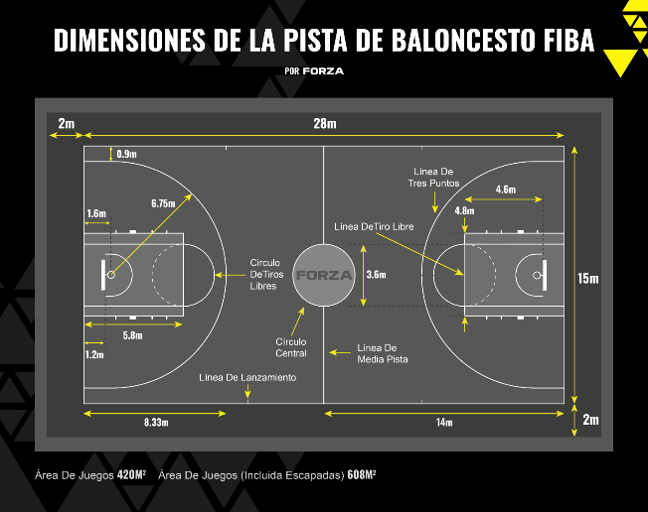  Aun así como ya he dicho antes quiero unos bordes más anchos fuera de la pista.
Lo daré por bueno cuando… | La pista este correcta y sea profesional, si no hay manera de ajustar las proporciones sin modificar la pista en sí dímelo y lo intento cambiar a mano. No quiero que la pista pierda calidad.

4.5 Defensa simulada
Qué hay hoy | La defensa reacciona sola al ataque en vez de tener que dibujarle cada movimiento a mano.
Piezas concretas | Marca solo las que quieras tocar:  ☐ Cómo de lista es la defensa ☐ Tipos de defensa (individual, zona, presión) ☐ Ayudas y rotaciones ☐ Poder dibujar la defensa a mano cuando quiera
Decisión | ☐ Se queda igual ☐ Retoque ☐ Rediseño ☐ Añadir algo nuevo ☐ Eliminar ☐ No lo tengo claro  Prioridad:  ☐ P0 · Crítica ☐ P1 · Alta ☐ P2 · Media ☐ P3 · Baja
Qué falla o qué falta hoy | La defensa no funciona bien
Qué quiero exactamente | La defensa debe ser una acción con una animación concreta; donde el defensor se interpone entre la canasta y el que defiende; en el texto voy a especificar si dicha acción la gana la defensa; entonces entra la acción de robo, rebote defensivo, cortar el pase. La ayuda debe ser otra animación, que el atacante sobrepase al defensor es otra acción/animación. Cada una de estas y más que no habré caído ahora son acciones concretas que debo mencionar en la descripción.  Además, quiero animaciones genéricas de 1vs1 gana atacante / 1vs1 gana defensor / 2vs1 gana atacante…  Manualmente debo poder editar las líneas de recorrido…
Lo daré por bueno cuando… | Existan todo tipo de acciones defensivas y de simulaciones de juego real. Si no es viable hay que valorarlo y entonces la otra opción sería que aparezca en pantalla el nombre de la simulación (indicando hacia la canasta a la que atacan) y luego ya directamente la siguiente fase.

4.6 Reproducción de la animación
Qué hay hoy | Controles de reproducir, pausar y barra de tiempo. La animación va por fases encadenadas.
Piezas concretas | Marca solo las que quieras tocar:  ☐ Velocidad de reproducción ☐ Repetir en bucle ☐ Ir fase a fase ☐ Saltar a una fase concreta ☐ Ver todas las fases a la vez en papel ☐ Pausar y arrastrar
Decisión | ☐ Se queda igual ☐ Retoque ☐ Rediseño ☐ Añadir algo nuevo ☐ Eliminar ☐ No lo tengo claro  Prioridad:  ☐ P0 · Crítica ☐ P1 · Alta ☐ P2 · Media ☐ P3 · Baja
Qué falla o qué falta hoy | Ya están bastante bien los botones
Qué quiero exactamente | Quiero poder pausar en cualquier momento la animación
Lo daré por bueno cuando… | Vea una barra de control totalmente profesional y adecuada

4.7 Guion escrito en castellano
Qué hay hoy | Un motor traduce la animación a palabras fase a fase («el 3 bota hacia el codo derecho · pasa al 5 · el 5 tira desde el poste bajo izquierdo»). No llama a ninguna IA: cuesta cero y siempre dice lo mismo.
Piezas concretas | Marca solo las que quieras tocar:  ☐ Cómo está redactado ☐ Nivel de detalle ☐ Poder corregirlo a mano ☐ Que lo lea en voz alta ☐ Añadir consignas de entrenador
Decisión | ☐ Se queda igual ☐ Retoque ☐ Rediseño ☐ Añadir algo nuevo ☐ Eliminar ☐ No lo tengo claro  Prioridad:  ☐ P0 · Crítica ☐ P1 · Alta ☐ P2 · Media ☐ P3 · Baja
Qué falla o qué falta hoy
Qué quiero exactamente | Descríbelo como si se lo contaras a un ayudante nuevo: qué veo en pantalla, qué pulso, qué pasa después.
Lo daré por bueno cuando…

4.8 Miniaturas de los ejercicios
Qué hay hoy | Las miniaturas se generan a mano, desde una herramienta interna que hay que abrir y pulsar con la sesión iniciada. Hoy hay 107 ejercicios sin miniatura, y unos cuantos con la miniatura antigua.
Piezas concretas | Marca solo las que quieras tocar:  ☐ Generación automática al guardar ☐ Calidad de la miniatura ☐ Qué instante de la animación se elige ☐ Miniatura animada
Decisión | ☐ Se queda igual ☐ Retoque ☐ Rediseño ☐ Añadir algo nuevo ☐ Eliminar ☐ No lo tengo claro  Prioridad:  ☐ P0 · Crítica ☐ P1 · Alta ☐ P2 · Media ☐ P3 · Baja
Qué falla o qué falta hoy | Las miniaturas de los ejercicios no me importan tanto si suponen mucho
Qué quiero exactamente | Me gustaría tener miniaturas animadas con una mayor calidad pero si eso supone muchos más recursos entonces prefiero que en la biblioteca solo se muestre la colocación inicial.  Eso sí quiero tamaños más adecuados de los elementos y una mayor calidad si es posible.
Lo daré por bueno cuando… | La ventana de biblioteca sea la adecuada con las miniaturas adecuadas

BLOQUE

5 Equipos y plantilla
Los equipos del club, sus jugadores y sus horarios.

5.1 Lista de equipos
Qué hay hoy | Página «mis equipos» con el color de cada uno, su categoría y su día de convocatoria.
Piezas concretas | Marca solo las que quieras tocar:  ☐ Qué datos se ven de un vistazo ☐ Orden de los equipos ☐ Buscar entre los equipos ☐ Ver los equipos de otros entrenadores ☐ Archivar un equipo de temporadas pasadas
Decisión | ☐ Se queda igual ☐ Retoque ☐ Rediseño ☐ Añadir algo nuevo ☐ Eliminar ☐ No lo tengo claro  Prioridad:  ☐ P0 · Crítica ☐ P1 · Alta ☐ P2 · Media ☐ P3 · Baja
Qué falla o qué falta hoy
Qué quiero exactamente | Quiero que ponga equipos de y el nombre del entrenador, en vez de club, en esta pantalla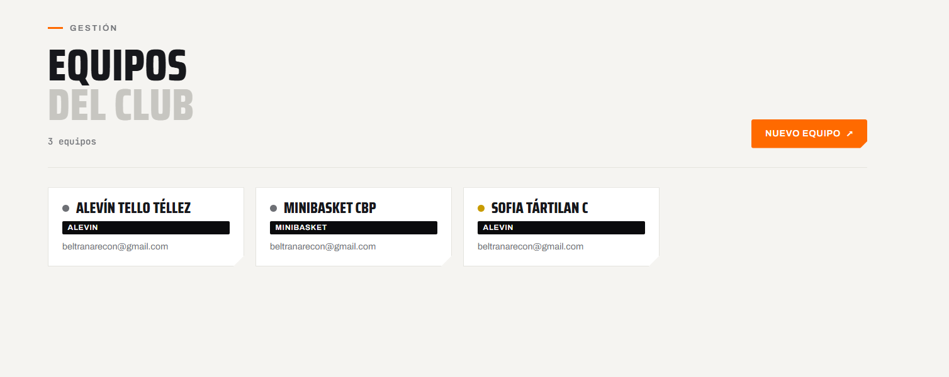Luego quiero poder agregar una imagen a cada equipo y que salga debajo de cada cuadro integrado en él. Quiero que un borde del color de cada equipo rodee el cuadro de cada quipo, igual en calendario con los entrenos y partidos de ese equipo.  Que en vez de los correos aparezca el nombre de los entrenadores asignados a ese equipo.
Lo daré por bueno cuando… | El diseño de la interfaz y la personalización sea como yo quiero

5.2 Alta de equipo
Qué hay hoy | Todo en una página: datos, color, día de convocatoria y horarios semanales. Al guardar propone las sesiones de toda la temporada, y no genera nada hasta que lo confirmas.
Piezas concretas | Marca solo las que quieras tocar:  ☐ Datos que se piden ☐ Las ocho categorías ☐ Elección de color ☐ Los horarios en el alta ☐ La previsualización antes de generar ☐ Copiar un equipo de la temporada anterior
Decisión | ☐ Se queda igual ☐ Retoque ☐ Rediseño ☐ Añadir algo nuevo ☐ Eliminar ☐ No lo tengo claro  Prioridad:  ☐ P0 · Crítica ☐ P1 · Alta ☐ P2 · Media ☐ P3 · Baja
Qué falla o qué falta hoy
Qué quiero exactamente | Quiero algún que otro color más; y que ese color represente siempre a ese equipo, ya sea en el calendario, etc.
Lo daré por bueno cuando…

5.3 Plantilla de jugadores
Qué hay hoy | Listado con dorsal, nombre, posición y estado (activo, lesionado o baja). Se pueden añadir de uno en uno o pegando una lista entera de golpe.
Piezas concretas | Marca solo las que quieras tocar:  ☐ Datos del jugador ☐ Pegar una lista ☐ Estados (activo / lesionado / baja) ☐ Las posiciones ☐ Fecha de nacimiento y categoría ☐ Orden de la plantilla ☐ Importar desde Excel ☐ Jugadores que suben de otro equipo
Decisión | ☐ Se queda igual ☐ Retoque ☐ Rediseño ☐ Añadir algo nuevo ☐ Eliminar ☐ No lo tengo claro  Prioridad:  ☐ P0 · Crítica ☐ P1 · Alta ☐ P2 · Media ☐ P3 · Baja
Qué falla o qué falta hoy | Poder filtrar plantilla por: asistencia esa semana/ toda la temporada, estado y rendimiento  Poder recuperar jugadores de baja; que se guarden como archivados
Qué quiero exactamente | Poder llevar las progresiones individuales de cada jugador; crear un apartado dentro de equipo 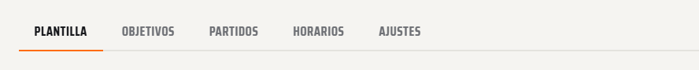 que sea progresión individual; me tienes que ayudar a diseñar un sistema que durante los entrenamientos y partidos sea capaz de medir la progresión de los jugadores; no quiero algo excesivamente complejo pero si muy completo y en lo posible automatizado ya sea a partir de encuestar tras los entrenamientos. Quiero en este apartado; ir seleccionando los jugadores de uno en uno; que en la parte de arriba me aparezcan sus datos y debajo las graficas o lo que veas que sea necesario para medir el progreso (Hay que tener en cuenta que yo entreno a alevines y a veces voy a estar solo en el entreno la manera de llevar las progresiones tiene que estar adecuada al nivel pero sin dejar de ser muy profesional y muy completa.)
Lo daré por bueno cuando… | Exista la herramienta correcta para medir el progreso individual.

5.4 Ficha del jugador
Qué hay hoy | Se guarda foto en un almacén privado por equipo. No hay ficha individual: no se puede abrir a un jugador y ver su asistencia, sus lesiones o su evolución.
Piezas concretas | Marca solo las que quieras tocar:  ☐ Ficha individual del jugador ☐ Su asistencia ☐ Su historial de lesiones ☐ Notas del entrenador sobre él ☐ Objetivos individuales ☐ Datos de contacto de la familia ☐ Minutos y estadísticas
Decisión | ☐ Se queda igual ☐ Retoque ☐ Rediseño ☐ Añadir algo nuevo ☐ Eliminar ☐ No lo tengo claro  Prioridad:  ☐ P0 · Crítica ☐ P1 · Alta ☐ P2 · Media ☐ P3 · Baja
Qué falla o qué falta hoy | Es justo lo que acabo de describir en el 5.3
Qué quiero exactamente | Añadir un apartado en el que ver todas estas piezas concretas y además su progresión
Lo daré por bueno cuando… | Exista está ventana y el método para llevar la progresión individual sea el adecuado

5.5 Horarios semanales
Qué hay hoy | Se definen las franjas de entrenamiento por día de la semana, con hora de inicio y fin y lugar. De ahí sale el calendario entero.
Piezas concretas | Marca solo las que quieras tocar:  ☐ Cómo se definen las franjas ☐ Cambiar el horario a mitad de temporada ☐ Varias pistas o pabellones ☐ Entrenamientos compartidos entre equipos ☐ Duración por defecto
Decisión | ☐ Se queda igual ☐ Retoque ☐ Rediseño ☐ Añadir algo nuevo ☐ Eliminar ☐ No lo tengo claro  Prioridad:  ☐ P0 · Crítica ☐ P1 · Alta ☐ P2 · Media ☐ P3 · Baja
Qué falla o qué falta hoy | Cuando establezco unos horarios semanales; luego no me salen los entrenamientos creados en el calendario
Qué quiero exactamente | Quiero que arregles este error
Lo daré por bueno cuando…

5.6 Periodos sin entrenamiento
Qué hay hoy | Vacaciones y parones. Los del club entero los define el administrador; se ven sombreados en el calendario y no se generan sesiones en ellos.
Piezas concretas | Marca solo las que quieras tocar:  ☐ Periodos del club ☐ Periodos de un equipo solo ☐ Días sueltos ☐ Aviso al planificar sobre un día sin entreno
Decisión | ☐ Se queda igual ☐ Retoque ☐ Rediseño ☐ Añadir algo nuevo ☐ Eliminar ☐ No lo tengo claro  Prioridad:  ☐ P0 · Crítica ☐ P1 · Alta ☐ P2 · Media ☐ P3 · Baja
Qué falla o qué falta hoy
Qué quiero exactamente | Quiero que borres todas las temporadas, sesiones y equipos que hay actualmente.  Y que crees una nueva temporada 2026/2027 desde el 24/08/2026 hasta el 30/06/2027 con los siguientes periodos de vacaciones donde los entrenamientos semanales programados de cada equipo no se crean pero sí se pueden crear entrenamientos manualmente:  Fecha Motivo  12 de octubre de 2026 (lunes) 🇪🇸 Fiesta Nacional de España  30 de octubre de 2026 (viernes) 👨‍🏫 Día del Docente  2 de noviembre de 2026 (lunes) Todos los Santos — traslado  7 de diciembre de 2026 (lunes) Día de la Constitución — traslado  8 de diciembre de 2026 (martes) Inmaculada Concepción  23 de diciembre de 2026 – 10 de enero de 2027 🎄 Vacaciones de Navidad  8 de febrero de 2027 (lunes) 🎭 Carnaval  9 de febrero de 2027 (martes) 🎭 Carnaval  20 de marzo – 30 de marzo de 2027 🐣 Vacaciones de Semana Santa  23 de abril de 2027 (viernes) 🟩 Día de Castilla y León  1 de mayo de 2027 (sábado) Día del Trabajo  Además a la hora de pegar listas de periodos sin entrenamiento quiero que cambies el formato de la fecha a dd/mm/aaaa
Lo daré por bueno cuando…

5.7 Ajustes del equipo
Qué hay hoy | Color de identidad, día de convocatoria, y dos interruptores: si se pasa lista y si se rellena reflexión después de entrenar. Los cambia el propio entrenador.
Piezas concretas | Marca solo las que quieras tocar:  ☐ Los ajustes que hay ☐ Ajustes nuevos ☐ Objetivos por defecto del equipo ☐ Duración típica de la sesión ☐ Plantilla de sesión por defecto
Decisión | ☐ Se queda igual ☐ Retoque ☐ Rediseño ☐ Añadir algo nuevo ☐ Eliminar ☐ No lo tengo claro  Prioridad:  ☐ P0 · Crítica ☐ P1 · Alta ☐ P2 · Media ☐ P3 · Baja
Qué falla o qué falta hoy
Qué quiero exactamente | Añadir la sección de entrenadores donde los entrenadores pueden añadir a sus ayudantes
Lo daré por bueno cuando…

5.8 Cuerpo técnico y accesos
Qué hay hoy | Un equipo puede tener varios entrenadores, pero solo el administrador puede asignarlos. Quien crea el equipo se asigna solo automáticamente.
Piezas concretas | Marca solo las que quieras tocar:  ☐ Que el entrenador invite a su ayudante ☐ Distinguir primer y segundo entrenador ☐ Permisos distintos por papel ☐ Ver quién ha cambiado qué
Decisión | ☐ Se queda igual ☐ Retoque ☐ Rediseño ☐ Añadir algo nuevo ☐ Eliminar ☐ No lo tengo claro  Prioridad:  ☐ P0 · Crítica ☐ P1 · Alta ☐ P2 · Media ☐ P3 · Baja
Qué falla o qué falta hoy | Cada cosa que complete o cambie un entrenador debe ser avisada al otro
Qué quiero exactamente | Descríbelo como si se lo contaras a un ayudante nuevo: qué veo en pantalla, qué pulso, qué pasa después.
Lo daré por bueno cuando…

BLOQUE

6 Temporada y programación automática
El armazón sobre el que cuelga todo el calendario.

6.1 Temporadas
Qué hay hoy | Hay una temporada activa de la que cuelgan horarios, objetivos y sesiones. Si la activa ya terminó, la aplicación lo avisa. Solo el administrador puede crear o activar temporadas.
Piezas concretas | Marca solo las que quieras tocar:  ☐ Crear temporada ☐ Cambiar de temporada ☐ Ver temporadas pasadas ☐ Que el entrenador pueda crearla ☐ Aviso de temporada terminada
Decisión | ☐ Se queda igual ☐ Retoque ☐ Rediseño ☐ Añadir algo nuevo ☐ Eliminar ☐ No lo tengo claro  Prioridad:  ☐ P0 · Crítica ☐ P1 · Alta ☐ P2 · Media ☐ P3 · Baja
Qué falla o qué falta hoy
Qué quiero exactamente | Solo el administrador puede crear y eliminar temporadas; todos pueden ver temporadas pasadas únicamente de sus equipos
Lo daré por bueno cuando…

6.2 Generación automática de sesiones
Qué hay hoy | A partir de los horarios y los periodos sin entrenamiento, genera todas las sesiones de la temporada en estado «preliminar».
Piezas concretas | Marca solo las que quieras tocar:  ☐ Qué genera y cómo ☐ Estado con el que nacen ☐ Regenerar después de cambiar el horario ☐ Generar solo un tramo de fechas ☐ Numerar las sesiones
Decisión | ☐ Se queda igual ☐ Retoque ☐ Rediseño ☐ Añadir algo nuevo ☐ Eliminar ☐ No lo tengo claro  Prioridad:  ☐ P0 · Crítica ☐ P1 · Alta ☐ P2 · Media ☐ P3 · Baja
Qué falla o qué falta hoy | Ahora mismo no se generan sesiones automáticamente
Qué quiero exactamente | Quiero que se generen automáticamente al establecer los horarios semanales de una temporada / mes, meses o semanas (que puedas decidir para que rango de fechas generar)
Lo daré por bueno cuando…

6.3 Vista previa y no pisar el trabajo hecho
Qué hay hoy | Nada se genera sin enseñarte antes qué va a pasar. Cada sesión automática está atada a su franja y a su fecha, para que regenerar no duplique ni borre lo que ya habías planificado.
Piezas concretas | Marca solo las que quieras tocar:  ☐ La vista previa ☐ Qué pasa con las sesiones ya planificadas ☐ Deshacer una generación ☐ Aviso de conflictos
Decisión | ☐ Se queda igual ☐ Retoque ☐ Rediseño ☐ Añadir algo nuevo ☐ Eliminar ☐ No lo tengo claro  Prioridad:  ☐ P0 · Crítica ☐ P1 · Alta ☐ P2 · Media ☐ P3 · Baja
Qué falla o qué falta hoy | Añadir una vista previa de las sesiones que se van a generar (creo que ya lo hay; aviso de: se generaran X sesiones sin programar), añadir aviso de conflictos (si ya hay una sesión generada para ese equipo ese mismo día, etc.)  Que una vez que generes los horarios semanales que salga en horarios arriba de añadir nuevos horarios los horarios actuales que ya están guardados en una cajita del color del equipo y que exista la opción de editarlos ( al editarlos se regeneran todas las sesiones sin programar; ni las ya programadas ni las realizadas se mueven) y luego que exista la opción de añadir nuevo día de entreno y que se genere (solo a partir del día que se genere); eliminar el botón regenerar y cambiarlo por uno que sea; Editar
Qué quiero exactamente | Si no ha quedado claro quiero que me preguntes antes de tocar nada como quiero que funcione y se vea este apartado de generar sesiones
Lo daré por bueno cuando… | Cumpla con lo que quiero

BLOQUE

7 Calendario
La vista donde el entrenador ve su temporada.

7.1 Vista de mes
Qué hay hoy | Rejilla mensual con una banda del color del equipo por sesión, los días sin entrenamiento sombreados y los partidos junto a los entrenamientos.
Piezas concretas | Marca solo las que quieras tocar:  ☐ Cuánta información cabe por día ☐ Los colores y las bandas ☐ Los días sombreados ☐ Los partidos en el mes ☐ Moverse entre meses
Decisión | ☐ Se queda igual ☐ Retoque ☐ Rediseño ☐ Añadir algo nuevo ☐ Eliminar ☐ No lo tengo claro  Prioridad:  ☐ P0 · Crítica ☐ P1 · Alta ☐ P2 · Media ☐ P3 · Baja
Qué falla o qué falta hoy | Se puede mejorar un poco el diseño
Qué quiero exactamente | Quiero un diseño más personalizado para cada equipo y que se distingan mejor las sesiones sin programar de las programadas de las activas (nueva categoría que quiero agregar; en las sesiones activas tengo que poder ver el entrenamiento programado y además poder ir valorando ciertas cosas que ya luego no tendré que valorar una vez finalizada porque ya estará hecho) de las finalizadas. Además, los partidos tampoco se distinguen bien quiero otro diseño distinto para los partidos. Quiero que utilizes las skills de diseño que tienes y crees un diseño perfecto para está vista anual, no es que este mal pero puede estar mejor.
Lo daré por bueno cuando… | Cuando el diseño este perfecto

7.2 Vista de semana
Qué hay hoy | La semana con las sesiones colocadas por su hora.
Piezas concretas | Marca solo las que quieras tocar:  ☐ Reparto por horas ☐ Ver varios equipos a la vez ☐ Detectar solapes de pista ☐ Vista de día ☐ Vista de temporada entera
Decisión | ☐ Se queda igual ☐ Retoque ☐ Rediseño ☐ Añadir algo nuevo ☐ Eliminar ☐ No lo tengo claro  Prioridad:  ☐ P0 · Crítica ☐ P1 · Alta ☐ P2 · Media ☐ P3 · Baja
Qué falla o qué falta hoy | Se puede mejorar un poco el diseño
Qué quiero exactamente | Quiero un diseño más personalizado para cada equipo y que se distingan mejor las sesiones sin programar de las programadas de las activas (nueva categoría que quiero agregar; en las sesiones activas tengo que poder ver el entrenamiento programado y además poder ir valorando ciertas cosas que ya luego no tendré que valorar una vez finalizada porque ya estará hecho) de las finalizadas. Además, los partidos tampoco se distinguen bien quiero otro diseño distinto para los partidos. Quiero que utilizes las skills de diseño que tienes y crees un diseño perfecto para está vista anual, no es que este mal pero puede estar mejor.
Lo daré por bueno cuando… | Cuando el diseño este perfecto

7.3 Estados de la sesión
Qué hay hoy | Cuatro estados con aspecto distinto: preliminar (contorno discontinuo), programada (relleno suave), realizada (sólida) y cancelada (tachada).
Piezas concretas | Marca solo las que quieras tocar:  ☐ Los cuatro estados ☐ Cómo se distinguen a la vista ☐ Un estado nuevo ☐ Cambiar el estado desde el calendario
Decisión | ☐ Se queda igual ☐ Retoque ☐ Rediseño ☐ Añadir algo nuevo ☐ Eliminar ☐ No lo tengo claro  Prioridad:  ☐ P0 · Crítica ☐ P1 · Alta ☐ P2 · Media ☐ P3 · Baja
Qué falla o qué falta hoy | No se distinguen lo suficiente
Qué quiero exactamente | Quiero añadir un nuevo estado que es sesión activa; (empieza 5 min antes de la hora a la que empieza el entreno y acaba justo 5 minutos después de la hora a la que acaba el entreno), es básicamente lo mismo que sesión realizada, solo que quiero distinguirlas ligeramente, en ambos estados debo poder ver el entrenamiento programado de forma muy clara, sin embargo en activa debo poder editar el entrenamiento si lo deseo en finalizada ya no. Quiero que cuando pinches en cualquiera de las dos haya arriba del todo un botón que sea pasar lista; esta lista de asistencias se puede editar en cualquier momento en estos estados de la sesión, en los anteriores no aparece.
Lo daré por bueno cuando… | Existan los 5 estados de la sesión y sean claramente diferenciables

7.4 Color por equipo y filtros
Qué hay hoy | Cada equipo tiene su color y se puede filtrar el calendario por equipo.
Piezas concretas | Marca solo las que quieras tocar:  ☐ Filtro por equipo ☐ Filtrar por estado ☐ Ver solo lo mío ☐ Ocultar los partidos ☐ Recordar el filtro
Decisión | ☐ Se queda igual ☐ Retoque ☐ Rediseño ☐ Añadir algo nuevo ☐ Eliminar ☐ No lo tengo claro  Prioridad:  ☐ P0 · Crítica ☐ P1 · Alta ☐ P2 · Media ☐ P3 · Baja
Qué falla o qué falta hoy
Qué quiero exactamente | Algún color más, incluso poder seleccionarlo de la paleta en ajustes de equipo y que es color distinga claramente a cada equipo
Lo daré por bueno cuando… | Cada entrenador solo debe poder ver sus equipos

7.5 Panel del día y acciones rápidas
Qué hay hoy | Al pulsar un día se abre un panel con lo que hay ese día y las acciones: planificar, cerrar, cancelar, borrar.
Piezas concretas | Marca solo las que quieras tocar:  ☐ Qué se ve en el panel ☐ Las acciones disponibles ☐ Editar sin salir del calendario ☐ Mover una sesión arrastrando ☐ Duplicar una sesión a otro día
Decisión | ☐ Se queda igual ☐ Retoque ☐ Rediseño ☐ Añadir algo nuevo ☐ Eliminar ☐ No lo tengo claro  Prioridad:  ☐ P0 · Crítica ☐ P1 · Alta ☐ P2 · Media ☐ P3 · Baja
Qué falla o qué falta hoy | Cambiar ciertas cosas
Qué quiero exactamente | Quiero que si pinchas desde el calendario en un entrnamiento o partido directamente se te abra el plan de esa sesión o partido; el panel del día solo debe abrirse si tocas en cualquier otra parte del cuadro.  Quiero que lo de añadir partido sea del mismo estilo que añadir entrenamiento: botón naranja alargado 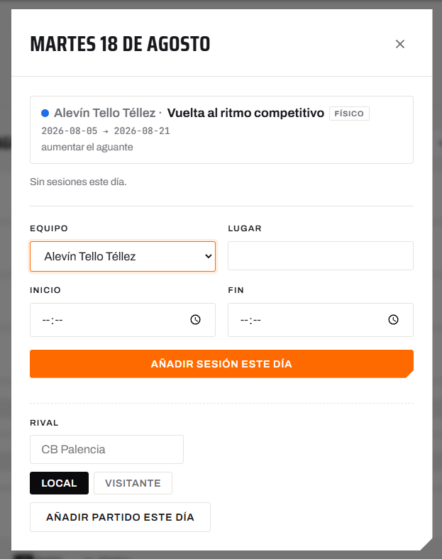En añadir partido deben aparecer las siguientes opciones: Equipo (seleccionar), Rival: escribir, Lugar: escribir, hora de comienzo y luego la opción de local visitante.
Lo daré por bueno cuando…

7.6 Alta manual y cancelaciones
Qué hay hoy | Se pueden crear sesiones sueltas a mano, y cancelar una sesión dejando escrito el motivo. Una sesión cancelada no cuenta en ninguna media.
Piezas concretas | Marca solo las que quieras tocar:  ☐ Alta manual ☐ Motivo de cancelación ☐ Recuperar una sesión cancelada ☐ Cancelar varias de golpe ☐ Avisar al equipo de la cancelación
Decisión | ☐ Se queda igual ☐ Retoque ☐ Rediseño ☐ Añadir algo nuevo ☐ Eliminar ☐ No lo tengo claro  Prioridad:  ☐ P0 · Crítica ☐ P1 · Alta ☐ P2 · Media ☐ P3 · Baja
Qué falla o qué falta hoy | Ahora mismo no me deja cancelar sesiones
Qué quiero exactamente
Lo daré por bueno cuando…

BLOQUE

8 Planificador de sesión
Donde se monta el entrenamiento: objetivos, bloques, carga y el ejercicio a la vista.

8.1 Estructura de la pantalla
Qué hay hoy | Dos columnas en ordenador: a la izquierda el plan (objetivos, bloques y curva de carga) y a la derecha el visor del bloque seleccionado. En móvil el visor se abre en ventana emergente.
Piezas concretas | Marca solo las que quieras tocar:  ☐ El reparto en dos columnas ☐ Qué va en cada lado ☐ Poder plegar el visor ☐ Trabajar a pantalla completa ☐ Cómo se ve en tablet
Decisión | ☐ Se queda igual ☐ Retoque ☐ Rediseño ☐ Añadir algo nuevo ☐ Eliminar ☐ No lo tengo claro  Prioridad:  ☐ P0 · Crítica ☐ P1 · Alta ☐ P2 · Media ☐ P3 · Baja
Qué falla o qué falta hoy | Poder añadir objetivos desde la propia sesión
Qué quiero exactamente | No lo tengo claro, necesito que me ayudes a diseñar las pantallas de programar/editar sesión y de sesión activa/finalizada; ya que son dos completamente distintas y dentro de ellas cambios pequeñitos.
Lo daré por bueno cuando… | Quiero que aquí reflexiones mucho sobre está pantalla y me aportes nuevas ideas y sugerencias ya que es probablemente la más importante de toda la app, la app está diseñada con el último objetivo de crear sesiones y llevar un seguimiento de los equipos y jugadores

8.2 Bloques del entrenamiento
Qué hay hoy | Cada bloque tiene título, ejercicio de la biblioteca, duración, intensidad de 1 a 5 y notas. Se reordenan arrastrando o con las flechas del teclado.
Piezas concretas | Marca solo las que quieras tocar:  ☐ Datos de cada bloque ☐ Reordenar ☐ Bloques sin ejercicio (charla, agua, estiramientos) ☐ Bloques que se repiten ☐ Copiar un bloque de otra sesión ☐ Sub-bloques o series ☐ Aviso si la suma no cuadra con la duración
Decisión | ☐ Se queda igual ☐ Retoque ☐ Rediseño ☐ Añadir algo nuevo ☐ Eliminar ☐ No lo tengo claro  Prioridad:  ☐ P0 · Crítica ☐ P1 · Alta ☐ P2 · Media ☐ P3 · Baja
Qué falla o qué falta hoy
Qué quiero exactamente | Quiero un tercer botón que sea agua ( de duración 3 min, ajustable, y con carga 0 )  Quiero que la suma de la duración de todos los ejercicios (min.) aparezca arriba. Además quiero que nunca se pueda sobrepasar la duración de la sesión entre todos los bloques.  En el bloque libre quiero poder añadir videos de youtube o de tiktok, con el objetivo de poder añadir ejercicios de condición física, grabaciones de partidos, charlas, etc. Que se deben poder guardar si se quiere y poder añadir a otras sesiones.  Aviso si hay bloques que se repiten.
Lo daré por bueno cuando… | Sea una pantalla muy muy completa, totalmente profesional y adecuada.

8.3 Elegir el ejercicio del bloque
Qué hay hoy | Un selector que enseña la vista previa del ejercicio antes de meterlo, con buscador.
Piezas concretas | Marca solo las que quieras tocar:  ☐ Buscador dentro del selector ☐ Filtros dentro del selector ☐ Vista previa ☐ Sugerencias según el objetivo ☐ Ejercicios usados recientemente ☐ Aviso de repetición («esto ya lo hiciste el martes»)
Decisión | ☐ Se queda igual ☐ Retoque ☐ Rediseño ☐ Añadir algo nuevo ☐ Eliminar ☐ No lo tengo claro  Prioridad:  ☐ P0 · Crítica ☐ P1 · Alta ☐ P2 · Media ☐ P3 · Baja
Qué falla o qué falta hoy
Qué quiero exactamente | quiero que se pueda elegir el nº estimado de jugadores ya que es una de las características más importantes a la hora de elegir un ejercicio u otro, de hecho quiero que este en la pantalla de planificación de sesiones y si lo has añadido se te ponga automáticamente como filtro al buscar ejercicio (aunque luego pueda desactivarse o cambiar el nº si se desea)  Aviso de repetición («esto ya lo hiciste el martes») pero que no impida nada, solo aviso y si es de ese mismo equipo
Lo daré por bueno cuando… | Se adapte a lo que yo busco

8.4 Curva de carga
Qué hay hoy | Un escalón por bloque: intensidad por duración. Cada escalón se puede pulsar para ir a su bloque. Enseña la carga total y la intensidad media.
Piezas concretas | Marca solo las que quieras tocar:  ☐ Cómo se dibuja ☐ La fórmula de la carga ☐ Comparar con la sesión anterior ☐ Carga de la semana entera ☐ Avisos de carga excesiva ☐ Carga por jugador
Decisión | ☐ Se queda igual ☐ Retoque ☐ Rediseño ☐ Añadir algo nuevo ☐ Eliminar ☐ No lo tengo claro  Prioridad:  ☐ P0 · Crítica ☐ P1 · Alta ☐ P2 · Media ☐ P3 · Baja
Qué falla o qué falta hoy | No me gusta la manera de calcular la carga, quiero algo más profesional (siempre siendo sencilla la utilización de está curva de carga en el día a día) y más práctico
Qué quiero exactamente | Quiero que investigues profundamente sobre como medir la carga y que crees un nuevo sistema más adecuado, no es que el de ahora este mal pero es muy mejorable.  Quiero que esta curva siga siendo automática y se calcule sola ( de hecho en el paso 3 al crear un ejercicio quiero que lo primero que se pueda ajustar sea la carga de ese ejercicio en concreto) aunque hay que tener en cuenta que un mismo ejercicio puede cambiar la carga en función del nº de jugadores que lo estén haciendo, por lo que debe recalcularse en cada sesión en concreto.
Lo daré por bueno cuando… | Tenga una curva de carga totalmente profesional y fácil de usar con MUCHA UTILIDAD, no quiero un item que no sirva para nada; hay que buscarle una utilidad muy concreta.

8.5 Visor del ejercicio dentro de la sesión
Qué hay hoy | Enseña la pista animada, el guion paso a paso y la ficha del ejercicio del bloque seleccionado, sin salir de la sesión. Usa el mismo motor que el Taller.
Piezas concretas | Marca solo las que quieras tocar:  ☐ Qué enseña ☐ Tamaño de la pista ☐ El guion ☐ Editar el ejercicio desde aquí ☐ Adaptar el ejercicio solo para esta sesión
Decisión | ☐ Se queda igual ☐ Retoque ☐ Rediseño ☐ Añadir algo nuevo ☐ Eliminar ☐ No lo tengo claro  Prioridad:  ☐ P0 · Crítica ☐ P1 · Alta ☐ P2 · Media ☐ P3 · Baja
Qué falla o qué falta hoy | Cambios leves
Qué quiero exactamente | Quiero modificarlo levemente para que se ajuste más a la nueva versión del paso 3 al crear un ejercicio; quiero que se muestren ese tipo de cosas
Lo daré por bueno cuando… | Me guste el resultado

8.6 Objetivos de la sesión
Qué hay hoy | Se eligen los objetivos que se trabajan ese día, y quedan congelados en la sesión aunque el objetivo cambie después.
Piezas concretas | Marca solo las que quieras tocar:  ☐ Cómo se eligen ☐ Que se propongan solos ☐ Enlazar objetivo y bloque ☐ Cuántos objetivos por sesión
Decisión | ☐ Se queda igual ☐ Retoque ☐ Rediseño ☐ Añadir algo nuevo ☐ Eliminar ☐ No lo tengo claro  Prioridad:  ☐ P0 · Crítica ☐ P1 · Alta ☐ P2 · Media ☐ P3 · Baja
Qué falla o qué falta hoy
Qué quiero exactamente | Quiero poder agregar/editar y eliminar (eliminar solo para esa sesión) objetivos dentro de una misma sesión.  La ia debe interpretar el conjunto de esos objetivos y añadir un panel de cosas que deben observarse/vigilarse y corregir en esa sesión en concreto; quiero que aunque los objetivos sean descripciones muy largas en este panel solo aparezca una cosa o dos por objetivo.  Los objetivos quiero que tengan mucha utilidad y que condicionen la manera en la que sea crea una sesión.
Lo daré por bueno cuando…

8.7 Título, lugar, material y notas
Qué hay hoy | La sesión guarda título, lugar, hora, material y notas libres.
Piezas concretas | Marca solo las que quieras tocar:  ☐ Material que se calcula solo desde los ejercicios ☐ Notas antes y después ☐ Cambiar el lugar puntualmente ☐ Aviso de material que no hay
Decisión | ☐ Se queda igual ☐ Retoque ☐ Rediseño ☐ Añadir algo nuevo ☐ Eliminar ☐ No lo tengo claro  Prioridad:  ☐ P0 · Crítica ☐ P1 · Alta ☐ P2 · Media ☐ P3 · Baja
Qué falla o qué falta hoy
Qué quiero exactamente | Prefiero que herede el titulo de la fecha y el equipo.  Quiero un cuadro abajo con todo el material necesario. (los balones y pelotas de tenis deben calcularse en función del nº de jugadores estimado)
Lo daré por bueno cuando…

8.8 Llevarse la sesión al pabellón
Qué hay hoy | No hay versión imprimible ni exportable de la sesión. O se lleva el móvil con la aplicación abierta, o se copia a mano.
Piezas concretas | Marca solo las que quieras tocar:  ☐ Imprimir la sesión en una hoja ☐ PDF de la sesión ☐ Mandarla al ayudante por WhatsApp ☐ Modo pabellón (letra grande, sin distracciones) ☐ Cronómetro de bloque ☐ Verla sin cobertura
Decisión | ☐ Se queda igual ☐ Retoque ☐ Rediseño ☐ Añadir algo nuevo ☐ Eliminar ☐ No lo tengo claro  Prioridad:  ☐ P0 · Crítica ☐ P1 · Alta ☐ P2 · Media ☐ P3 · Baja
Qué falla o qué falta hoy
Qué quiero exactamente | En el pabellón lo que quiero es un sistema de notificaciones; cada vez que acabe un bloque quiero una notificación con el nombre del ejercicio preguntando si ha finalizado, que desde la propia notificación sin entrar en la app se pueda pulsar; bloque finalizado o posponer. Si se pulsa posponer entonces quiero que la notificación se quede ahí hasta que se pulse: bloque finalizado, una vez que se pulsa se recalcula la duración real de ese bloque con su nueva carga y demás que es lo que debe aparecer en sesión finalizada ( el tiempo real vs lo que se había programado) todos estos tiempos deben irse guardando en cada ejercicio (para cada entrenador) y es la estimación de duración que quiero que venga al añadir ese ejercicio a la sesión y también quiero que sea el que te aparece en la biblioteca en la tarjetita de ese ejercicio al lado del baremo
Lo daré por bueno cuando… | Cuando exista un sistema de notificaciones adecuado; no solo para las sesiones activas, también para el día de la convocatoria, para cuando queda un día y no hay una sesión sin programar, etc.

8.9 Plantillas de sesión y reutilización
Qué hay hoy | No existe. Cada sesión se monta desde cero, y no se puede duplicar una sesión buena ni guardar una estructura tipo.
Piezas concretas | Marca solo las que quieras tocar:  ☐ Duplicar una sesión ☐ Plantillas de sesión ☐ Estructura por defecto del equipo ☐ Biblioteca de sesiones montadas ☐ Planificar la semana entera de una vez ☐ Planificar por mesociclos
Decisión | ☐ Se queda igual ☐ Retoque ☐ Rediseño ☐ Añadir algo nuevo ☐ Eliminar ☐ No lo tengo claro  Prioridad:  ☐ P0 · Crítica ☐ P1 · Alta ☐ P2 · Media ☐ P3 · Baja
Qué falla o qué falta hoy
Qué quiero exactamente | Descríbelo como si se lo contaras a un ayudante nuevo: qué veo en pantalla, qué pulso, qué pasa después.
Lo daré por bueno cuando…

BLOQUE

9 Después de entrenar
Pasar lista, valorar cómo ha ido y cerrar la sesión.

9.1 Pasar lista
Qué hay hoy | Listado denso de la plantilla para marcar quién ha venido, pensado para hacerlo rápido en el pabellón.
Piezas concretas | Marca solo las que quieras tocar:  ☐ Velocidad de pasar lista ☐ Motivo de la falta ☐ Marcar retrasos ☐ Marcar lesionados sin repetirlo cada día ☐ Pasar lista desde el móvil ☐ Que se avise si falta pasar lista
Decisión | ☐ Se queda igual ☐ Retoque ☐ Rediseño ☐ Añadir algo nuevo ☐ Eliminar ☐ No lo tengo claro  Prioridad:  ☐ P0 · Crítica ☐ P1 · Alta ☐ P2 · Media ☐ P3 · Baja
Qué falla o qué falta hoy
Qué quiero exactamente | Cuando empiece el entreno quiero una notificación con pasar lista y que si la abres te lleve a un panel en el que puedas pasar lista y guardarla.  Además, como ya he dicho; quiero que se pueda pasar lista durante la sesión activa o finalizada.  Hay que tener en cuenta que en la mayoría de ocasiones la lista se va a pasar desde el móvil por lo que debe ser un panel muy bien diseñado para ser cómodo y rápido.
Lo daré por bueno cuando… | Quiero un panel limpio y práctico

9.2 Reflexión de la sesión
Qué hay hoy | Un cuestionario propio del equipo con preguntas de estrellas (1 a 5) y de texto. Una de ellas, el cumplimiento del plan, es la que alimenta el seguimiento de objetivos.
Piezas concretas | Marca solo las que quieras tocar:  ☐ Las preguntas que trae ☐ Estrellas y texto ☐ Preguntas obligatorias ☐ Valorar a jugadores concretos ☐ Que se pueda rellenar más tarde ☐ Recordatorio si no se rellenó
Decisión | ☐ Se queda igual ☐ Retoque ☐ Rediseño ☐ Añadir algo nuevo ☐ Eliminar ☐ No lo tengo claro  Prioridad:  ☐ P0 · Crítica ☐ P1 · Alta ☐ P2 · Media ☐ P3 · Baja
Qué falla o qué falta hoy
Qué quiero exactamente | Quizas hay que pensar alguna pregunta más o mejor que las que hay, aunque me gustan bastante las que ya hay.  Quiero poder seleccionar jugadores de uno en uno (no tienen porque ser todos) y que también haya unas preguntas de reflexión individuales, muy bien pensadas (y que también se puedan editar desde los ajustes de un equipo)
Lo daré por bueno cuando…

9.3 Plantilla de preguntas del equipo
Qué hay hoy | Cada equipo define sus preguntas y puede cambiarlas con el tiempo; las respuestas ya dadas conservan su significado original aunque la pregunta cambie después.
Piezas concretas | Marca solo las que quieras tocar:  ☐ Editar las preguntas ☐ Preguntas comunes del club ☐ Orden de las preguntas ☐ Activar y desactivar preguntas
Decisión | ☐ Se queda igual ☐ Retoque ☐ Rediseño ☐ Añadir algo nuevo ☐ Eliminar ☐ No lo tengo claro  Prioridad:  ☐ P0 · Crítica ☐ P1 · Alta ☐ P2 · Media ☐ P3 · Baja
Qué falla o qué falta hoy | Crear unas nuevas preguntas individuales, que al igual que las de equipo se puedan editar y añadir
Qué quiero exactamente
Lo daré por bueno cuando…

9.4 Cerrar la sesión
Qué hay hoy | «Guardar y cerrar» marca la sesión como realizada. Una sesión cancelada no se puede cerrar.
Piezas concretas | Marca solo las que quieras tocar:  ☐ El momento de cerrar ☐ Reabrir una sesión cerrada ☐ Cerrar en bloque las que quedaron sueltas ☐ Qué es obligatorio para poder cerrar
Decisión | ☐ Se queda igual ☐ Retoque ☐ Rediseño ☐ Añadir algo nuevo ☐ Eliminar ☐ No lo tengo claro  Prioridad:  ☐ P0 · Crítica ☐ P1 · Alta ☐ P2 · Media ☐ P3 · Baja
Qué falla o qué falta hoy
Qué quiero exactamente | Quiero que cuando se cancele una sesión que no ha sido programada se elimine totalmente; sin embargo cancelar una sesión ya programada quiero que se quede tachada como ahora y que se pueda reabrir o reprogramar
Lo daré por bueno cuando…

9.5 Asistencia acumulada y estadísticas
Qué hay hoy | Los números de asistencia se calculan y salen en el dossier: media del equipo y detalle por jugador. No hay una pantalla propia donde consultarlos.
Piezas concretas | Marca solo las que quieras tocar:  ☐ Pantalla de asistencia del equipo ☐ Gráfico de evolución ☐ Alertas de ausencias repetidas ☐ Exportar la asistencia ☐ Asistencia por mes
Decisión | ☐ Se queda igual ☐ Retoque ☐ Rediseño ☐ Añadir algo nuevo ☐ Eliminar ☐ No lo tengo claro  Prioridad:  ☐ P0 · Crítica ☐ P1 · Alta ☐ P2 · Media ☐ P3 · Baja
Qué falla o qué falta hoy
Qué quiero exactamente | Retocar ligeramente para que se vea profesional en el apartado de plantilla
Lo daré por bueno cuando…

BLOQUE

10 Partidos
La otra mitad del calendario: se entrena y se compite.

10.1 Alta y calendario de partidos
Qué hay hoy | Los partidos se dan de alta a mano y salen en el mismo calendario que los entrenamientos, con rival, local o visitante y estado.
Piezas concretas | Marca solo las que quieras tocar:  ☐ Datos del partido ☐ Importar el calendario de la federación ☐ Partidos de pretemporada y torneos ☐ Aviso de convocatoria
Decisión | ☐ Se queda igual ☐ Retoque ☐ Rediseño ☐ Añadir algo nuevo ☐ Eliminar ☐ No lo tengo claro  Prioridad:  ☐ P0 · Crítica ☐ P1 · Alta ☐ P2 · Media ☐ P3 · Baja
Qué falla o qué falta hoy | Ahora mismo no funciona como deberían los partidos; no es una pantalla ni lo suficientemente completa ni profesional.
Qué quiero exactamente | Quiero una notificación de aviso para la convocatoria siempre que haya partido de ese equipo ese finde semana.  Quiero que en el apartado de partidos en la pantalla de un equipo sea partidos y clasificación; quiero que se pueda ver todos los partidos programdos y jugados y que haya una clasificación que se conecte a la web de la fbcy y se vaya actualizando cada finde semana. Que haya también un acceso directo a la página de la federación donde se ven los próximos partidos y la clasificación de ese equipo. (este link aun no existe; cuando exista te lo digo y te lo mando)  Quiero que subiendo el acta de un partido se acto rellenen automáticamente todos los campos que cubre el acta (resultado, faltas, puntuaje individual, balance por cuartos, etc.) y que aparezcan detallados en esta página 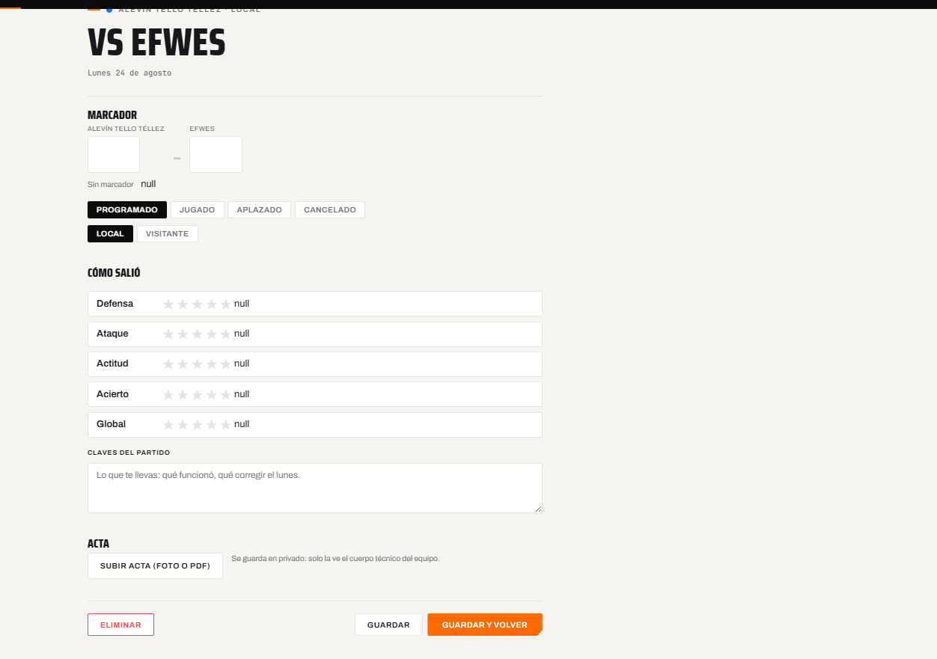 Además, esta ventana actualmente no esta lo suficientemente completa como para mostrar adecuadamente todos los datos de un partido. Quiero que la rediseñes completamente.  Te adjunto varias fotos de unos cuantos actas diferentes para que tomes como ejemplo lo que debe ser capaz de autorrellenar la app al subir un acta: 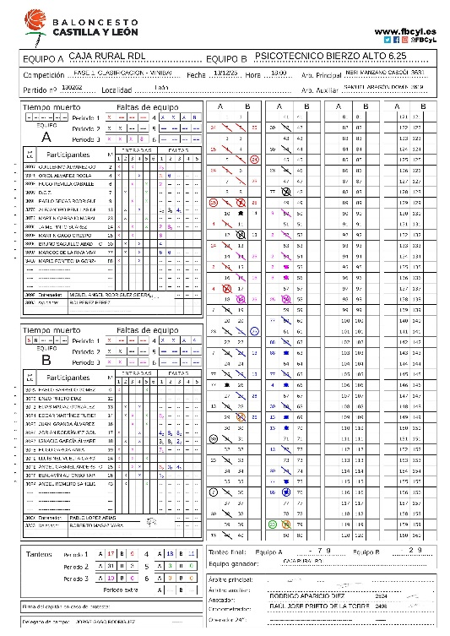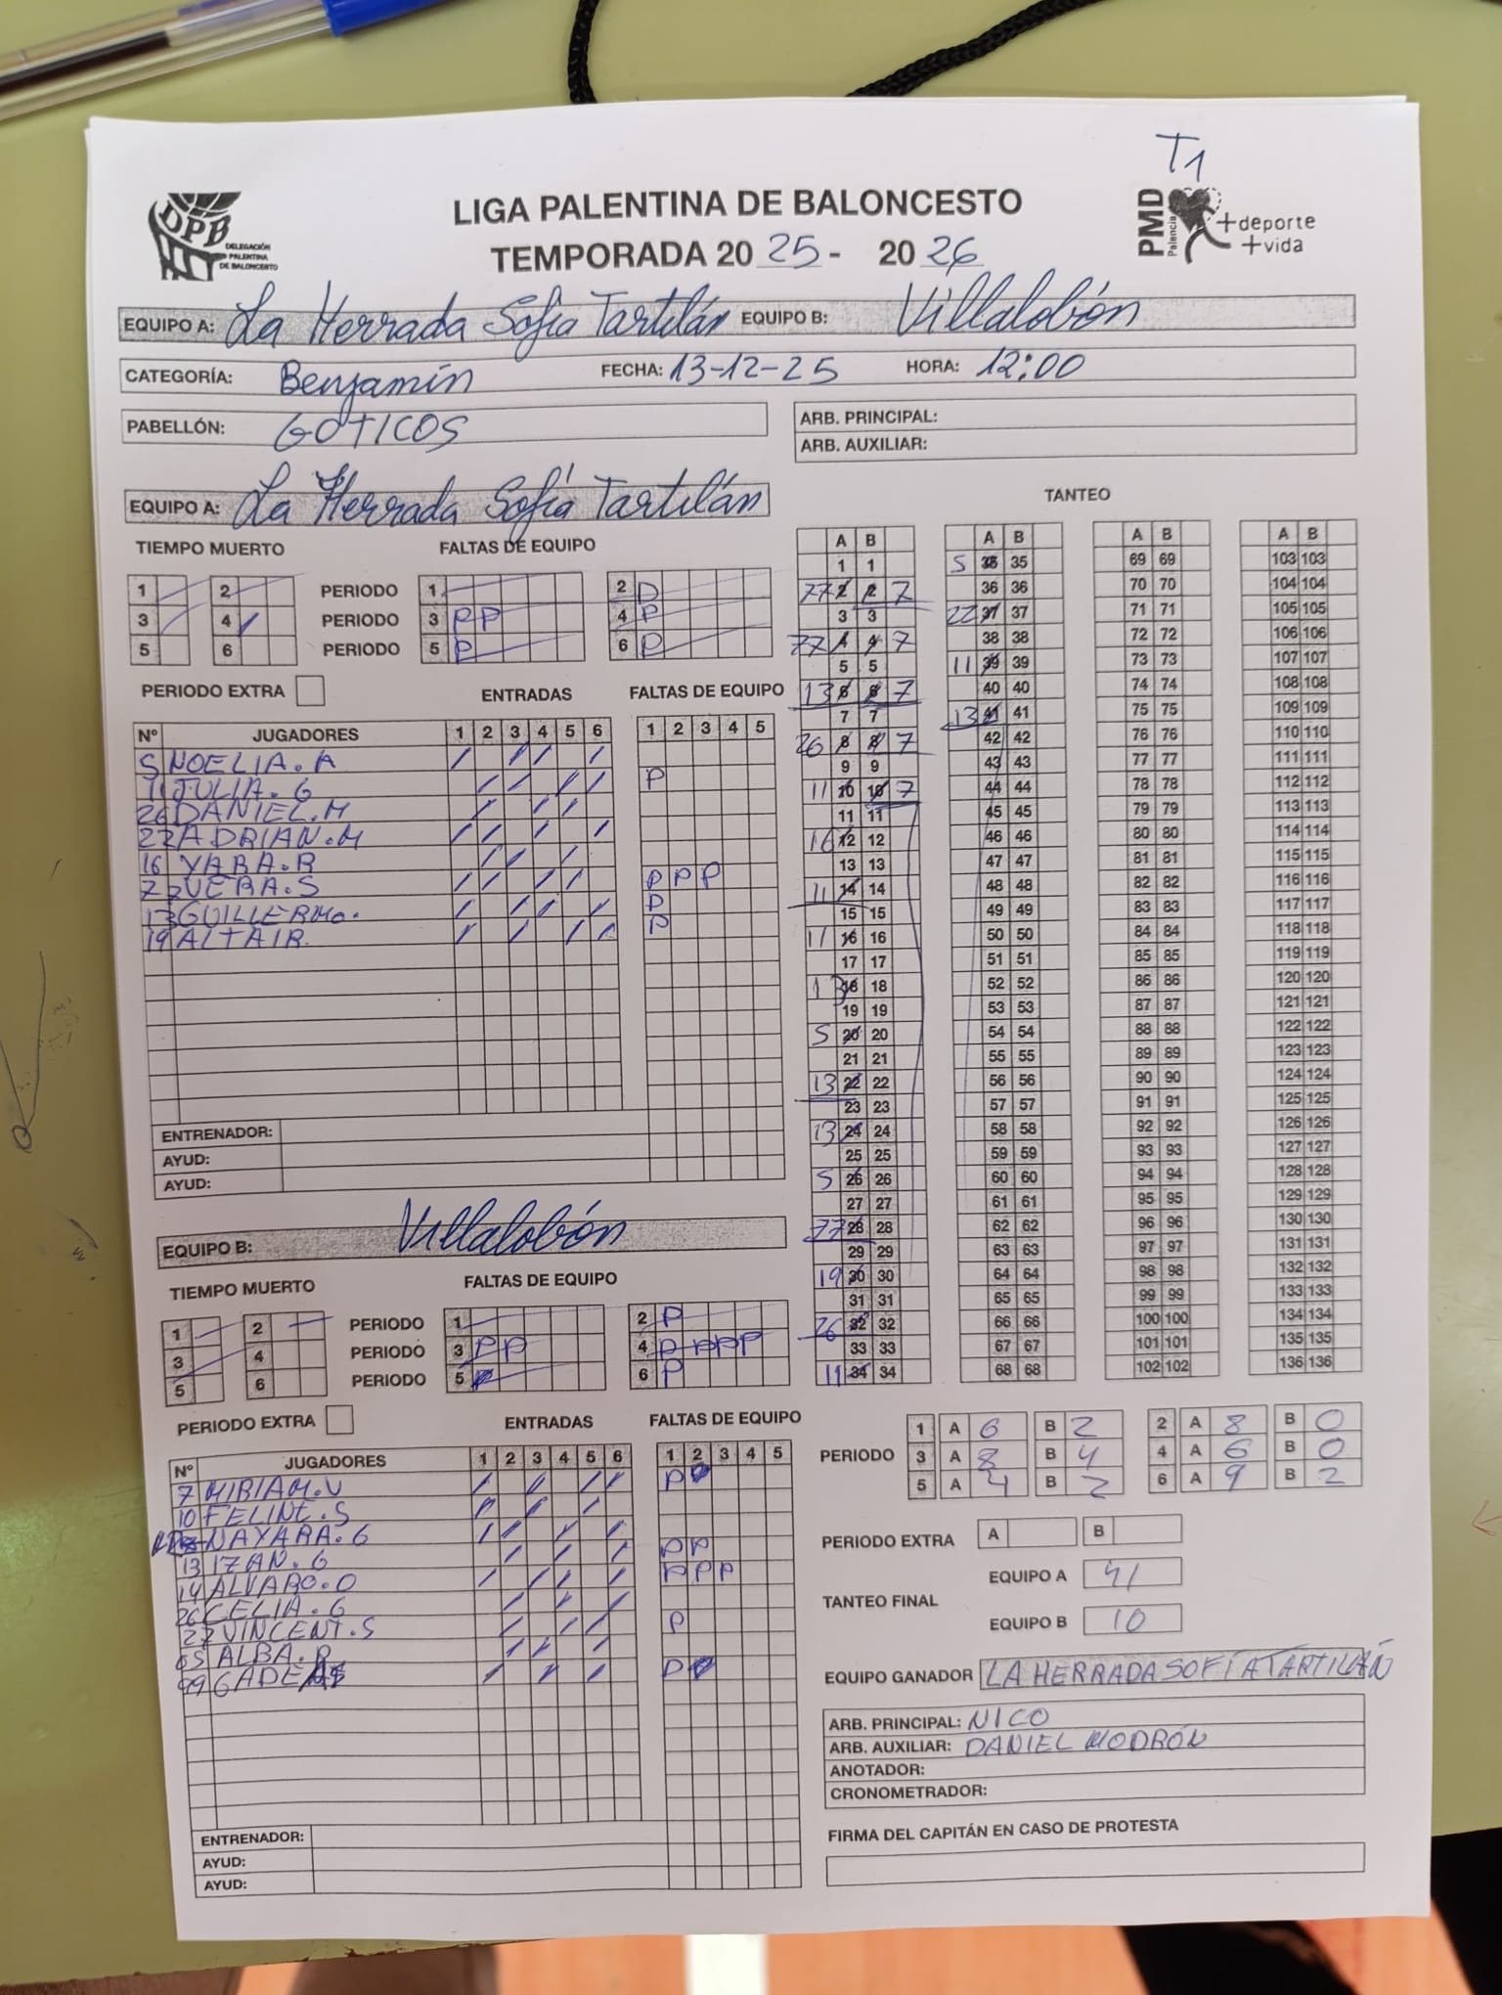  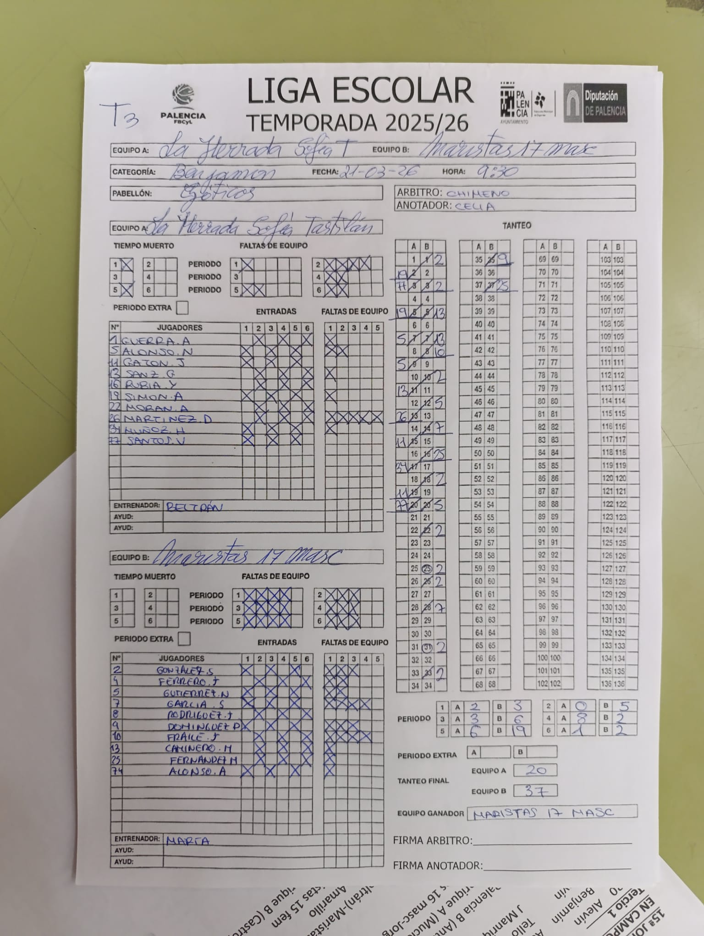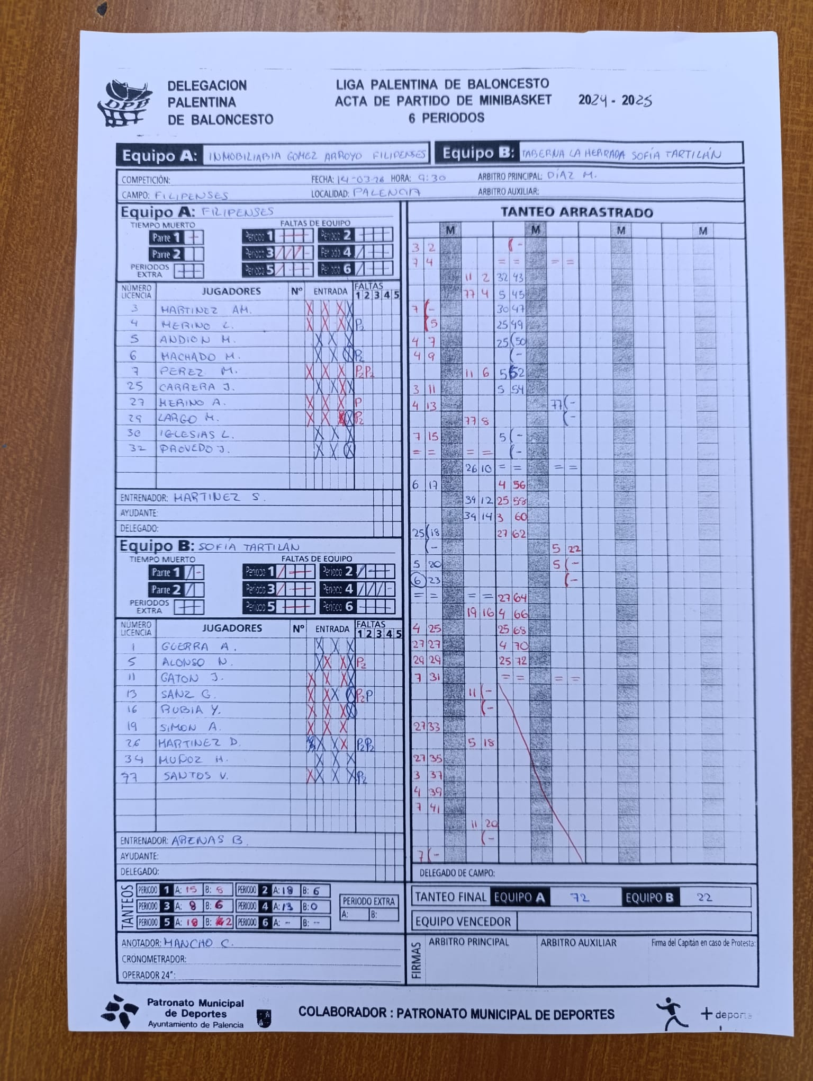  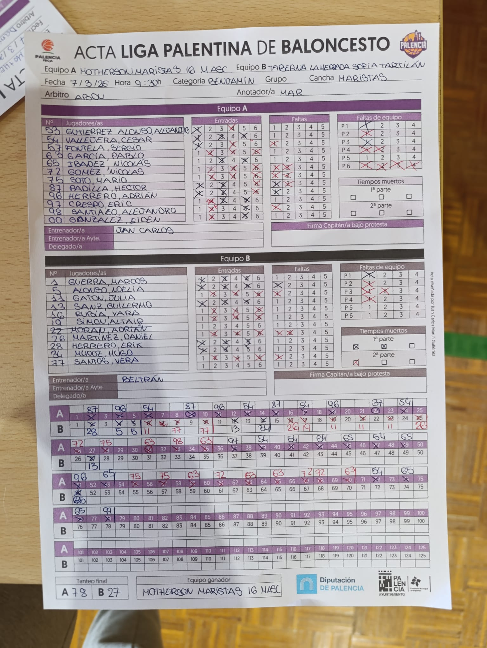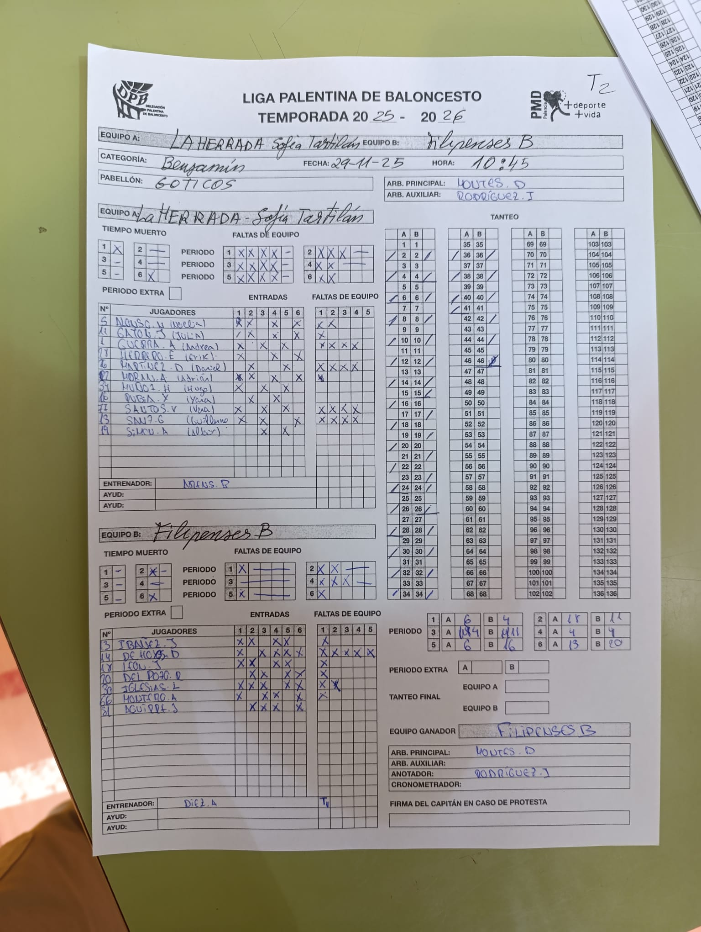Cada acta tiene las cosas en un sitio, suelen ser parecidos pero a veces varían; quiero que con una foto como cualquiera de estas de ejemplo, sea capaz de rellenar todos los campos. Si hay algo que es incomprensible que esta casilla no se autor rellene al azar sino que marque un aviso encima de la casilla.  Además quiero que si en el partido cualquiera de los dos equipos una norma de su categoría abajo del todo me ponga un cuadro con todo el reglamento que se ha incumplido. Cada categoría tiene unas reglas distintas;  Te dejo las de minibasket:  REGLAMENTO 1. Los equipos deberán inscribir 10- 12* jugadores en el acta de cada partido. * SE PERMITEN 10 JUGADORES INSCRITOS EN ACTA DURANTE LA FASE 1. CLASIFICACION, A PARTIR DEL INICIO DE LA FASE 2. LIGA REGULAR SERÁ OBLIGATORIO LA INSCRIPCIÓN DE 12 JUGADORES EN ACTA. En caso de que algún equipo presentara menos de 10-12 jugadores*, si bien, en este caso, de perder el encuentro se ratificará el resultado y de ganar se dará vencedor al equipo contrario con el resultado de 2-0. Aunque en todos los casos el equipo que presentó menos licencias de lo reglamentario no conseguirá ningún punto en la clasificación y el otro equipo conseguirá 2 puntos. Si los dos equipos se presentaran con menos de 10-12 JUGADORES* se dará el resultado de 1-1 otorgándose cero puntos a cada equipo a efectos de clasificación. 2. Los 10 (Fase clasificación) 12 (liga regular) jugadores acreditados deberán intervenir como mínimo en 2 de los 5 primeros periodos de todos los partidos que dispute cada equipo. El entrenador deberá confirmar a la mesa el quinteto inicial en cada periodo. Caso de que los jugadores en el campo no coincidan con el cinco dado y el error se descubra después de iniciarse el periodo, el entrenador será sancionado con falta técnica en el momento que se descubra el error. El jugador que actúa indebidamente no podrá ser sustituido, contando el periodo como jugado al que actúa indebidamente y no jugado al que figura marcado en el acta. 3. La concesión de tiempos muertos se distribuirá de la siguiente manera: - Dos tiempos muertos por parte (tres periodos). - Un tiempo muerto registrado durante cada período extra. - Los tiempos muertos registrados no utilizados, no podrán trasladarse a la segunda parte o período extra. - El equipo que recibe canasta podrá solicitar tiempo muerto. 4. No está permitido hacer sustituciones durante los cinco primeros periodos salvo en los siguientes casos: - Sustitución de un jugador lesionado o enfermo. - Sustitución de un jugador descalificado. - Sustitución de un jugador que haya cometido 5 faltas personales. 5. Cada Jugador deberá jugar al menos 2 periodos completos durante los 5 primeros periodos, entendiéndose periodo completo desde que se inicia el periodo hasta que finaliza, salvo las siguientes excepciones: - Un jugador que no finalice un periodo por lesión o enfermedad, se considera que ya ha jugado un periodo completo. - A un jugador lesionado no existe obligación de sustituirle si recibe asistencia, siempre y cuando el juego no se detenga por más de dos minutos. - El jugador que haya sido sustituido por lesión o enfermedad en un periodo y se recupere posteriormente, podrá volver a jugar independientemente del periodo en el que se encuentre. - El jugador que haya sido sustituido por lesión o enfermedad y haya disputado un solo periodo de los cinco primeros y se recupere posteriormente, podrá jugar el sexto período - Un jugador que no finalice un periodo por que ha sido descalificado se considera que su alineación es válida, aunque no haya jugado los dos periodos completos. - Un jugador que cometa 5 faltas personales se considera que su alineación es válida, aunque no haya jugado los dos periodos completos. - Al sustituto del jugador lesionado, enfermo, descalificado o eliminado por 5 faltas personales, el periodo jugado no le cuenta como completo. 6. Cada jugador deberá permanecer en el banco de sustitutos durante dos periodos completos durante los 5 primeros periodos, entendiéndose periodo completo desde que se inicia el periodo hasta que finaliza, SIN EXCEPCIONES. 7. Se lanzarán dos tiros libres cuando se sobrepase la 4ª falta por Equipo en cada periodo, lo que indica que en cada nuevo periodo se iniciará la cuenta de faltas de equipo desde cero. Sólo serán acumulativas las del sexto periodo para los periodos extras. 8. Si en la disputa de un partido, un equipo supera en el marcador a otro por una diferencia de 50 puntos, el partido se dará por finalizado, siendo el resultado el que marque en ese momento el Acta oficial. Con los minutos restantes se jugará otro encuentro a reloj corrido sin incidencias ni en el Acta ni a efectos clasificatorios. - Las faltas, tanto individuales como de equipo, se seguirán contabilizando sin anotarlas en el acta. - En los tiempos muertos se parará el reloj. - Si hubiese alguna falta descalificante será remitida al Comité de Competición de la FBCyL. - 9. El encuentro se dividirá en dos partes de 3 periodos cada una. Cada periodo será de 8 minutos, en los cuales se jugará a reloj corrido los siete primeros minutos y el último minuto a reloj parado. En las faltas que conlleven tiros libres (cuando se tiene cubierto el cupo de faltas se parará automáticamente cuando se sancione a ese equipo con una falta que diese lugar a tiros libres) y en los tiempos muertos se parará siempre el reloj. - Control por los árbitros del tiempo de juego (situaciones anormales durante todo el período). - En el último periodo se jugarán los 5 primeros minutos a reloj corrido y los 3 minutos finales a reloj parado. - En los periodos extras se jugarán los 3 primeros minutos a reloj corrido y los dos minutos finales a reloj parado. - El árbitro no tocará el balón en los saques de banda y fondo, excepto tras falta, sustitución y tiempo muerto. 10. Se permite realizar cualquier tipo de defensa y solo se considera defensa ilegal cuando un jugador permanece más de 5 segundos en el área restringida (la zona) sin la presencia del jugador al que defiende. La defensa ilegal se sancionará con dos tiros libres y posesión (se anotará en el acta en el lugar destinado al efecto). 11. Se aplicará 8” pasar el campo defensivo y 24” de posesión. 12. La línea de 3 puntos se mantendrá la actual salvo para las FASES 3 y 4 que será la que marque la FEB en sus BBCC para el Cº España de Clubes Minibasket 2026/2027. 13. El descanso entre periodos: 1º y 2º, 2º y 3º, 4º y 5º, 5º y 6º, será de un minuto. Y entre los períodos 3º y 4º de cinco minutos. 14. La competición se disputará en canasta de Minibasket con balones talla 5. 15. Cada equipo llevará sus propios balones para calentar, así como el agua que precise, será el equipo que actúe como local el que ponga a disposición de los árbitros el balón de juego.  Te dejo las de alevín y benjamín:  CATEGORÍA PREBENJAMÍN, BENJAMÍN y ALEVÍN • A todos los efectos se aplicarán las Reglas de Juego de Minibasquet a las cuales se añadirán las siguientes Reglas que prevalecerán sobre las primeras en caso de discrepancia: • El encuentro se dividirá en dos partes de 3 periodos cada una. Cada periodo será de 8 minutos, en los cuales se jugará a reloj corrido los cinco primeros periodos y el sexto periodo se jugará a reloj semi-corrido parando los dos últimos minutos. En los tiempos muertos y lesión de jugadores/as se parará el reloj. • Cada Equipo deberá contar con un mínimo de 8 Jugadores/as dispuestos para jugar, y un máximo de 18. • “Solamente” se podrán inscribir en acta oficial del partido a 12 jugadores. Con menos de 8 jugadores el partido siempre se celebrará, aunque a dicho equipo se le dará por perdido el partido por 20 (veinte) a 0 (cero) en caso de ganarle. • La concesión de tiempos muertos será de la siguiente forma: o Se tendrá dos tiempos muertos por parte (tres periodos). o Un tiempo muerto registrado durante cada período extra. o Los tiempos muertos registrados no utilizados no podrán trasladarse a la segunda parte o período extra. o El equipo que recibe canasta podrá solicitar tiempo muerto. • NO está permitido hacer sustituciones durante los cinco primeros periodos SALVO: o Sustituir Jugador Lesionado. El jugador lesionado que haya disputado un solo cuarto de los cinco primeros y se recupere podrá jugar el sexto período. o Sustituir Jugador descalificado. o Sustituir Jugador que haya cometido 5 Faltas Personales. • Los/as Jugadores/as inscritos en acta (mínimo 8) deberán jugar como mínimo en dos periodos completos de los 5 primeros periodos y descansar dos, entendiéndose periodo completo desde que se inicia el periodo hasta que finaliza, salvo las siguientes excepciones: 1. Un jugador que no finalice un periodo por lesión, se considera que ya ha jugado un periodo completo. A un jugador lesionado no existe obligación de sustituirle si recibe asistencia, siempre y cuando el juego no se detenga por más de dos minutos. Un jugador que no finalice un periodo por que ha sido descalificado se considera que su alineación es válida, aunque no haya jugado los dos periodos completos. 2. Un jugador que cometa 5 faltas personales se considera que su alineación es válida, aunque no haya jugado los dos periodos completos. 3. El jugador que sustituye al jugador lesionado descalificado o eliminado por 5 faltas personales, el periodo jugado “SÍ” le cuenta como completo. • Aquellos equipos que inscriban 8 jugadores en el acta tendrán la posibilidad de que un jugador (y solo uno) tenga que permanecer únicamente 1 periodo sentado (descansar) durante los primeros cinco periodos. • Cuando se produzca una alineación indebida en un partido, el resultado final del encuentro será el siguiente: 1. Cuando el equipo infractor gane el encuentro, el resultado final será de 20-0 a favor del equipo contrario. 2. Cuando el equipo infractor pierda el encuentro, el resultado final será el que aparezca en acta del partido teniendo en cuenta la diferencia de 50 puntos en categoría alevín y benjamín. 3. El equipo infractor será sancionado con 0 puntos en la puntuación del partido. 4. Todas las actas se revisarán desde la delegación palentina de baloncesto, sancionando en el momento cualquier alineación indebida en un partido, por lo que una vez acabado el encuentro no podrá haber reclamación alguna sobre esta acta. • Se lanzarán dos tiros libres cuando se sobrepase la 4ª falta por Equipo en cada periodo, lo que indica que en cada nuevo periodo se iniciará la cuenta de faltas de equipo desde cero. Sólo serán acumulativas las del sexto periodo para los periodos extras. • Si en la disputa de un partido, un equipo supera en el marcador a otro por una diferencia de 50 puntos, el partido se dará por finalizado, siendo el resultado el que marque en ese momento el Acta oficial. • El árbitro no tocará el balón en los saques de banda y fondo, excepto tras falta, sustitución y tiempo muerto. El árbitro solo tocará el balón tras falta personal, no siendo necesario que lo toque tras cualquier violación, salvo que no se saque del lugar adecuado, siendo en este caso el árbitro quien corrija tal circunstancia. Si se diera esta situación se obligará a sacar desde el lugar adecuado entregándose el balón al jugador en este caso por parte del Árbitro. • Queda totalmente prohibida cualquier defensa zonal. • En la competición Benjamín y Alevín se permite la presión individual en todo el campo, pero queda completamente prohibido la defensa 2x1. • Quedará prohibida la defensa en todo el campo cuando uno de los equipos lleve una diferencia de 20 puntos. • El salto entre dos se resuelve con flecha de Alternancia. • El descanso entre periodos: 1º y 2º, 2º y 3º, 4º y 5º, 5º y 6º, será de un minuto. Y entre el período 3º y 4º de dos minutos. • Los partidos se jugarán con la regla de los tiros de tres en aquellos campos en los que la línea esté marcada, en los que no la haya no se aplicará dicha norma.  En el acta solo se puede reflejar el incumplimiento de algunas pero esas son las que me interesa que salgan en ese bloque de abajo.
Lo daré por bueno cuando… | La nueva pantalla de partido se ajuste a mis requerimientos, este bien rediseñada y cumpla todas las funciones que necesito.

10.2 Marcador y resultado
Qué hay hoy | Marcador a favor y en contra, y estado del partido: programado, jugado, aplazado o cancelado.
Piezas concretas | Marca solo las que quieras tocar:  ☐ Marcador final ☐ Marcador por cuartos ☐ Marcador en directo ☐ Balance de la temporada ☐ Clasificación
Decisión | ☐ Se queda igual ☐ Retoque ☐ Rediseño ☐ Añadir algo nuevo ☐ Eliminar ☐ No lo tengo claro  Prioridad:  ☐ P0 · Crítica ☐ P1 · Alta ☐ P2 · Media ☐ P3 · Baja
Qué falla o qué falta hoy | Debe actualizarse una vez se suba el acta del partido, al igual que el estado del partido, el local visitante, etc.
Qué quiero exactamente
Lo daré por bueno cuando…

10.3 Valoración del partido
Qué hay hoy | Cinco valoraciones de 1 a 5: defensa, ataque, actitud, acierto y global.
Piezas concretas | Marca solo las que quieras tocar:  ☐ Los cinco ejes ☐ Cambiar los ejes ☐ Valorar por jugador ☐ Comparar con partidos anteriores ☐ Valoración del rival
Decisión | ☐ Se queda igual ☐ Retoque ☐ Rediseño ☐ Añadir algo nuevo ☐ Eliminar ☐ No lo tengo claro  Prioridad:  ☐ P0 · Crítica ☐ P1 · Alta ☐ P2 · Media ☐ P3 · Baja
Qué falla o qué falta hoy | Poder añadir al igual que en los entrenamientos una valoración individual de algún jugador si se desea (las preguntas tienen que estar bien pensadas como reflexión individual de un partido)
Qué quiero exactamente | Quiero valorar por jugador y valorar al rival (nivel del rival) con estrellas rápidamente.
Lo daré por bueno cuando… | Las preguntas y el diseño sean los correctos y muy prácticos de rellenar

10.4 Claves del partido
Qué hay hoy | Un texto libre donde se apunta lo que hay que recordar de ese partido.
Piezas concretas | Marca solo las que quieras tocar:  ☐ Formato del texto ☐ Claves antes del partido (plan de partido) ☐ Claves después ☐ Enlazar con objetivos
Decisión | ☐ Se queda igual ☐ Retoque ☐ Rediseño ☐ Añadir algo nuevo ☐ Eliminar ☐ No lo tengo claro  Prioridad:  ☐ P0 · Crítica ☐ P1 · Alta ☐ P2 · Media ☐ P3 · Baja
Qué falla o qué falta hoy
Qué quiero exactamente | Tienes que pensar algo para enlazar los objetivos con las claves del partido
Lo daré por bueno cuando…

10.5 Acta del partido
Qué hay hoy | Se sube una foto del acta a un almacén privado del equipo.
Piezas concretas | Marca solo las que quieras tocar:  ☐ Subir foto ☐ Varias fotos ☐ Leer el acta automáticamente ☐ Descargar el acta
Decisión | ☐ Se queda igual ☐ Retoque ☐ Rediseño ☐ Añadir algo nuevo ☐ Eliminar ☐ No lo tengo claro  Prioridad:  ☐ P0 · Crítica ☐ P1 · Alta ☐ P2 · Media ☐ P3 · Baja
Qué falla o qué falta hoy
Qué quiero exactamente | Ya está especificado lo que quiero, si tienes alguna sugerencia o pregunta sobre el funcionamiento que quiero con el acta dimelo.
Lo daré por bueno cuando…

10.6 Convocatoria
Qué hay hoy | Existe la marca de convocatoria cerrada y el día de convocatoria del equipo, pero no hay pantalla para elegir a los convocados ni para comunicárselo a nadie.
Piezas concretas | Marca solo las que quieras tocar:  ☐ Elegir convocados ☐ Avisar a los jugadores ☐ Confirmación de las familias ☐ Historial de convocatorias ☐ Minutos jugados
Decisión | ☐ Se queda igual ☐ Retoque ☐ Rediseño ☐ Añadir algo nuevo ☐ Eliminar ☐ No lo tengo claro  Prioridad:  ☐ P0 · Crítica ☐ P1 · Alta ☐ P2 · Media ☐ P3 · Baja
Qué falla o qué falta hoy
Qué quiero exactamente | Te adjuntare un PDF de modelo de convocatoria en los ajustes de cada equipo específica para ese equipo. Lo que quiero es que la convocatoria de un equipo se añada como evento automáticamente en el calendario al añadir un partido, y ese día a la hora que se seleccione desde los ajustes del equipo me llegue una notificación si la convocatoria no está rellenada todavía. Yo no quiero rellenar el PDF a mano, yo quiero rellenar una lista de convocados, el lugar o demás datos que no tengas y que la app auto rellene el PDF con el día del partido la hora el rival, etc.  En la plantilla aparte de la asistencia a los entrenos quiero que me salga también cuantos partidos y minutos han jugado en total y por partido. Y luego si pinchas en un jugador te aparezcan las estadísticas ampliadas; puntos y faltas (creo que no hay ninguna más que se pueda sacar de un acta, si me equivoco dímelo) De manera que se vaya creando una ficha individual que ayude a la progresión de cada jugador, de todas maneras estás estats no son lo que definen a un jugador, la progresión debe tener eso en cuenta.
Lo daré por bueno cuando… | Exista está función

10.7 Estadísticas del partido
Qué hay hoy | La base de datos tiene sitio reservado para el marcador por cuartos, los convocados y las estadísticas, pero no hay pantalla y las dos últimas migraciones están sin aplicar.
Piezas concretas | Marca solo las que quieras tocar:  ☐ Estadísticas básicas (puntos, faltas, rebotes) ☐ Anotar en directo ☐ Estadísticas por jugador ☐ Acumulados de temporada ☐ Gráficos
Decisión | ☐ Se queda igual ☐ Retoque ☐ Rediseño ☐ Añadir algo nuevo ☐ Eliminar ☐ No lo tengo claro  Prioridad:  ☐ P0 · Crítica ☐ P1 · Alta ☐ P2 · Media ☐ P3 · Baja
Qué falla o qué falta hoy
Qué quiero exactamente | Ya te he descrito lo que quiero.
Lo daré por bueno cuando…

BLOQUE

11 Objetivos
Qué se quiere conseguir y cómo se sigue la pista.

11.1 Objetivos del equipo
Qué hay hoy | Objetivos con título, categoría, descripción y estado (activo, conseguido, archivado). Se crean desde la pestaña del equipo o desde el propio calendario.
Piezas concretas | Marca solo las que quieras tocar:  ☐ Datos del objetivo ☐ Objetivos de temporada y de tramo ☐ Fecha límite ☐ Objetivos del club para todas las categorías ☐ Objetivos individuales de jugador
Decisión | ☐ Se queda igual ☐ Retoque ☐ Rediseño ☐ Añadir algo nuevo ☐ Eliminar ☐ No lo tengo claro  Prioridad:  ☐ P0 · Crítica ☐ P1 · Alta ☐ P2 · Media ☐ P3 · Baja
Qué falla o qué falta hoy | Los objetivos son cruciales en la nueva versión de la app
Qué quiero exactamente | Quiero que diseñes un sistema de objetivos totalmente práctico y muy útil. Piensa profundamente en como conectarles y en como medirles
Lo daré por bueno cuando…

11.2 Categorías de objetivo
Qué hay hoy | Tres: técnico, táctico y físico.
Piezas concretas | Marca solo las que quieras tocar:  ☐ Las tres categorías ☐ Añadir categorías (psicológico, actitudinal, colectivo…) ☐ Colores por categoría
Decisión | ☐ Se queda igual ☐ Retoque ☐ Rediseño ☐ Añadir algo nuevo ☐ Eliminar ☐ No lo tengo claro  Prioridad:  ☐ P0 · Crítica ☐ P1 · Alta ☐ P2 · Media ☐ P3 · Baja
Qué falla o qué falta hoy
Qué quiero exactamente | Quiero que los entrenadores podamos añadir a mano dentro de la app una nueva categoría de objetivos al añadir un nuevo objetivo
Lo daré por bueno cuando…

11.3 Sugerencias de ejercicios
Qué hay hoy | Al escribir un objetivo, la aplicación propone ejercicios de la biblioteca que encajan. Es un motor determinista que no llama a ninguna IA y no cuesta nada.
Piezas concretas | Marca solo las que quieras tocar:  ☐ Calidad de las sugerencias ☐ Cuántas propone ☐ Explicar por qué propone cada una ☐ Poder descartar sugerencias ☐ Montar la sesión desde las sugerencias
Decisión | ☐ Se queda igual ☐ Retoque ☐ Rediseño ☐ Añadir algo nuevo ☐ Eliminar ☐ No lo tengo claro  Prioridad:  ☐ P0 · Crítica ☐ P1 · Alta ☐ P2 · Media ☐ P3 · Baja
Qué falla o qué falta hoy
Qué quiero exactamente | Las sugerencias de ejercicios deben ir marcadas por las etiquetas de un ejercicio ( que al final son las acciones, sobre todo las que se hayan destacado, que se trabajan en un ejercicio) y por los objetivos
Lo daré por bueno cuando…

11.4 Seguimiento del cumplimiento
Qué hay hoy | De la reflexión post-sesión sale una medida de cumplimiento que alimenta el progreso del objetivo y aparece en el dossier.
Piezas concretas | Marca solo las que quieras tocar:  ☐ Cómo se mide el progreso ☐ Ver el progreso en pantalla ☐ Cuántas sesiones se ha trabajado cada objetivo ☐ Aviso de objetivos abandonados ☐ Cerrar un objetivo conseguido
Decisión | ☐ Se queda igual ☐ Retoque ☐ Rediseño ☐ Añadir algo nuevo ☐ Eliminar ☐ No lo tengo claro  Prioridad:  ☐ P0 · Crítica ☐ P1 · Alta ☐ P2 · Media ☐ P3 · Baja
Qué falla o qué falta hoy
Qué quiero exactamente | En todas estas cosas debes pensar; como conectarlas, como medirlas, como hacerlas prácticas en un entrenamiento, como
Lo daré por bueno cuando…

BLOQUE

12 Dossier del equipo
La memoria de la temporada, en un documento que te llevas.

12.1 Qué contiene el dossier
Qué hay hoy | Cómo va la temporada, objetivos, asistencia por jugador, sesión a sesión, partidos, notas del cuerpo técnico, y un apartado honesto de «lo que este dossier no pudo leer».
Piezas concretas | Marca solo las que quieras tocar:  ☐ Los apartados que trae ☐ Elegir qué apartados salen ☐ Elegir el periodo ☐ Nivel de detalle ☐ Gráficos ☐ Resumen de una página
Decisión | ☐ Se queda igual ☐ Retoque ☐ Rediseño ☐ Añadir algo nuevo ☐ Eliminar ☐ No lo tengo claro  Prioridad:  ☐ P0 · Crítica ☐ P1 · Alta ☐ P2 · Media ☐ P3 · Baja
Qué falla o qué falta hoy
Qué quiero exactamente | La finalidad del dossier es que sea un documento hipercompleto con toda la información necesaria para que ayudado de una inteligencia artificial como Claude chat me pueda asesorar, ayudarme a crear objetivos, a planificar, etc. Entonces el objetivo es que contenga toda la información que la app es capaz de recabar. (planes individuales, colectivos, partidos, carga…)
Lo daré por bueno cuando…

12.2 Formato y salida
Qué hay hoy | Se genera en Markdown y se copia al portapapeles o se descarga como archivo .md. Decisión congelada: no hay chat integrado ni llamada a ninguna IA — el documento es el producto y tú decides dónde lo pegas.
Piezas concretas | Marca solo las que quieras tocar:  ☐ Markdown ☐ PDF ☐ Word ☐ Enviar por correo ☐ Chat integrado ☐ Mantener el coste cero
Decisión | ☐ Se queda igual ☐ Retoque ☐ Rediseño ☐ Añadir algo nuevo ☐ Eliminar ☐ No lo tengo claro  Prioridad:  ☐ P0 · Crítica ☐ P1 · Alta ☐ P2 · Media ☐ P3 · Baja
Qué falla o qué falta hoy
Qué quiero exactamente | Descríbelo como si se lo contaras a un ayudante nuevo: qué veo en pantalla, qué pulso, qué pasa después.
Lo daré por bueno cuando…

12.3 Notas del cuerpo técnico
Qué hay hoy | Notas escritas a mano que explican los números y se incorporan al documento.
Piezas concretas | Marca solo las que quieras tocar:  ☐ Cómo se escriben ☐ Notas por periodo ☐ Notas privadas que no salen en el dossier ☐ Plantilla de notas
Decisión | ☐ Se queda igual ☐ Retoque ☐ Rediseño ☐ Añadir algo nuevo ☐ Eliminar ☐ No lo tengo claro  Prioridad:  ☐ P0 · Crítica ☐ P1 · Alta ☐ P2 · Media ☐ P3 · Baja
Qué falla o qué falta hoy
Qué quiero exactamente | Descríbelo como si se lo contaras a un ayudante nuevo: qué veo en pantalla, qué pulso, qué pasa después.
Lo daré por bueno cuando…

12.4 Otros informes que hoy no existen
Qué hay hoy | El dossier de equipo es el único informe de la aplicación. No hay informe de jugador, ni de club, ni de temporada comparada.
Piezas concretas | Marca solo las que quieras tocar:  ☐ Informe individual de jugador ☐ Informe del club entero ☐ Comparar temporadas ☐ Informe para la junta directiva ☐ Informe para las familias
Decisión | ☐ Se queda igual ☐ Retoque ☐ Rediseño ☐ Añadir algo nuevo ☐ Eliminar ☐ No lo tengo claro  Prioridad:  ☐ P0 · Crítica ☐ P1 · Alta ☐ P2 · Media ☐ P3 · Baja
Qué falla o qué falta hoy
Qué quiero exactamente | Descríbelo como si se lo contaras a un ayudante nuevo: qué veo en pantalla, qué pulso, qué pasa después.
Lo daré por bueno cuando…

BLOQUE

13 Contenido de la biblioteca (los 204 ejercicios)
No la pantalla, sino lo que hay dentro: el material de entrenamiento en sí.

13.1 Cobertura de contenidos
Qué hay hoy | 204 ejercicios repartidos en catorce bloques (bote, tiro, pase, entrada, 1c1, juego de 2, defensa, rebote, contraataque, juego reducido, manejo, trabajo de pies, calentamiento y psicomotricidad), todos con contenido y ninguno vacío.
Piezas concretas | Marca solo las que quieras tocar:  ☐ Bloques que faltan por reforzar ☐ Contenidos nuevos ☐ Más ejercicios de un bloque concreto ☐ Ejercicios para categorías mayores ☐ Ejercicios de portero de la semana / competición
Decisión | ☐ Se queda igual ☐ Retoque ☐ Rediseño ☐ Añadir algo nuevo ☐ Eliminar ☐ No lo tengo claro  Prioridad:  ☐ P0 · Crítica ☐ P1 · Alta ☐ P2 · Media ☐ P3 · Baja
Qué falla o qué falta hoy
Qué quiero exactamente | Ya iré añadiendo yo ejercicios y eliminando los que ya hay y no me gustan.  Dime si afecta la nueva manera que va haber de ver, editar y crear los ejercicios a los ejercicios que ya hay.
Lo daré por bueno cuando…

13.2 Criterios de calidad
Qué hay hoy | Hay una doctrina escrita que decide qué entra y qué no: prioridad al juego sobre lo analítico, exigencia de densidad (que no haya nadie parado en la fila), el eje es la exigencia y no la edad, y lo que impone el reglamento de minibasket.
Piezas concretas | Marca solo las que quieras tocar:  ☐ Los criterios de la doctrina ☐ La regla de densidad ☐ Analítico frente a juego ☐ Adaptar a lo que manda la federación ☐ Revisar los ejercicios que ya hay
Decisión | ☐ Se queda igual ☐ Retoque ☐ Rediseño ☐ Añadir algo nuevo ☐ Eliminar ☐ No lo tengo claro  Prioridad:  ☐ P0 · Crítica ☐ P1 · Alta ☐ P2 · Media ☐ P3 · Baja
Qué falla o qué falta hoy
Qué quiero exactamente | Descríbelo como si se lo contaras a un ayudante nuevo: qué veo en pantalla, qué pulso, qué pasa después.
Lo daré por bueno cuando…

13.3 Cómo están clasificados
Qué hay hoy | Cada ejercicio lleva: nivel de exigencia, oposición (si hay un rival que disputa de verdad) y presión (de espacio, de tiempo o de marcador) como ejes separados, además de tipo, contenido, duración y etiquetas.
Piezas concretas | Marca solo las que quieras tocar:  ☐ Los ejes de clasificación ☐ Un eje nuevo ☐ Etiquetas ☐ Nivel de exigencia ☐ Que se clasifique solo
Decisión | ☐ Se queda igual ☐ Retoque ☐ Rediseño ☐ Añadir algo nuevo ☐ Eliminar ☐ No lo tengo claro  Prioridad:  ☐ P0 · Crítica ☐ P1 · Alta ☐ P2 · Media ☐ P3 · Baja
Qué falla o qué falta hoy
Qué quiero exactamente | Descríbelo como si se lo contaras a un ayudante nuevo: qué veo en pantalla, qué pulso, qué pasa después.
Lo daré por bueno cuando…

13.4 Mantenimiento y crecimiento
Qué hay hoy | Los ejercicios se meten con herramientas internas que los revisan automáticamente antes de subirlos: comprueban que el dibujo cabe en la pista, que nadie se solapa y que la ficha está completa.
Piezas concretas | Marca solo las que quieras tocar:  ☐ Cuántos ejercicios más ☐ Revisión periódica ☐ Retirar ejercicios que no se usan ☐ Marcar ejercicios revisados ☐ Que los entrenadores propongan ejercicios
Decisión | ☐ Se queda igual ☐ Retoque ☐ Rediseño ☐ Añadir algo nuevo ☐ Eliminar ☐ No lo tengo claro  Prioridad:  ☐ P0 · Crítica ☐ P1 · Alta ☐ P2 · Media ☐ P3 · Baja
Qué falla o qué falta hoy
Qué quiero exactamente | Descríbelo como si se lo contaras a un ayudante nuevo: qué veo en pantalla, qué pulso, qué pasa después.
Lo daré por bueno cuando…

13.5 Ejercicios propios del club
Qué hay hoy | Todos los ejercicios son del club y los ve todo el cuerpo técnico. No hay distinción entre los que vienen de la importación y los que crea un entrenador.
Piezas concretas | Marca solo las que quieras tocar:  ☐ Distinguir los ejercicios propios ☐ Ejercicios privados de un entrenador ☐ Aprobación antes de publicar ☐ Valorar y comentar ejercicios ☐ Ver cuántas veces se ha usado cada uno
Decisión | ☐ Se queda igual ☐ Retoque ☐ Rediseño ☐ Añadir algo nuevo ☐ Eliminar ☐ No lo tengo claro  Prioridad:  ☐ P0 · Crítica ☐ P1 · Alta ☐ P2 · Media ☐ P3 · Baja
Qué falla o qué falta hoy
Qué quiero exactamente | Descríbelo como si se lo contaras a un ayudante nuevo: qué veo en pantalla, qué pulso, qué pasa después.
Lo daré por bueno cuando…

BLOQUE

14 Datos, seguridad e infraestructura
La parte que no se ve pero decide si la aplicación aguanta.

14.1 Base de datos y permisos
Qué hay hoy | Supabase (PostgreSQL) con seguridad a nivel de fila: cada entrenador solo alcanza los datos de sus equipos, y eso lo impone la base de datos, no la pantalla. El rol de administrador está blindado contra auto-ascensos.
Piezas concretas | Marca solo las que quieras tocar:  ☐ Reglas de acceso ☐ Aislamiento entre equipos ☐ Registro de cambios ☐ Rendimiento con muchos datos ☐ Multi-club
Decisión | ☐ Se queda igual ☐ Retoque ☐ Rediseño ☐ Añadir algo nuevo ☐ Eliminar ☐ No lo tengo claro  Prioridad:  ☐ P0 · Crítica ☐ P1 · Alta ☐ P2 · Media ☐ P3 · Baja
Qué falla o qué falta hoy
Qué quiero exactamente | Descríbelo como si se lo contaras a un ayudante nuevo: qué veo en pantalla, qué pulso, qué pasa después.
Lo daré por bueno cuando…

14.2 Copias de seguridad y exportación
Qué hay hoy | Las copias son las que hace Supabase por su cuenta. No hay ningún botón en la aplicación para sacar los datos ni para restaurarlos.
Piezas concretas | Marca solo las que quieras tocar:  ☐ Exportar todos mis datos ☐ Copia periódica automática ☐ Restaurar algo borrado por error ☐ Papelera general ☐ Llevarse los datos si se cambia de plataforma
Decisión | ☐ Se queda igual ☐ Retoque ☐ Rediseño ☐ Añadir algo nuevo ☐ Eliminar ☐ No lo tengo claro  Prioridad:  ☐ P0 · Crítica ☐ P1 · Alta ☐ P2 · Media ☐ P3 · Baja
Qué falla o qué falta hoy
Qué quiero exactamente | Me gusta como funciona la copia de seguridad de los ejercicios de la biblioteca; si te sales sin acabar un ejercicio al abrirlo te pregunta si quieres restaurarlo: quiero aplicarlo a planificar sesiones
Lo daré por bueno cuando…

14.3 Fotos y archivos
Qué hay hoy | Dos almacenes privados: fotos de jugadores y actas de partido, organizados por equipo, con límites de tamaño y tipo. Nadie de fuera puede llegar a ellos.
Piezas concretas | Marca solo las que quieras tocar:  ☐ Tamaño máximo ☐ Comprimir las fotos ☐ Más tipos de archivo (vídeo, PDF) ☐ Documentos del equipo ☐ Retención y borrado
Decisión | ☐ Se queda igual ☐ Retoque ☐ Rediseño ☐ Añadir algo nuevo ☐ Eliminar ☐ No lo tengo claro  Prioridad:  ☐ P0 · Crítica ☐ P1 · Alta ☐ P2 · Media ☐ P3 · Baja
Qué falla o qué falta hoy | No sé
Qué quiero exactamente | Lo dejo a tu criterio
Lo daré por bueno cuando…

14.4 Publicación y entornos
Qué hay hoy | Se publica en Netlify. Hay un entorno único: lo que se sube va directo a producción. Los arneses de desarrollo existen en el repositorio pero están bloqueados fuera de local.
Piezas concretas | Marca solo las que quieras tocar:  ☐ Entorno de pruebas separado ☐ Poder volver atrás si algo sale mal ☐ Aviso de versión nueva ☐ Notas de cada versión
Decisión | ☐ Se queda igual ☐ Retoque ☐ Rediseño ☐ Añadir algo nuevo ☐ Eliminar ☐ No lo tengo claro  Prioridad:  ☐ P0 · Crítica ☐ P1 · Alta ☐ P2 · Media ☐ P3 · Baja
Qué falla o qué falta hoy
Qué quiero exactamente | Descríbelo como si se lo contaras a un ayudante nuevo: qué veo en pantalla, qué pulso, qué pasa después.
Lo daré por bueno cuando…

14.5 Funcionamiento sin conexión
Qué hay hoy | El service worker pide la red primero. Se guarda una copia de la interfaz, pero no de los datos: sin cobertura no se puede consultar el plan de la sesión ni pasar lista.
Piezas concretas | Marca solo las que quieras tocar:  ☐ Datos disponibles sin conexión ☐ Guardar cambios y sincronizar luego ☐ Indicador de estado de conexión ☐ Descargar por adelantado la semana
Decisión | ☐ Se queda igual ☐ Retoque ☐ Rediseño ☐ Añadir algo nuevo ☐ Eliminar ☐ No lo tengo claro  Prioridad:  ☐ P0 · Crítica ☐ P1 · Alta ☐ P2 · Media ☐ P3 · Baja
Qué falla o qué falta hoy
Qué quiero exactamente | Descríbelo como si se lo contaras a un ayudante nuevo: qué veo en pantalla, qué pulso, qué pasa después.
Lo daré por bueno cuando…

14.6 Claves y configuración del servidor
Qué hay hoy | La clave de IA (ANTHROPIC_API_KEY) NO está puesta en el servidor: por eso la generación de animaciones cae hoy al lector local, más basto. Además hay dos claves antiguas que conviene rotar por seguridad.
Piezas concretas | Marca solo las que quieras tocar:  ☐ Poner la clave de IA ☐ Rotar las claves antiguas ☐ Pantalla de configuración para el administrador ☐ Aviso cuando falta configuración ☐ Límite de gasto de IA
Decisión | ☐ Se queda igual ☐ Retoque ☐ Rediseño ☐ Añadir algo nuevo ☐ Eliminar ☐ No lo tengo claro  Prioridad:  ☐ P0 · Crítica ☐ P1 · Alta ☐ P2 · Media ☐ P3 · Baja
Qué falla o qué falta hoy
Qué quiero exactamente | Quiero que la app no me cueste a mi dinero; si al conectarla a Claude estoy gastando tokens de pago y no los gratuitos entonces me tendrás que ayudar a valorar otras opciones; sean otras IAs o lo que propongas
Lo daré por bueno cuando… | El coste monetario para mi de la app sea 0

14.7 Errores, avisos y soporte
Qué hay hoy | Los errores se enseñan en pantalla al usuario, pero no se registran en ningún sitio: si a un entrenador le falla algo un martes, nadie se entera.
Piezas concretas | Marca solo las que quieras tocar:  ☐ Registro de errores ☐ Botón de «avisar de un problema» ☐ Estado del sistema ☐ Contacto de soporte ☐ Preguntas frecuentes
Decisión | ☐ Se queda igual ☐ Retoque ☐ Rediseño ☐ Añadir algo nuevo ☐ Eliminar ☐ No lo tengo claro  Prioridad:  ☐ P0 · Crítica ☐ P1 · Alta ☐ P2 · Media ☐ P3 · Baja
Qué falla o qué falta hoy
Qué quiero exactamente | Ten en cuenta que de momento es un proyecto para mi y otros dos entrenadores, si hay algún fallo me lo pueden avisar de otras maneras.
Lo daré por bueno cuando…

BLOQUE

15 Ideas nuevas: lo que hoy no existe
Módulos que no están en la v2. Marca los que te interesen aunque no sepas todavía cómo serían: lo importante es saber si entran en la conversación de la v3.

15.1 Acceso para jugadores y familias
Qué hay hoy | No existe. La aplicación es solo para el cuerpo técnico.
Piezas concretas | Marca solo las que quieras tocar:  ☐ Ver la convocatoria ☐ Ver el calendario ☐ Confirmar asistencia ☐ Ver sus objetivos ☐ Recibir avisos ☐ Ver vídeos o ejercicios para casa
Decisión | ☐ Se queda igual ☐ Retoque ☐ Rediseño ☐ Añadir algo nuevo ☐ Eliminar ☐ No lo tengo claro  Prioridad:  ☐ P0 · Crítica ☐ P1 · Alta ☐ P2 · Media ☐ P3 · Baja
Qué falla o qué falta hoy
Qué quiero exactamente | Descríbelo como si se lo contaras a un ayudante nuevo: qué veo en pantalla, qué pulso, qué pasa después.
Lo daré por bueno cuando…

15.2 Seguimiento de carga y lesiones por jugador
Qué hay hoy | La carga se calcula por sesión, para el equipo entero. No hay nada por jugador ni control de lesiones más allá de la marca de estado.
Piezas concretas | Marca solo las que quieras tocar:  ☐ Carga acumulada por jugador ☐ Parte de lesión ☐ Vuelta progresiva tras lesión ☐ Alertas de sobrecarga ☐ Percepción de esfuerzo del jugador
Decisión | ☐ Se queda igual ☐ Retoque ☐ Rediseño ☐ Añadir algo nuevo ☐ Eliminar ☐ No lo tengo claro  Prioridad:  ☐ P0 · Crítica ☐ P1 · Alta ☐ P2 · Media ☐ P3 · Baja
Qué falla o qué falta hoy
Qué quiero exactamente | Si un jugador no ha acudido a esa sesión no puede sumársele esa carga
Lo daré por bueno cuando…

15.3 Vídeo
Qué hay hoy | No existe. Ni vídeo de ejercicios, ni clips de partido.
Piezas concretas | Marca solo las que quieras tocar:  ☐ Vídeo de ejemplo en el ejercicio ☐ Subir clips de partido ☐ Recortar jugadas ☐ Enlazar clip con objetivo ☐ Compartir clips con el equipo
Decisión | ☐ Se queda igual ☐ Retoque ☐ Rediseño ☐ Añadir algo nuevo ☐ Eliminar ☐ No lo tengo claro  Prioridad:  ☐ P0 · Crítica ☐ P1 · Alta ☐ P2 · Media ☐ P3 · Baja
Qué falla o qué falta hoy
Qué quiero exactamente | Ya te he descrito donde quiero añadir videos
Lo daré por bueno cuando…

15.4 Estadísticas de partido en directo
Qué hay hoy | No existe. El marcador se apunta al terminar.
Piezas concretas | Marca solo las que quieras tocar:  ☐ Anotar desde el banquillo ☐ Puntos, faltas y rebotes ☐ Minutos y rotaciones ☐ Cuadro de rotaciones planificado ☐ Resumen automático al terminar
Decisión | ☐ Se queda igual ☐ Retoque ☐ Rediseño ☐ Añadir algo nuevo ☐ Eliminar ☐ No lo tengo claro  Prioridad:  ☐ P0 · Crítica ☐ P1 · Alta ☐ P2 · Media ☐ P3 · Baja
Qué falla o qué falta hoy
Qué quiero exactamente | Descríbelo como si se lo contaras a un ayudante nuevo: qué veo en pantalla, qué pulso, qué pasa después.
Lo daré por bueno cuando…

15.5 IA que propone la sesión entera
Qué hay hoy | No existe, y es una decisión consciente: hoy la IA solo dibuja animaciones. Las sugerencias de ejercicios son deterministas y gratuitas.
Piezas concretas | Marca solo las que quieras tocar:  ☐ Proponer la sesión desde el objetivo ☐ Proponer la temporada ☐ Analizar el dossier ☐ Chat con el histórico del equipo ☐ Mantenerlo todo determinista y gratis
Decisión | ☐ Se queda igual ☐ Retoque ☐ Rediseño ☐ Añadir algo nuevo ☐ Eliminar ☐ No lo tengo claro  Prioridad:  ☐ P0 · Crítica ☐ P1 · Alta ☐ P2 · Media ☐ P3 · Baja
Qué falla o qué falta hoy
Qué quiero exactamente | Descríbelo como si se lo contaras a un ayudante nuevo: qué veo en pantalla, qué pulso, qué pasa después.
Lo daré por bueno cuando…

15.6 Avisos y recordatorios
Qué hay hoy | No existe. La aplicación nunca te escribe.
Piezas concretas | Marca solo las que quieras tocar:  ☐ Recordar planificar la sesión ☐ Recordar pasar lista ☐ Recordar cerrar la sesión ☐ Aviso de partido ☐ Avisos al móvil ☐ Resumen semanal por correo
Decisión | ☐ Se queda igual ☐ Retoque ☐ Rediseño ☐ Añadir algo nuevo ☐ Eliminar ☐ No lo tengo claro  Prioridad:  ☐ P0 · Crítica ☐ P1 · Alta ☐ P2 · Media ☐ P3 · Baja
Qué falla o qué falta hoy
Qué quiero exactamente | Quiero un sistema de notificaciones completo para la versión de móvil
Lo daré por bueno cuando…

15.7 Otras ideas
Qué hay hoy | Espacio libre para lo que no cabe en ninguna casilla de este informe. Escribe todo lo que se te ocurra, aunque parezca imposible.
Decisión | ☐ Se queda igual ☐ Retoque ☐ Rediseño ☐ Añadir algo nuevo ☐ Eliminar ☐ No lo tengo claro  Prioridad:  ☐ P0 · Crítica ☐ P1 · Alta ☐ P2 · Media ☐ P3 · Baja
Qué falla o qué falta hoy
Qué quiero exactamente | Descríbelo como si se lo contaras a un ayudante nuevo: qué veo en pantalla, qué pulso, qué pasa después.
Lo daré por bueno cuando…
Espacio libre

ANEXO

A Tabla maestra de peticiones
Al terminar el documento, trae aquí todo lo que hayas marcado como cambio, ordenado de más a menos importante. Esta tabla es la que se convierte en el plan de trabajo: si algo no está aquí, no entra en la v3.
Nº | Apartado | Qué quiero | Prioridad | ¿Imprescindible?
1 | 3.5 · 4.3 | Paso 2 · nueva forma de describir la jugada: botón de agregar fase, dos filas por fase, selección de elementos ya colocados y posiciones con nombre por pista (creadas al pinchar, renombrables y reutilizables). Nada de técnica aquí: eso al paso 3. | P0 · Crítica | ☒ Sí ☐ No
2 | 4.2 | Catálogo de acciones: cada acción es una animación concreta que el motor adapta al ejercicio. Poder crear acciones nuevas desde la biblioteca (botón «crear acción») o desde el paso 2. | P0 · Crítica | ☒ Sí ☐ No
3 | 4.5 | Acciones defensivas y simulación de juego real: defensor interponiéndose, robo, rebote defensivo, cortar el pase, ayuda, superar al defensor. Poder indicar en el texto quién gana la acción. | P0 · Crítica | ☒ Sí ☐ No
4 | 3.7 | Edición manual de fases y acciones: desplegable para añadir o editar a mano cualquier acción de cualquier fase. Los elementos no se mueven en el paso 2, y volver atrás no borra lo escrito. | P0 · Crítica | ☒ Sí ☐ No
5 | 3.6 | Decidir el papel de la IA en el paso 2: mantenerla, dejarla como ayuda opcional o eliminarla y animar solo con el catálogo de acciones. Decisión abierta, a debatir antes de empezar. | P0 · Crítica | ☒ Sí ☐ No
6 | 8.1 · 8.2 · 8.3 · 8.7 | Rediseño del planificador de sesión, con dos pantallas distintas (programar/editar y activa/finalizada): bloque de agua, suma de duraciones que no puede pasar del total, vídeos de YouTube y TikTok en el bloque libre, filtro por nº estimado de jugadores, aviso de repetición, título heredado de fecha y equipo, y cuadro de material calculado. | P0 · Crítica | ☒ Sí ☐ No
7 | 0.11 · 1.2 · 5.7 · 6.1 | Panel de administrador: ver y gestionar todos los equipos, temporadas y sesiones, definir los periodos sin entrenamiento, y dar de alta entrenadores con correo y contraseña asignándolos a equipos (varios entrenadores por equipo). | P0 · Crítica | ☒ Sí ☐ No
8 | 5.5 · 6.2 · 6.3 | Horarios semanales que sí generan sesiones: generación automática por rango de fechas elegible, vista previa de lo que se va a crear, aviso de conflictos y horarios guardados visibles arriba. No pisar el trabajo hecho. | P0 · Crítica | ☒ Sí ☐ No
9 | 5.6 | Reinicio de datos y carga de la temporada 2026/2027: borrar temporadas, equipos y sesiones actuales y crear la temporada del 24/08/2026 al 30/06/2027 con sus periodos de vacaciones (sin sesiones automáticas, pero con alta manual posible). | P1 · Alta | ☒ Sí ☐ No
10 | 7.1 – 7.6 · 9.4 | Cinco estados de sesión claramente diferenciables, con el nuevo estado «activa» (de 5 min antes a 5 min después), y rediseño del calendario: color e imagen por equipo, abrir el plan al pinchar la sesión, alta de partido con botón naranja y poder cancelar (borrado si no estaba programada, tachada y reabrible si sí). | P1 · Alta | ☒ Sí ☐ No
11 | 8.8 · 9.1 · 15.6 | Sistema de notificaciones para móvil: fin de bloque con «finalizado / posponer», aviso de pasar lista al empezar, convocatoria sin rellenar y sesión de mañana sin programar. | P1 · Alta | ☒ Sí ☐ No
12 | 5.3 · 5.4 · 9.2 · 9.3 · 10.3 | Progresión individual del jugador: apartado propio dentro del equipo, valoraciones individuales tras entrenamiento y partido con preguntas editables, filtros de plantilla por asistencia, estado y rendimiento, y recuperación de jugadores archivados. | P1 · Alta | ☒ Sí ☐ No
13 | 11.1 – 11.4 · 8.6 · 10.4 | Sistema de objetivos práctico y medible: categorías creadas por el entrenador, objetivos por sesión con panel de una o dos cosas que vigilar, sugerencias de ejercicios por etiquetas y objetivos, y enlace con las claves del partido. | P1 · Alta | ☒ Sí ☐ No
14 | 8.4 · 15.2 | Nuevo sistema de curva de carga, investigado a fondo: automático, ajustable desde el paso 3 del ejercicio, con utilidad concreta en el día a día y sin sumar carga a quien no asistió. | P1 · Alta | ☒ Sí ☐ No
15 | 10.1 · 10.2 · 10.5 · 10.7 | Rediseño completo de partidos: pantalla de partidos y clasificación, marcador y estado actualizados desde el acta, estadísticas del partido y clasificación conectada a la web de la FBCY con actualización semanal. | P1 · Alta | ☒ Sí ☐ No
16 | 10.6 | Convocatoria automática: modelo en PDF por equipo, evento creado en el calendario al añadir el partido, relleno desde la app y aviso a la hora fijada si sigue vacía. | P1 · Alta | ☒ Sí ☐ No
17 | 3.2 · 3.3 · 4.1 · 4.4 | Pista, elementos y escala: bordes más anchos para colocar filas fuera del campo, elementos más pequeños y del mismo tamaño en pizarra, gif y proyector, símbolos nuevos (escalera, pelota de tenis, zonas), imán con Shift y medidas reales correctas de minibasket y FIBA. | P1 · Alta | ☒ Sí ☐ No
18 | 0.4 | Barra de navegación fija (arriba en ordenador, abajo en móvil) y nueva pantalla de inicio con tres secciones: entrenamientos sin programar, programados y realizados de la semana pasada y la siguiente. | P1 · Alta | ☒ Sí ☐ No
19 | 1.1 · 1.3 · 1.4 | Acceso, contraseñas y perfil: entrar con Google, mensajes de error distintos según el fallo, recuperación de contraseña por correo y ventana de perfil con nombre, apellidos y foto. | P1 · Alta | ☒ Sí ☐ No
20 | 3.9 · 3.10 · 3.11 · 14.2 | Editar y duplicar ejercicios con el mismo flujo de pasos 0 a 3 y todos los datos cargados, nodos de flecha que salen en la dirección de la flecha, ejercicios similares en carrusel horizontal, duplicado como «X-variante de…», y borradores con recuperación también en sesiones. | P1 · Alta | ☒ Sí ☐ No
21 | 3.8 | Paso 3 con ficha ampliada: contenido en vez de tipo, autor automático, etiquetas generadas por las acciones del ejercicio y cajetillas de detalle técnico, correcciones típicas, variantes y observaciones autorellenadas con IA y editables. Falta decidir el modelo y confirmar que el coste encaja con el objetivo de 0 €. | P1 · Alta | ☒ Sí ☐ No
22 | 2.2 · 4.8 | Calidad de las miniaturas: gifs mucho mejores y elementos a tamaño correcto en las tarjetas, o solo la colocación inicial si las animadas cuestan demasiados recursos. Duración mostrada como rango. | P2 · Media | ☐ Sí ☒ No
23 | 0.9 | Uso sin conexión: poder ver y abrir las sesiones y partidos programados y finalizados sin cobertura, con aviso claro de que no hay conexión. | P2 · Media | ☐ Sí ☒ No
24 | 0.2 · 0.5 · 2.1 · 5.1 · 5.2 · 7.4 | Identidad visual y estética: app limpia y profesional, más colores de equipo elegibles desde ajustes, imagen y borde de color por equipo en la lista y en el calendario, nombres de entrenadores en vez de correos, y mejor uso en móvil con instalación en el dispositivo. | P2 · Media | ☐ Sí ☒ No
25 | 2.8 · 4.6 | Reproducción de la animación: poder pausar en cualquier momento y no solo al acabar una fase, con barra de control profesional. Aplicable también al proyector. | P2 · Media | ☐ Sí ☒ No
26 | 2.9 | Compartir un ejercicio por WhatsApp con un enlace a la vista de proyector y la descripción completa del ejercicio. | P2 · Media | ☐ Sí ☒ No
27 | 0.7 · 0.8 · 5.8 | Rendimiento y trabajo en equipo: mejorar arranque, carga de la biblioteca y fluidez, repasar accesibilidad, y avisar al otro entrenador de cada cambio en un equipo compartido. | P2 · Media | ☐ Sí ☒ No
28 | 0.6 | Textos, ayuda y mensajes de error: completarlos y adecuarlos mejor. | P3 · Baja | ☐ Sí ☒ No
29 | 12.1 | Dossier hipercompleto: que recoja toda la información que la app puede reunir (planes individuales y colectivos, partidos, carga) para pasarlo a un chat de IA y recibir asesoramiento. | P3 · Baja | ☐ Sí ☒ No

ANEXO

B Fichas de petición en profundidad
Para los cambios grandes: los que cambian una pantalla entera, los que añaden un módulo nuevo o los que afectan a varios sitios a la vez. Una ficha por petición. Hay nueve: las ocho peticiones P0 de la tabla maestra y el vídeo de referencia por acción. Si necesitas más, se duplican.
Petición nº 1
Título | Nuevo paso 2: describir la jugada fase a fase
Apartado(s) que toca | 3.5 · 4.3 — afecta también a 3.1 y 4.7
Prioridad | ☒ P0 · Crítica ☐ P1 · Alta ☐ P2 · Media ☐ P3 · Baja
Qué problema resuelve | Hoy la jugada se describe en un solo cuadro de texto libre y todo seguido, así que el motor tiene que adivinar el orden, las posiciones y quién hace qué; la animación no sale como la he explicado. No hay manera de trocear la jugada en fases ni de señalar un punto concreto de la pista.
Cómo lo hago hoy | Escribo en el cuadro plegable del paso 2 la jugada entera en una frase («el 3 bota hasta el codo, pasa al 5 y corta a canasta»), pulso Generar animación, veo que no es lo que quería, reescribo probando otras palabras y vuelvo a generar. Si sigue mal, muevo los jugadores a mano o dejo el ejercicio con la animación regular. Las posiciones de la pista las llevo en la cabeza: no hay forma de nombrarlas ni de guardarlas.
Cómo quiero hacerlo | Botón «Agregar fase». Cada fase ocupa dos filas: arriba FASE X con sus ajustes de duración y pausa, y debajo la descripción. En la descripción hago clic en un elemento ya colocado y su nombre se inserta destacado en el texto; para una fila hago clic en el cono, y si hago clic en un jugador concreto de la fila significa que ese va a hacer algo distinto del siguiente. Hago clic en cualquier punto de la pista y se inserta «Posición X»: puedo renombrarla y guardarla para mí, y a partir de ahí me aparecen esos puntos en el paso 2 (visibles solo en este paso, y distintos para cada pista). Sobre la descripción, junto a «Agregar fase», una barra de acciones que al pincharlas se escriben solas en el texto. Todo se puede escribir también a mano y la app lo interpreta como acción, posición o elemento. Al dar intro o pasar a otra fase, la animación de esa fase se genera automáticamente. En este paso todas las zonas y elementos son visibles, y no se habla de técnica: eso va al paso 3.
Quién lo usa y cuándo | Yo, sobre todo: creando ejercicios en casa antes de la semana de entrenamientos. Los otros dos entrenadores lo usan poco — consumen los ejercicios y las sesiones que ya están montadas.
Un ejemplo real | Describí un ejercicio de entradas rodeando tres conos y saliendo a la fila contraria. La animación puso los conos en otro orden y el jugador no volvía a la fila; lo reescribí tres veces y al final lo dejé con la animación mal.
Qué NO debe cambiar | El flujo de cuatro pasos (0, 1, 2 y 3) en ese orden, también al editar y al duplicar. Los 204 ejercicios ya creados: nada de esto puede romperlos ni obligar a rehacerlos. El guardado con borradores y su recuperación se quedan tal cual. Y ninguna pieza nueva puede hacer que la app cueste dinero.
Lo daré por bueno cuando… | Pueda describir un ejercicio de cuatro fases pinchando elementos y acciones, casi sin escribir, y la animación salga correcta a la primera en las cuatro fases sin retocar nada a mano.

Petición nº 2
Título | Catálogo de acciones, cada una con su animación
Apartado(s) que toca | 4.2 — afecta también a 3.5, 3.8 y 11.3
Prioridad | ☒ P0 · Crítica ☐ P1 · Alta ☐ P2 · Media ☐ P3 · Baja
Qué problema resuelve | El motor interpreta palabras sueltas pero no hay una animación definida por acción, así que la misma acción sale distinta en cada ejercicio y no siempre se reconoce. Tampoco hay forma de dar de alta una acción nueva cuando falta.
Cómo lo hago hoy | Escribo la acción con las palabras que creo que el motor entiende y espero a ver qué dibuja. Si la acción no está en el vocabulario, la describo con un rodeo («se mueve hasta…») o renuncio a ella. Las acciones que faltan me las apunto en la cabeza.
Cómo quiero hacerlo | Cada acción es una pieza con su propia animación, clara y distinguible de las demás, que el motor adapta al ejercicio concreto (posiciones, distancias, número de jugadores). El catálogo arranca al menos con: rodea (zigzag si hay más de un cono), se mueve (a una posición o a una fila), entrada, tiro, defiende, ataca, pasa, sprint, bloqueo, corte, pasos laterales, salta, eurostep, suelta el balón en el sitio, 1vs1, 2vs1, 2vs2 y 3vs2 — más las que vayan haciendo falta. Poder crear acciones nuevas con un botón «Crear acción», desde la biblioteca de ejercicios o desde el propio paso 2, definiendo nombre, animación y descripción. Las acciones que aparecen en un ejercicio generan solas sus etiquetas en el paso 3, y esas etiquetas son las que alimentan las sugerencias de ejercicios.
Quién lo usa y cuándo | Yo, ampliando el catálogo cuando me falta una acción. Y los tres entrenadores de forma indirecta, cada vez que describen un ejercicio o buscan uno por etiqueta.
Un ejemplo real | Quise montar un ejercicio de bloqueo directo y continuación. El bloqueo salió como dos jugadores que se cruzan, sin que se viera el bloqueo ni la salida, y tuve que explicarlo de palabra en el pabellón.
Qué NO debe cambiar | El flujo de cuatro pasos (0, 1, 2 y 3) en ese orden, también al editar y al duplicar. Los 204 ejercicios ya creados: nada de esto puede romperlos ni obligar a rehacerlos. El guardado con borradores y su recuperación se quedan tal cual. Y ninguna pieza nueva puede hacer que la app cueste dinero.
Lo daré por bueno cuando… | Cada acción del catálogo tenga una animación reconocible sin leer el texto, pueda crear una acción nueva sin salir de la app, y las etiquetas del paso 3 salgan solas a partir de las acciones usadas.

Petición nº 3
Título | Defensa y simulación de juego real como acciones
Apartado(s) que toca | 4.5 — afecta también a 4.2 y 3.5
Prioridad | ☒ P0 · Crítica ☐ P1 · Alta ☐ P2 · Media ☐ P3 · Baja
Qué problema resuelve | La defensa simulada no funciona bien: los defensores no defienden de verdad, no se ve quién gana la acción y no hay manera de representar un robo, una ayuda, un rebote defensivo o un corte de pase.
Cómo lo hago hoy | Coloco defensores en el paso 1 y confío en que el motor haga algo razonable. Cuando no sale, quito los defensores y dejo el ejercicio solo con atacantes; la parte defensiva la explico de palabra en la pista y me la guardo en la cabeza.
Cómo quiero hacerlo | La defensa es una acción con animación concreta: el defensor se interpone entre la canasta y el atacante al que defiende. En el texto de la fase indico si la acción la gana la defensa, y si la gana entran las acciones de robo, rebote defensivo o cortar el pase. La ayuda defensiva es otra acción distinta, y que el atacante supere al defensor es otra más. Hay que cubrir todas las situaciones defensivas habituales, no solo estas. Si alguna no es viable de animar, la alternativa es que en pantalla aparezca el nombre de la simulación indicando hacia qué canasta se ataca y se pase directamente a la fase siguiente.
Quién lo usa y cuándo | Yo, creando ejercicios de defensa y de situaciones de juego real. Los otros dos entrenadores al verlos en el visor de la sesión y en el proyector del pabellón.
Un ejemplo real | Monté un 2vs2 con ayuda y cambio. En la animación los defensores se quedaron parados detrás de los atacantes: el ejercicio no servía como referencia visual y lo tuve que dibujar en la pizarra del pabellón.
Qué NO debe cambiar | El flujo de cuatro pasos (0, 1, 2 y 3) en ese orden, también al editar y al duplicar. Los 204 ejercicios ya creados: nada de esto puede romperlos ni obligar a rehacerlos. El guardado con borradores y su recuperación se quedan tal cual. Y ninguna pieza nueva puede hacer que la app cueste dinero.
Lo daré por bueno cuando… | Existan las acciones defensivas y de juego real necesarias, se vea con claridad quién gana cada acción, y un 2vs2 con ayuda se entienda solo viendo la animación.

Petición nº 4
Título | Desplegable «Manualmente»: crear y corregir cualquier acción a mano
Apartado(s) que toca | 3.7 — afecta también a 3.5 y 3.10
Prioridad | ☒ P0 · Crítica ☐ P1 · Alta ☐ P2 · Media ☐ P3 · Baja
Qué problema resuelve | En el paso 2 se pueden mover los jugadores pero no editar la animación de verdad: no hay forma de entrar en una fase ya generada y cambiar una acción concreta, ni de construir una animación entera a mano cuando el texto no da el resultado buscado. Y al rehacer la generación se pierde lo que ya estaba ajustado.
Cómo lo hago hoy | Muevo jugadores a mano en el paso 2 y ajusto los tiempos de las fases con deshacer y rehacer. Si no consigo lo que quiero, vuelvo atrás y reescribo el texto, y a veces pierdo por el camino lo que ya había ajustado.
Cómo quiero hacerlo | Un desplegable «Manualmente», muy completo, que sea la segunda vía de crear animaciones y se complemente con la descripción: selecciono una fase ya generada o agrego una nueva y puedo editar cualquier acción de esa fase. Cuando toco a mano una flecha de acción, el cambio se guarda y las acciones siguientes —de esa fase o de la siguiente— continúan desde donde acaba ese jugador. Los nodos de la flecha, al hacer doble clic, salen en la dirección que tiene la flecha en ese momento y no perpendiculares a ella, y luego los muevo yo. En el paso 2 no se pueden mover los elementos de su posición inicial: para eso está el paso 1. Volver atrás no pierde nada de lo escrito o cambiado en el paso 2; y si cambio una posición inicial en el paso 1, se rehace la animación de la fase 1, pero solo si ya había animación generada.
Quién lo usa y cuándo | Yo, ajustando los ejercicios que el texto no resuelve del todo, en casa y con tiempo.
Un ejemplo real | Un ejercicio de tres fases salía bien en las dos primeras y mal en la tercera. Al reescribir el texto para arreglar la tercera se rehizo todo y perdí los ajustes de las dos primeras.
Qué NO debe cambiar | El flujo de cuatro pasos (0, 1, 2 y 3) en ese orden, también al editar y al duplicar. Los 204 ejercicios ya creados: nada de esto puede romperlos ni obligar a rehacerlos. El guardado con borradores y su recuperación se quedan tal cual. Y ninguna pieza nueva puede hacer que la app cueste dinero. El deshacer y rehacer del paso 2 se mantiene.
Lo daré por bueno cuando… | Pueda corregir una sola acción de una sola fase sin que se toque nada más, y pueda construir un ejercicio entero desde el desplegable manual sin escribir descripción.

Petición nº 5
Título | Rediseño del planificador: programar/editar y sesión activa
Apartado(s) que toca | 8.1 · 8.2 · 8.3 · 8.5 · 8.7 · 7.3 — afecta también a 9.1 y 8.6
Prioridad | ☒ P0 · Crítica ☐ P1 · Alta ☐ P2 · Media ☐ P3 · Baja
Qué problema resuelve | Es la pantalla más importante de la app y hoy es una sola: la misma vista sirve para programar en casa y para dar el entrenamiento en el pabellón, que son dos situaciones completamente distintas. No se pueden añadir objetivos desde la propia sesión, no hay bloque de agua, la suma de duraciones no se controla y no hay forma de ir valorando cosas mientras el entrenamiento está en marcha.
Cómo lo hago hoy | Programo en el ordenador con las dos columnas —el plan a la izquierda y el visor a la derecha—, sumo las duraciones de cabeza y en el pabellón abro esa misma pantalla en el móvil. Lo que pasa durante el entrenamiento lo llevo en la cabeza y lo apunto después, si me acuerdo.
Cómo quiero hacerlo | Dos pantallas distintas. (a) Programar y editar: bloques con un tercer botón «agua» de 3 minutos ajustables y carga 0; suma total de minutos arriba, que nunca puede pasar de la duración de la sesión; aviso si hay bloques repetidos; vídeos de YouTube y TikTok en el bloque libre, guardables y reutilizables en otras sesiones; nº estimado de jugadores en la propia pantalla, que se aplica solo como filtro al buscar ejercicio y se puede desactivar o cambiar; aviso de repetición «esto ya lo hiciste el martes», solo del mismo equipo y sin bloquear nada; objetivos que se añaden, editan y quitan desde la propia sesión; título heredado de la fecha y el equipo; y un cuadro abajo con el material necesario, calculando balones y pelotas de tenis según el nº de jugadores. (b) Sesión activa, de 5 minutos antes a 5 minutos después de la hora del entreno: el plan muy visible y, desde ahí, pasar lista, marcar bloques como finalizados o posponerlos, dejar una valoración rápida de jugadores concretos y editar el entrenamiento en marcha con notas de lo que no ha salido. Lo valorado en activa ya no se vuelve a pedir cuando la sesión pasa a finalizada. Necesito que me propongas ideas para estas dos pantallas: es la más importante de toda la app.
Quién lo usa y cuándo | Yo, programando en casa. Los tres entrenadores usando la sesión activa en el pabellón, de pie y con el móvil en una mano.
Un ejemplo real | Llegué al pabellón con la sesión a medio programar, la acabé de pie con el móvil mientras los jugadores calentaban y perdí los diez primeros minutos del entrenamiento.
Qué NO debe cambiar | El guardado con borradores y su recuperación. La estructura de la base de datos. El coste cero de IA. Y que ninguna sesión ya realizada se pueda alterar sin querer.
Lo daré por bueno cuando… | Pueda programar una sesión completa sin pasarme de la duración y sin salir de la pantalla, y dar el entrenamiento entero desde la sesión activa —lista, bloques y valoraciones— sin tener que apuntar nada después.

Petición nº 6
Título | Panel de administrador del club
Apartado(s) que toca | 0.11 · 1.2 · 5.7 · 5.8 · 6.1 — afecta también a 1.1 y 1.3
Prioridad | ☒ P0 · Crítica ☐ P1 · Alta ☐ P2 · Media ☐ P3 · Baja
Qué problema resuelve | No hay ningún sitio dentro de la app desde donde administrar el club. Los roles existen en la base de datos, pero dar de alta un entrenador, asignarlo a un equipo, crear una temporada o definir los periodos sin entrenamiento no se puede hacer desde ninguna pantalla.
Cómo lo hago hoy | Cualquier alta o cambio de acceso hay que hacerlo por fuera de la aplicación, tocando la configuración o la base de datos. Lo que se ha hecho y lo que queda por hacer lo llevo en la cabeza.
Cómo quiero hacerlo | Un panel solo para el administrador, muy completo pero rápido y simple, donde pueda: ver y gestionar todos los equipos, temporadas y sesiones del club; crear y eliminar temporadas, algo reservado únicamente al administrador; definir los periodos sin entrenamiento; dar de alta entrenadores con su correo y contraseña y asignarlos a uno o varios equipos, teniendo en cuenta que un mismo equipo puede llevarlo más de un entrenador; y corregir rápido lo que haga falta desde un solo sitio. Cada entrenador sigue viendo solo sus equipos, y de las temporadas pasadas solo las de sus equipos. En los ajustes de equipo, el entrenador puede añadir a sus ayudantes. Y cada cambio que hace un entrenador se avisa al otro entrenador del mismo equipo.
Quién lo usa y cuándo | Yo, como administrador: sobre todo al arrancar la temporada y cada vez que hay un cambio en el cuerpo técnico o en los equipos.
Un ejemplo real | Hubo que dar acceso a un entrenador nuevo para que llevara un equipo conmigo y no se podía hacer desde la app: hubo que resolverlo por fuera.
Qué NO debe cambiar | El rol blindado en la base de datos: nadie puede ascenderse a sí mismo. La estructura de la base de datos. Que un entrenador nunca vea los equipos de otro. Y el coste cero de IA.
Lo daré por bueno cuando… | Pueda dar de alta un entrenador, asignarlo a dos equipos y crear la temporada con sus periodos de vacaciones sin salir de la app y en menos de cinco minutos.

Petición nº 7
Título | Horarios semanales que sí generan las sesiones
Apartado(s) que toca | 5.5 · 6.2 · 6.3 — afecta también a 5.6 y 7.6
Prioridad | ☒ P0 · Crítica ☐ P1 · Alta ☐ P2 · Media ☐ P3 · Baja
Qué problema resuelve | Establezco los horarios semanales de un equipo y en el calendario no aparece ningún entrenamiento. La generación automática, que es la que debería llenar la temporada, no funciona, así que hay que dar de alta cada sesión a mano.
Cómo lo hago hoy | Meto los horarios semanales del equipo, compruebo el calendario, veo que está vacío y acabo creando los entrenamientos uno a uno. Qué semanas están hechas y qué semanas faltan lo llevo en la cabeza.
Cómo quiero hacerlo | Al guardar los horarios semanales se generan las sesiones, y puedo elegir el rango: la temporada entera, unos meses, un mes o unas semanas. Arriba, encima de «añadir nuevos horarios», aparece cada horario ya guardado en una cajita del color del equipo. El botón «Regenerar» desaparece y se sustituye por «Editar»: al editar un horario se regeneran solo las sesiones sin programar, y las ya programadas y las realizadas no se mueven. «Añadir nuevo día de entreno» genera únicamente a partir del día en que se añade. Antes de crear nada, una vista previa con el número de sesiones que se van a generar y los conflictos detectados, por ejemplo que ya haya una sesión de ese equipo ese mismo día. Y se respetan los periodos sin entrenamiento: en ellos no se genera nada automáticamente, pero sí se pueden crear sesiones a mano.
Quién lo usa y cuándo | Yo, al arrancar la temporada y cada vez que cambia un horario del pabellón. Cada entrenador, cuando cambia el horario de su equipo.
Un ejemplo real | Metí los horarios semanales del equipo y el calendario se quedó vacío: tocó dar de alta cada entrenamiento a mano, uno por uno.
Qué NO debe cambiar | Que ninguna generación pise el trabajo hecho: una sesión ya planificada o ya realizada no se toca nunca. La estructura de la base de datos y el vínculo de cada sesión automática con su franja y su fecha.
Lo daré por bueno cuando… | Guarde los horarios de un equipo, la vista previa me diga cuántas sesiones va a crear y con qué conflictos, y al aceptar aparezcan todas en el calendario sin que se haya movido ninguna sesión ya planificada.

Petición nº 8
Título | Decidir el papel de la IA en el paso 2
Apartado(s) que toca | 3.6 — afecta también a 3.5, 4.2, 0.10 y 14.6
Prioridad | ☒ P0 · Crítica ☐ P1 · Alta ☐ P2 · Media ☐ P3 · Baja
Qué problema resuelve | El modelo actual no genera las animaciones correctas, y con la nueva forma de describir por fases y el catálogo de acciones puede que ya no haga falta. Además la clave de IA está sin configurar en producción, así que hoy funciona con un lector local más basto. Y la app no debe costarme dinero.
Cómo lo hago hoy | Escribo el texto del ejercicio, pulso «Generar animación» y el resultado depende de cómo lo interprete el modelo. Si el servidor no tiene la clave configurada, cae al lector local y lo avisa en ámbar, con un resultado todavía peor.
Cómo quiero hacerlo | Elegir entre tres caminos y dejarlo escrito antes de empezar la v3: (a) quitar la IA del paso 2 y animar solo combinando acciones del catálogo, que es determinista, gratis y da siempre el mismo resultado; (b) dejar la IA como ayuda opcional, con un botón «interpretar texto con IA» para cuando se escriba en libre, siendo el catálogo la vía principal; (c) mantenerla y trabajar el modelo y sus instrucciones. La decisión se toma con el coste delante, porque el objetivo es que la app cueste 0 €.
Quién lo usa y cuándo | Decisión mía, antes de que empiece el desarrollo del paso 2. Afecta a los tres entrenadores cada vez que crean un ejercicio.
Un ejemplo real | Describí un ejercicio y la animación no salió como lo había explicado; con la clave sin configurar en producción, el resultado del lector local fue todavía peor.
Qué NO debe cambiar | El coste cero de IA. Los 204 ejercicios ya creados. El flujo de cuatro pasos. Y que el paso 2 siga funcionando aunque no haya conexión con ningún modelo.
Lo daré por bueno cuando… | Esté decidido por escrito qué hace la IA en el paso 2, con su coste estimado, y las animaciones salgan siempre correctas con la opción elegida.

Petición nº 9
Título | Vídeo de referencia asociado a cada acción
Apartado(s) que toca | 3.5 · 4.2 · 2.8 — afecta también a 8.2 y 15.3
Prioridad | ☐ P0 · Crítica ☒ P1 · Alta ☐ P2 · Media ☐ P3 · Baja
Qué problema resuelve | Cuando una acción hay que hacerla técnicamente bien, la animación no basta: hace falta ver cómo se hace. Hoy no hay forma de enlazar un vídeo a una acción y en el pabellón se explica de palabra.
Cómo lo hago hoy | Busco el vídeo en YouTube o TikTok en el móvil en ese momento y lo enseño a los jugadores pasándolo de mano en mano, o lo explico hablando. Qué vídeo va bien con qué ejercicio lo llevo en la cabeza.
Cómo quiero hacerlo | A cada acción se le puede asignar un vídeo de YouTube o TikTok indicando el segundo de inicio y el de fin. En el proyector, cuando la animación llega a esa acción, el vídeo aparece al lado mostrando cómo se hace correctamente; mientras dura el vídeo la animación se queda pausada en esa acción, y cuando el vídeo acaba la animación continúa sola. El vídeo se asigna al crear la acción o desde el propio ejercicio.
Quién lo usa y cuándo | Yo, asignando los vídeos al crear la acción o el ejercicio. Los tres entrenadores en el pabellón, con el proyector, durante el entrenamiento.
Un ejemplo real | En un ejercicio de eurostep tuve que parar el entrenamiento, buscar un vídeo en el móvil y pasarlo de mano en mano para que los jugadores vieran el apoyo.
Qué NO debe cambiar | La animación y el proyector siguen funcionando igual cuando una acción no tiene vídeo asignado: el vídeo es un extra, nunca un requisito. Y el coste cero de IA.
Lo daré por bueno cuando… | Pueda asignar un vídeo con su tramo a una acción y en el proyector la animación se pause, se vea el vídeo y continúe sola sin tocar nada.

ANEXO

C Inventario de lo que existe hoy
Referencia, no se rellena. Sirve para consultar mientras decides y para que quede constancia de sobre qué se está construyendo la v3.
Las tres áreas de la aplicación
Biblioteca | Los 204 ejercicios del club, con buscador, dos filtros y ficha de detalle con animación.
Taller | Asistente de cuatro pasos para crear ejercicios: pizarra, animación generada desde el texto, retoque manual y datos. Más el editor a pantalla completa y el proyector.
Equipos y Sesiones | Equipos, plantilla, horarios, calendario con auto-generación, planificador de sesión, post-sesión, partidos y dossier exportable.
Sobre qué está construido
Interfaz | HTML, CSS y JavaScript directos, sin proceso de compilación. Tres aplicaciones de página única que comparten dominio y sesión.
Base de datos | Supabase (PostgreSQL) con seguridad por filas: los permisos los impone la base de datos, no la pantalla.
Publicación | Netlify. Una sola función de servidor, la que genera animaciones con IA.
Inteligencia artificial | Una única llamada en toda la aplicación: texto del ejercicio → animación. Todo lo demás es determinista y no cuesta nada.
Instalable | Se puede instalar como aplicación en el móvil. Sin conexión solo se ve lo ya visitado.
Lo que la aplicación guarda
Ejercicios | Ficha completa, animación por fases, miniatura, clasificación y ejes de exigencia.
Equipos | Datos, color, cuerpo técnico, ajustes, plantilla de jugadores y sus fotos.
Calendario | Temporadas, horarios semanales, periodos sin entrenamiento y sesiones con su estado.
Sesiones | Bloques con ejercicio, duración e intensidad; objetivos congelados; carga total calculada.
Post-sesión | Asistencia por jugador y respuestas de reflexión, con su significado congelado.
Partidos | Rival, marcador, estado, cinco valoraciones, claves y foto del acta.
Objetivos | Título, categoría, estado y su progreso a partir de las reflexiones.

ANEXO

D Pendientes ya conocidos
Cosas que ya sabemos que están a medias en la v2. No hace falta que las apuntes: ya están en la lista. Se listan aquí para que no gastes casillas en ellas y para que decidas si alguna sube de prioridad.
Requieren una acción tuya
- Poner la clave de IA (ANTHROPIC_API_KEY) en el servidor y volver a publicar. Mientras no esté, la generación de animaciones cae a un lector local más basto y lo avisa en ámbar.
- Regenerar las miniaturas: hay 107 ejercicios sin miniatura y unos cuantos con una antigua. La herramienta existe pero hay que abrirla con la sesión iniciada y pulsar el botón.
- Rotar dos claves antiguas que quedaron expuestas.
Trabajo pendiente de desarrollo
- Dos migraciones de base de datos sin aplicar: las de partidos y notas de equipo. Bloquean las estadísticas de partido, el marcador por cuartos y la convocatoria.
- Medición y elección del modelo de IA con datos reales, en vez de a ojo.
- Purga de la biblioteca antigua (borrado real de lo que quedó de la primera importación, con copia previa).
- La escala de la pista se estira lejos del aro: una esquina de media pista mide 8,4 metros cuando en realidad son 6,6.
Decisiones congeladas en la v2
Se tomaron a propósito. Cambiarlas es legítimo, pero conviene hacerlo sabiendo lo que se cambia: apúntalo en el apartado 0.10 o en el 12.2.
- Coste de IA prácticamente cero: solo se llama a un modelo para dibujar animaciones.
- El dossier es un documento que copias y pegas donde quieras, no un chat integrado.
- Las sugerencias de ejercicios y el guion en castellano son deterministas: siempre dan lo mismo y no cuestan nada.
- Papaya es el color de la acción y de nada más.

ANEXO

E Glosario
Las palabras que se usan en este documento, por si alguna se usa con un significado más estrecho del habitual.
Apartado | Cada una de las piezas numeradas de este informe. Se corresponde con una pantalla, una función o una decisión de la aplicación.
Bloque (de sesión) | Cada tramo de un entrenamiento: un ejercicio con su duración, su intensidad y sus notas.
Carga | Intensidad multiplicada por duración. Es lo que dibuja la curva del planificador.
Determinista | Que con las mismas entradas da siempre exactamente el mismo resultado. No llama a ninguna IA y no cuesta dinero.
Dossier | El documento con la memoria de la temporada de un equipo, que se copia o se descarga.
Ficha | Todos los datos de un ejercicio: objetivos, material, desarrollo, variantes y clasificación.
Fase | Cada tramo de la animación de un ejercicio. Una animación es una secuencia de fases encadenadas.
Oposición | Si hay un rival que disputa de verdad la acción. Es un eje distinto de la presión.
Presión | Exigencia sin rival: de espacio, de tiempo o de marcador.
Preliminar | Estado de una sesión que el calendario ha generado sola pero que todavía no ha tocado nadie.
Reflexión | El cuestionario que se rellena después de entrenar, propio de cada equipo.
Slot / franja | Un hueco fijo de entrenamiento en la semana: día, hora de inicio, hora de fin y lugar.
Visor | La ventana del planificador que enseña el ejercicio del bloque sin salir de la sesión.

Fin del informe. Cuando lo tengas rellenado, con la tabla maestra del Anexo A completa ya se puede empezar a trabajar en la v3.

